Töö number | 2019-0029
Tellija | RB Rail AS
Konsultant | Skepast&Puhkim OÜ  Laki põik 2, 12915 Tallinn  Telefon: +372 664 5808  e-post: info@skpk.ee  Registrikood: 11255795
Kuupäev | Juuli 2019
Rail Balticu raudteetrassi lõigu „Harju ja Rapla maakonna piir – Hagudi“ ehitusprojekti keskkonnamõju hindamine (KMH)
Programmi eelnõu

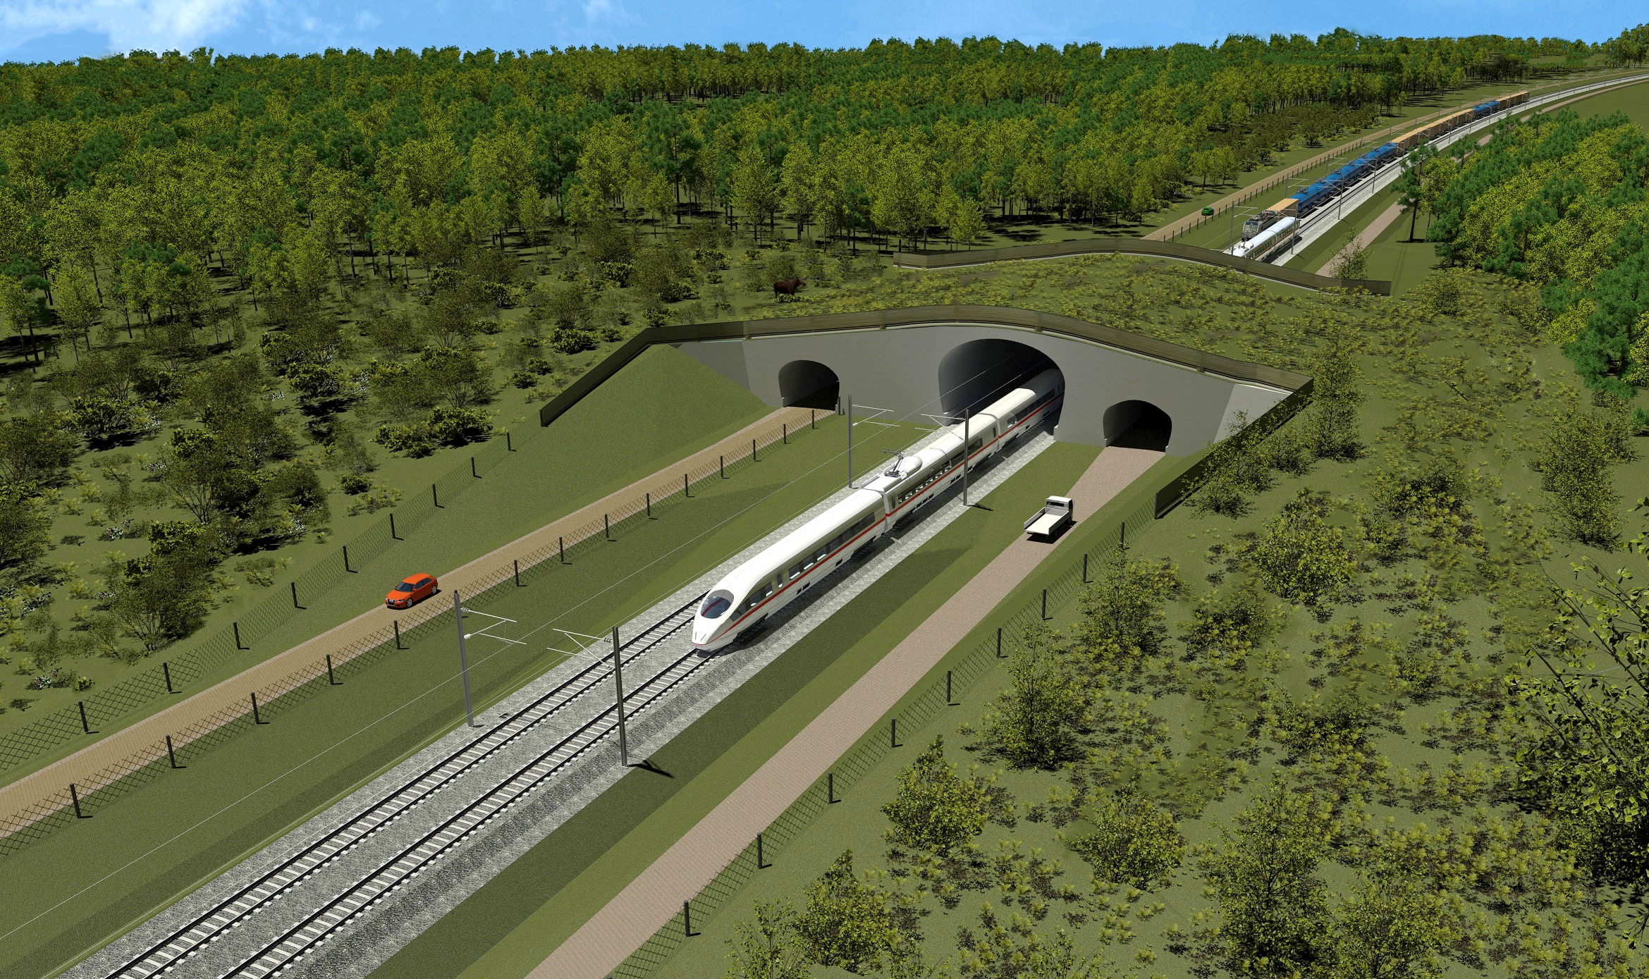

Versioon | 1
Kuupäev | 4.07.2019
Koostanud: | Hendrik Puhkim, Eike Riis
Kontrollinud: | RB Rail AS, Rail Baltic Estonia OÜ
Esikaane pilt: | Metsloomade ülepääs – ökodukt. Allikas: Rail Baltic Estonia veebileht, 3D pildid: http://railbaltic.info/et/infokeskus/3d-pildid

Projekti nr | 2019-0029

SKEPAST&PUHKIM OÜ
Laki põik 2
12915 Tallinn
Registrikood 11255795
tel +372 664 5808
e-post info@skpk.ee
www.skpk.ee
www.skpk.ee

Sisukord
1. Sissejuhatus 5
2. Rail Balticu raudtee 8
3. Kavandatava tegevuse eesmärk ja asukoht 15
4. Reaalsete alternatiivsete võimaluste lühikirjeldus 17
4.1. Alternatiiv 1: eelprojekti lahendus 17
4.2. Alternatiiv 2: põhiprojekti lahendus 20
5. Eeldatavalt mõjutatava keskkonna kirjeldus 22
5.1. Asustus ja maakasutus 22
5.2. Kaitstavad loodusobjektid 24
5.3. Kultuuriväärtused 27
5.4. Geoloogia ja maavarad 28
5.5. Pinna- ja põhjavesi 28
5.6. Loomastik ja rohevõrgustik 31
6. Natura 2000 eelhinnang 32
6.1. Teave kavandatava tegevuse kohta 32
6.2. Kavandatava tegevuse mõjupiirkonda jäävate Natura alade iseloomustus 34
6.2.1. Kurtna-Vilivere loodusala 34
6.2.2. Rahaaugu loodusala 35
6.2.3. Rabivere loodusala 35
6.3. Kavandatava tegevuse mõju prognoosimine Natura aladele 41
6.3.1. Eeldatav mõju Kurtna-Vilivere loodusalale 41
6.3.2. Eeldatav mõju Rahaaugu loodusalale 41
6.3.3. Eeldatav mõju Rabivere loodusalale 42
6.4. Natura eelhindamise tulemused ja järeldus 42
7. Kavandatava tegevuse seos strateegiliste planeerimisdokumentidega 44
7.1. Üleriigiline planeering „Eesti 2030+“ 44
7.2. Transpordi arengukava aastateks 2014–2020 45
7.3. Rapla maakonnaplaneering 46
7.4. Üldplaneeringud 46
7.5. Detailplaneeringud 46
8. Eeldatavalt kaasnev oluline keskkonnamõju, mõjuallikad, mõjuala ning mõjutatavad keskkonnaelemendid 48
9. KMH läbiviimisel kasutatavad metoodilised alused ja uuringud 57
9.1. Eesti territooriumil asuvate Rail Balticu lõikude koosmõju 59
9.2. Uuringud 60
10. KMH osapooled 62
11. KMH koostamise ja menetlemise ajakava 64
12. Avalikkuse kaasamine ja ülevaade KMH programmi avalikustamisest 67
12.1. Kavandatava tegevuse elluviimisega seotud mõjutatud/huvitatud asutused ja isikud ning nende teavitamine 67
12.2. Ülevaade seisukohtadest KMH programmi kohta 70
12.3. Ülevaade KMH programmi avalikustamisest ja selle tulemustest 70
13. KMH lähtematerjalid 72

Lisad

- Tarbijakaitse ja Tehnilise Järelevalve Ameti (TTJA) 29.03.2019 otsus nr 16-6/19-0535-002 Rail Baltica raudtee keskkonnamõju hindamiste algatamine
- Rail Balticu maakonnaplaneeringute KSH käigus välja töötatud leevendavate meetmete register
- Seisukohad KMH programmi kohta (lisatakse enne programmi esitamist avalikustamisele)
- KMH programmi kohta avalikustamise käigus laekunud kirjad ja vastuskirjad neile (lisatakse enne programmi esitamist kooskõlastamisele)
- KMH programmi avaliku arutelu protokoll (lisatakse enne programmi esitamist kooskõlastamisele)

Kasutatud lühendeid

DP detailplaneering
EELIS Eesti Looduse Infosüsteem
ETAK Eesti topograafia andmekogu
KeA Keskkonnaamet
KeHJS keskkonnamõju hindamise ja keskkonnajuhtimissüsteemi seadus
KeÜS keskkonnaseadustiku üldosa seadus
KMH keskkonnamõju hindamine
KSH keskkonnamõju strateegiline hindamine
LoD loodusdirektiiv
MKA maastikukaitseala
MP maakonnaplaneering
RB Rail Baltic / Rail Baltica
SKPK Skepast & Puhkim OÜ
TTJA Tarbijakaitse ja Tehnilise Järelevalve Amet
ÜP üldplaneering

Sissejuhatus
Rail Baltic on raudteetaristu projekt, mille eesmärk on rajada marsruudil Tallinn–Pärnu–Riia–Kaunas–Leedu/Poola piir kaherööpmeline 1435 mm rööpmelaiusega elektrifitseeritud kiire raudtee (projektkiirusega 249 km/h). Raudtee ja sellega seonduva taristu rajamine võimaldab integreerida Balti riigid, sealhulgas Eesti, Euroopa raudteevõrguga. Rail Balticu raudtee rajamine loob võimalused inimeste ja kaupade paremaks liikumiseks.
Projekti elluviimiseks Eestis on kehtestatud Rail Balticu maakonnaplaneeringud Harju, Rapla ja Pärnu maakondades. Kehtestamisotsustes on selgitatud, et Rail Balticu maakonnaplaneeringute eesmärk oli leida sobivaim asukoht kavandatava raudtee trassi koridorile. Planeeringutega määratud trassi koridori väljatöötamisel arvestati majanduslike, sotsiaalsete, kultuuriliste, looduslike ning tehnilis-majanduslike aspektidega, mis kajastuvad planeeringulahendustes. Maakonna-planeeringutega on Eesti territooriumil kehtestatud põhja-lõuna suunalisena läbi Harju, Rapla ja Pärnu maakonna Riia suunal kulgev ca 213 km pikkune trassi koridor, mille planeerimisel on tulenevalt kavandatavale raudteele seatud kõrgetest tehnilistest nõuetest arvestatud ka tehniliste üksikasjadega. Lisaks põhitrassile rajatakse rahvusvahelised reisiterminalid Tallinna Ülemiste piirkonda ja Pärnusse ning kaubajaam Muuga sadamasse.
Rail Balticu maakonnaplaneeringutega samaaegselt algatati ja viidi läbi keskkonnamõju strateegiline hindamine (KSH), mille raames hinnati Rail Balticu projekti keskkonnamõju tervikuna ehk kolmele maakonnaplaneeringule koostati ühine KSH aruanne. Esmalt selgitati välja eelistatud trassivariant, millele teostati keskkonnamõju detailne analüüs ning töötati välja vajalikud keskkonnamõju leevendavad meetmed.
Lisaks Rail Balticu maakonnaplaneeringutele on kehtestatud ka maakonnaplaneeringud 2030+, millega on kavandatud trassile kohalikud peatused. Perspektiivsena nähakse ette Assaku, Luige, Saku ja Kurtna kohalike peatuste rajamist Harju maakonnas, Kohila, Rapla ja Järvakandi kohalike peatuste rajamist Rapla maakonnas ning Häädemeeste, Surju, Kilksama, Tootsi ja Kaisma kohalike peatuste rajamist Pärnu maakonnas.
Rail Balticu raudtee KMH algatamise taotluses on projekti arendaja ja taotleja (RB Rail AS Eesti filiaal) ette näinud, et kuigi maakonnaplaneeringute KSH on teostatud põhjalikult, võib teatud juhtudel olla otstarbekas läbi viia täiendav keskkonnamõju hindamine. Taotleja hinnangul on keskkonnamõju mõistlik hinnata kaheksa erineva trasslõigu kaupa, mis tagab piisavalt põhjaliku keskkonnamõjudega arvestamise ning huvitatud osapoolte parema kaasamise. Seoses asjaoluga, et Rail Balticu raudteetrassi rajamise näol on tegemist suure avaliku huvi ning olulise keskkonnamõjuga projektiga, oli Tarbijakaitse ja Tehnilise Järelevalve Ameti (TTJA) hinnangul esitatud taotlus põhjendatud.
Keskkonnamõju hindamise ja keskkonnajuhtimissüsteemi seaduse (KeHJS) § 26 lg 3 ning RB Rail AS Eesti filiaali taotluse alusel algatas TTJA 29.03.2019 otsusega nr 16-6/19-0535-002 (vt Lisa 1) kaheksale Rail Balticu raudteelõigule (vt Joonis 1) ehitusprojekti keskkonnamõju hindamised. Keskkonnamõju hindamised viiakse läbi ehitusprojektide koostamise käigus ning KMH eesmärk on minimeerida raudtee rajamise ja kasutamise mõju keskkonnale. KMH algatamise teade avaldati väljaandes Ametlikud Teadaanded.
KMH eesmärk vastavalt KeHJS-e § 3¹ lg 1 on anda tegevusloa andjale teavet kavandatava tegevuse ja selle reaalsete alternatiivsete võimalustega kaasneva olulise keskkonnamõju kohta ning kavandatavaks tegevuseks sobivaima lahendusvariandi valikuks, millega on võimalik vältida või vähendada ebasoodsat mõju keskkonnale ning edendada säästvat arengut.
Käesolev KMH viiakse läbi 17,5 kilomeetri pikkusele lõigule Harju ja Rapla maakonna piirist Hagudini. Rapla valla territooriumil, sh läbi Kohila alevi kulgev trassilõik on alltoodud joonisel (Joonis 1) tähistatud helerohelise joonega.

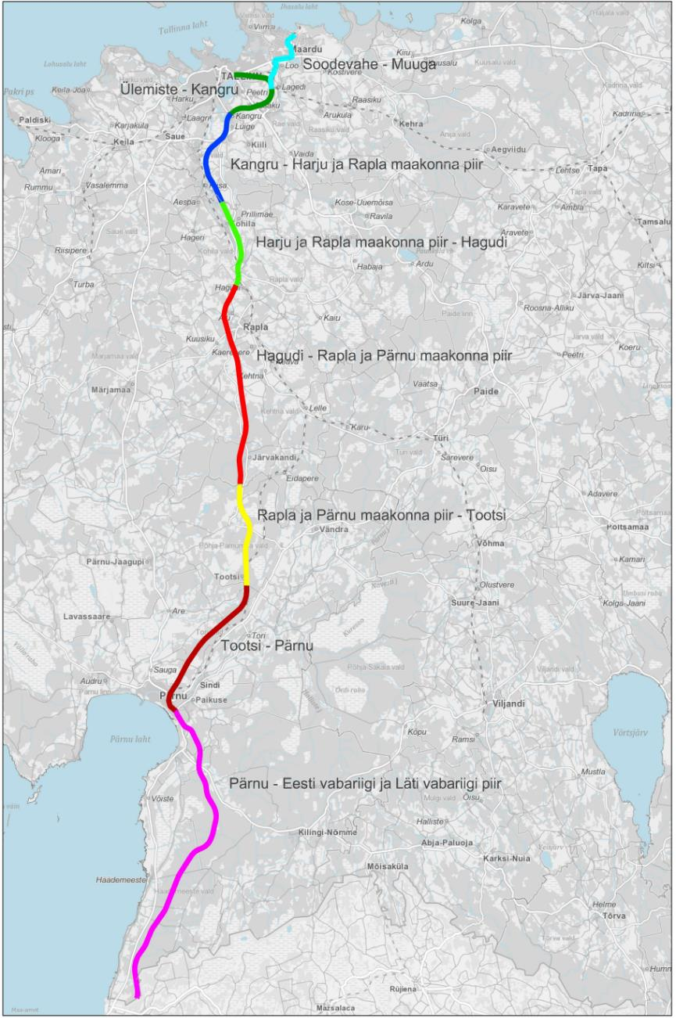
Joonis 1. Kaheksa Rail Balticu raudteelõiku, mille ehitusprojektile algatati keskkonnamõju hindamine (KMH). Käesoleva KMH objekt (raudteelõik Harju ja Rapla maakonna piir – Hagudi) on tähistatud helerohelise joonega

Rail Balticu raudtee
Käesolevas peatükis on kirjeldatud Rail Balticu raudtee projekteerimise üldiseid põhimõtteid, mis on kehtivad kogu projekti ulatuses (st nii Eesti, Läti kui ka Leedu territooriumile rajatava lõigu puhul). Neid põhimõtteid koondavad projekteerimisjuhised (Design Guidelines, DG) ja ekspluatatsioonikava (Operational Plan, OP). Projekteerimisjuhised koondavad standardiseeritud nõudeid ja tingimusi, mida arvestatakse Rail Balticu raudtee infrastruktuuri projekteerimisel, ehitamisel ja kasutamisel. Ekspluatatsioonikava on terviklik dokumentide kogum, mis kirjeldab lühiajalises, keskpikas ja pikaajalises vaates nii rongiliikluse kavandatavat struktuuri kui ka raudteeliini tööprotsesse. Selles on kirjeldatud raudtee läbilaskevõime ning infrastruktuurile ja veeremile kehtestatud nõuded.
Raudtee üldine kirjeldus
Raudtee üldised tehnilised nõuded on ülevaatlikult kirjeldatud ekspluatatsioonikava (Operational Plan) peatükis 3.5.
Rail Baltic on uus ja kiire kaasaegne elektrifitseeritud kaherööpmeline ja ERTMS-varustusega raudteetrass, mille projektkiirus reisijateveol on 249 km/h ja kaubaveol 120 km/h (maksimaalne sõidukiirus on reisirongidel seejuures 234 km/h, kaubarongidel on see võrdne projektkiirusega) Marsruudil Tallinnast läbi Pärnu, Riia, Panevėžyse ja Kaunase kuni Leedu-Poola piirini projekteeritava raudteetrassi rööpmevahe on 1435 mm, mis vastab kõikidele koostalitlusvõime tehnilistele kirjeldustele. Eelprojekti lahenduse järgi on kavandatava raudteetrassi pikkus Eesti territooriumil ca 213 km.
Erinevate raudteerajatiste ja elementide projekteerimisel arvestatakse, et reisirongide veeremi pikkus on kuni 400 m ning kaubarongide veeremi pikkus kuni 1050 m. Kogu trassi ulatuses on projekteerimisel vaja arvestada teljekoormusega 25 t. Raudtee projekteerimisel lähtutakse sellest, et maksimaalne pikiprofiili kalle on 8‰ (sellest järsemaid kaldeid tuleb kindlasti vältida peatuste ja möödasõidujaamade juures), erandjuhtudel on piiritletud tingimustel lubatud 12,5‰ kalde kasutamine.
Raudteemaa ja raudtee kaitsevöönd
Raudteemaa ja raudtee kaitsevööndi ulatust on täpsemalt kirjeldatud maakonnaplaneeringutes Rail Baltic trassi koridori asukoha määramiseks (ptk 3).
Raudteemaa on raudtee, raudteeinfrastruktuuri hoonete ja rajatiste alune ning nende teenindamiseks vajalik maa (raudtee muldkeha, kontaktvõrguliinid, hooldusrajad ja -teed, müratõkked, piirdeaiad jms). Raudteemaa ulatus on üldjuhul 40–50 m. Ulatuslikum võib raudteemaa olla raudtee tehniliste erilahenduste korral (nt jaamad, meldepunktid, veoalajaamad, lisarajad, raudtee kulgemine süvendis või kõrgel muldel jms). Inimeste ja loomade raudteele sattumise vältimiseks on raudtee ja seda teenindav infrastruktuur (orienteerivalt 40–50 m laiune ala, olenevalt maastiku reljeefist võib olla lõiguti ka väiksem või suurem) eraldatud piirdeaiaga ning liikumine tagatakse alt- või ülepääsudega.
Raudtee sihtotstarbelise toimimise ja häireteta raudteeliikluse tagamiseks ning raudteelt lähtuvate kahjulike mõjude vähendamiseks on kehtestatud raudtee kaitsevöönd, mille laius äärmise rööpme teljest on 30 meetrit. Kaitsevöönd tekib raudtee ehitamise järgselt kasutusloa andmisel, kuid ruumivajadusega on arvestatud juba raudtee planeerimise etapis. Tegevusi raudtee kaitsevööndis reguleerib ehitusseadustik.
Rööbastee
Rööbastee moodustavad pealisehitis (rööpad, liiprid, ballast), muldkeha ja muud rajatised, mida mööda liigub raudteeveerem. Rail Balticu raudtee pealisehitises kasutatakse betoonliipreid, rööpad on müra ja vibratsiooni vähendamiseks kokku keevitatud.
Muldkeha täpne läbilõige sõltub erinevatest asjaoludest: asukoha pinnaseomadustest, hüdroloogilistest tingimustest, teljekoormusest, kiirusest jms. Projekteerimise etapis läbiviidavad uuringud annavad vajaliku sisendi sobilike lahenduste väljatöötamiseks. Raudtee on kavandatud reeglina maapinnal asuvale muldkehale ja erisused (kõrgel muldel, estakaadil või süvendis, nõlva kalded jne) täpsustatakse projekteerimise käigus. Alloleval joonisel (Joonis 2) on illustratiivselt kujutatud võimalikke rööbastee tüüpristlõikeid.
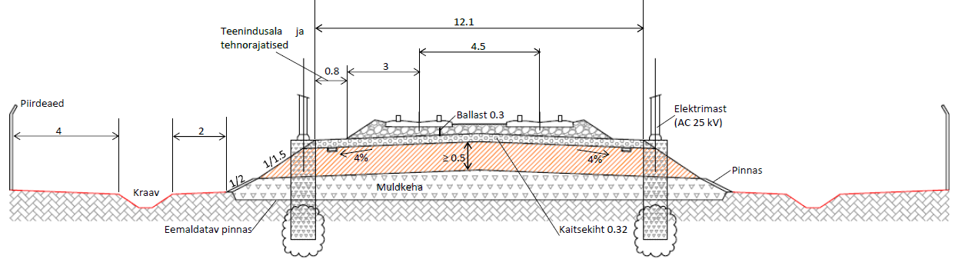
1. Kaherööpmelise peatee tüüpläbilõige
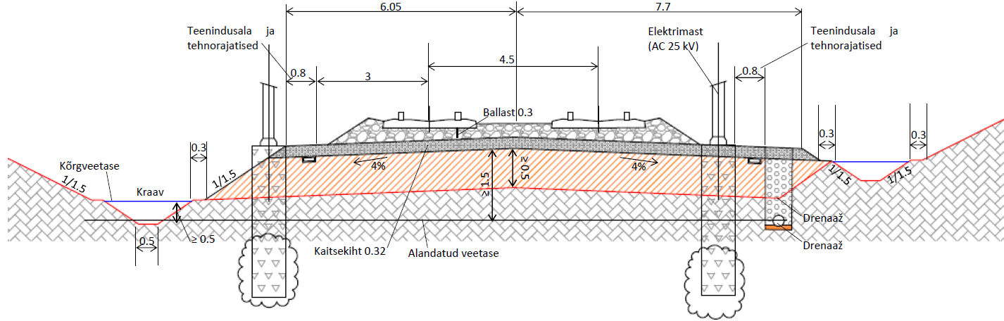
2. Kaks erinevat süvendis kulgeva rööbastee lahendust
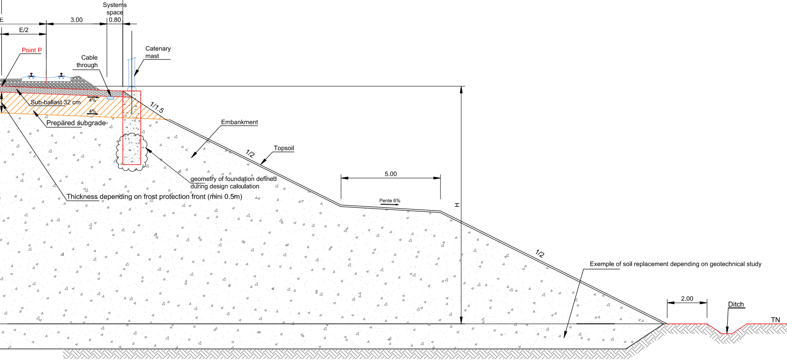
3. Kaherööpmeline peatee kõrgel muldel (kõrgus >12 m)
Joonis 2. Näited rööbastee läbilõigetest

Peatused, kaubajaamad, hooldusdepood, möödasõidujaamad
Peatuste, kaubajaamade, hooldusdepoode ja möödasõidujaamadega seonduvat on kirjeldatud ekspluatatsioonikava (Operational Plan) ptk-s 3.4.
Rail Baltic on planeeritud eelkõige rahvusvahelise kiire reisi- ja kaubaraudteena, kuid seda on vaba läbilaskevõime ulatuses võimalik kasutada ka kohalikuks reisi- ja kaubarongi liikluseks Tallinn-Pärnu-Riia suunal. Rahvusvahelise kiirrongiliikluse peatused on Eestis kavandatud Tallinnasse ja Pärnusse. Reisirongide põhimõttelised peatuskohad kohaliku liikluse tarbeks on näidatud maakonnaplaneeringutega Harjumaal Assaku, Luige, Saku ja Kurtna piirkonda, Raplamaal Kohila, Rapla ja Järvakandi lähedale, Pärnumaal Häädemeestel, Surju piirkonnas, Kilksamal, Tootsis ja Kaismal. Kohaliku liikluse arendamine Rail Balticu raudteel on perspektiivi arvestav, kuid see vajab eraldi riigipoolset otsust – Rail Balticu rajamisega seoses ei ole hetkel kavandatud rahalisi vahendeid kohaliku rongiliikluse peatuskohtade projekteerimiseks, väljaehitamiseks ega selleks vajaliku veeremi soetamiseks, kuna see ei ole projekti eesmärkide saavutamiseks vajalik. Käesoleva KMH aluseks oleva projekteerimise raames lahendatakse kohalike peatuste põhimõttelised asukohad eskiisi detailsusega, kuid täpsed lahendused (platvormid ja jalakäijatele vajalikud üle- või altpääsud, juurdepääsud (sh mootorsõidukitele ja kergliiklejatele), parkimine jm toetav infrastruktuur) tuleb lahenda eraldi tööga. Kohalike peatuste detailne projekteerimine ja ehitamine ei ole kiire rahvusvahelise raudteeliini osa ning lahendatakse vajalike otsuste ja rahastuste saamisel eraldi projektiga (mis võib toimuda ajaliselt peatrassiga paralleelselt).
Eesti territooriumil kavandatakse Rail Balticu trassile kaubajaamad Muugale ning Pärnu piirkonda.
Hooldusdepoo või hooldusdepoode kompleks või mitu hooldusdepood eri asukohas koos vajaliku taristuga peab võimaldama Rail Balticu Eesti trassiosa infrastruktuuri efektiivset hooldamist, tagades eelduste etapis kokkulepitud taristu seisundi- ja ohutustaseme ning õnnetustele adekvaatse reageerimisvõimekuse. Sellest lähtuvalt on uuringu tulemustel välja pakutud lahendus, mille järgi kavandatakse hoolduskeskust Pärnu maakonda Urge külas ning hoolduspunkte Rapla maakonnas Purku külas ning Pärnu maakonnas Nepste külas. Lisaks hoolduskeskusele ja hoolduspunktidele tuleb ette näha ~25 km järel raudteetehnika seisuteed kasuliku pikkusega minimaalselt 750 m. Hooldustehnika seisuteede paiknemine ühtlaste vahemaadega võimaldab neid kõrvalteid kasutada ka kaubarongide seismiseks kiiremate reisirongide läbilaskmise ajal.
Et tagada erineva kiirusega liikuvate veeremite üksteisest sujuv möödumine ilma muud liikluskorraldust takistamata, kavandatakse raudteele ka möödasõidujaamad ning siirded. Nende täpsemad asukohad ja sagedus sõltuvad peatuste paiknemisest ja kavandatavast liiklussagedusest.
Teedevõrk ja raudtee ületusvõimalused
Rail Balticu raudtee põhiteele ei ole lubatud projekteerida samatasandilisi ristumisi. Kõik ristumised on eriatasandilised ning nende täpsed lahendused töötatakse välja projekteerimise käigus. Rajatised (sillad, viaduktid, tunnelid) projekteeritakse vastavalt normidele, arvestades seda kasutatavate liiklusvahendite mõõtmetega ning eriveoste koridoridega. Projekteerimise käigus viiakse läbi ka täpsemad tehnilised uuringud (geoloogia, geodeesia, liiklusuuringud jne), mis on aluseks asukohapõhiste teedevõrgu lahenduste väljatöötamisele.
Ristumiste kavandamisel arvestatakse erinevaid asjaolusid. Madalama liiklussagedusega teede (kinnistutele juurdepääsuteed, osad kohalikud teed ja metsateed) ristumisel raudteega läbipääsud üldjuhul suletakse, kuna samatasandilised ristumised põhitrassil ei ole ohutuse tagamiseks lubatud ning kõigi ristumiste eritasandilistena väljaehitamine väikese vahemaa tagant ei ole majanduslikult otstarbekas ja põhjendatud. Läbipääsude sulgemine võib kaasa tuua vajaduse uute teede rajamiseks uues asukohas. Maakonnaplaneeringutega Rail Balticu trassi koridori asukoha määramiseks on sätestatud, et projekteerimisel tuleb arvestada, et kavandatavate või ümberehitatavate teede kaudu tagatakse teedevõrgu üldine sidusus ning rajatakse juurdepääsud majapidamistele ja kinnistutele. Eritasandiliste ristumiste korral täpsustatakse projekteerimise etapis, kumb ristuvatest rajatistest (kas raudtee või tee) paikneb maapinnal ning kumb kõrgel muldel, viaduktil või süvendis. Kui raudtee rajatakse maapinnal asuvale muldkehale ja ristuv tee viiakse üle raudtee, lahendatakse ka kergliiklejatele ohutu ülepääs raudteest (raudteega ristuvaks läbipääsuks kavandatakse kas jalgratta- ja jalgtee tunnelid või -sillad). Eritasandiliste sõiduteedega ristete puhul arvestatakse ka põllumajandustehnika liikumise vajadusega.
Projekteerimise käigus tuleb lahenduste väljatöötamisel arvestada ka päästevõimekusega ning umbtee korral kavandatakse ümberpööramise võimalus (lahendused koostöös Päästeametiga).
Lisaks tavapärastele avaliku kasutusega teedele kaasneb raudtee rajamisega vajadus kavandada ligipääsuteed hooldus- ja päästetehnikale raudtee ja selle taristu hoolduseks või turvalisuse tagamiseks. Üldjoontes projekteeritakse ligipääsuteed trassile iga 2–3 km tagant ning võimalikult lähedale objektidele, millele on vaja tagada ligipääs. Ligipääsuteed projekteeritakse (projekteerimise aluseks võetakse tee kalle, katend, kandevõime ja muud näitajad) sõltuvalt sellest, millise tehnikaga (nt kas on vaja ligipääsu rasketehnikaga) on vaja tagada ligipääs. Ligipääsuteed jäävad piirdeaiast väljapoole ning võimalusel kasutatakse ligipääsuteedeks olemasolevat teedevõrku.
Lisaks ligipääsuteedele projekteeritakse kohati ka hooldusteed, mis jäävad piirdeaia sisse. Hooldusteed kavandatakse möödasõidujaamade ja peatuste juurde ning kohtadesse, kus on vaja tagada juurdepääs teenindatavatele objektidele, kuid kus ei ole võimalik kasutada ligipääsuks avalikku teedevõrku. Mõlemal pool rööbastee kõrval (ca 3 m kaugusel rööbastee teljest) kulgeb kogu pikkuses 0,8 m laiune hooldusrada.
Ristumised veekogude ja märgaladega
Raudtee ristub suuremate ja väiksemate vooluveekogude ning liigniiskete aladega. Projekteerimisel arvestatakse asjaoluga, et raudtee rajamise järgselt peab olema tagatud vee liikumine pinnases ja vooluveekogudes ning olemasolevate toimivate maaparandussüsteemide tõrgeteta toimimine ja veerežiim arvestades maaparandusseaduses sätestatut.
Suuremad vooluveekogud ületatakse sillaga. Projekteerimise käigus töötatakse välja sildade täpsed asukohad ning lahendused, arvestades seejuures keskkonnamõju hindamise (ja asjakohaste uuringute) sisendiga. Näiteks on suuremate vooluveekogude puhul vajalik jätta silla alla kallasrajad kergliiklejatele ja loomadele (arvestades nii suur- kui väikeulukeid), kuna ka kõrgeima veeseisu ajal kuiv kaldariba leevendab raudtee rajamisega kaasnevat barjääriefekti. Sildade projekteerimisel töötatakse välja lahendus, mis tagab veekogu hüdromorfoloogia ja vee-elustiku säilimise ning sillaaluse toimimise eluslooduse ühenduskoridorina.
Ristumised väiksemate looduslike vooluveekogudega ja maaparandussüsteemi eesvooludega lahendatakse enamasti truupidega, mis viiakse raudtee alt läbi ning nende konkreetsed asukohad ja lahendused (truubi tüüp) täpsustatakse projekteerimise käigus. Truupide lahendused valitakse ja projekteeritakse sellised, mis tagavad veekogu hüdromorfoloogia ja vee-elustiku säilimise. Arvestada tuleb vajadusega tagada läbipääsud kahepaiksetele, poolveelistele liikidele ja väikeulukitele. Alloleval joonisel (Joonis 3) on toodud näiteid truupidest, mis on kohandatud ka loomade läbipääsuks.
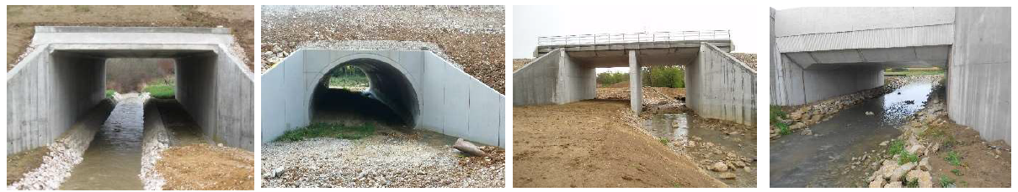
Joonis 3. Truubid, mis on kohandatud ka loomadele läbipääsuks
Kõigi veega seotud objektide projekteerimisel arvestatakse kohalike klimaatiliste tingimusetega (temperatuur, sademed, sesoonsed erinevused jne), veetasemete kõikumistega, püsivalt liigniiskete aladega (soised alad, rabad), pinnavee kõrge tasemega.
Projekteerimisel väljatöötatavad lahendused peavad vastama keskkonnanõuetele (nii seadusandlikele kui ka keskkonnamõju hindamisest tulenevatele) ning mõjutama ümbritsevat keskkonda võimalikult vähe.
Elektritaristu
Maakonnaplaneeringuga on määratud liitumispunktid põhivõrguga ning liitumispunktidest lähtuvad liinikoridorid raudteed teenindavate veoalajaamadeni. Liitumispunkti ja veoalajaama ühendavad 110 kV nimipingega liinid on raudteeinfrastruktuuri osaks (vt Joonis 4) ning nende põhimõttelised asukohad on kavandatud maakonnaplaneeringuga. Veoalajaamad asuvad ligikaudu 60–80 km järel, mis tähendab, et Rail Balticu Eesti osas on maakonnaplaneeringuga kavandatud neli veoalajaama – Häädemeeste, Sindi, Kehtna ja Järveküla (Aruküla) – ja liitumispunkti AS-i Elering hallatava põhivõrguga. Veoalajaamade asukohtade määramisel on lähtutud elektrivõrgu toimimise ökonoomikat ja varustuskindlust tagavast vahemaast (vahekaugus ligikaudu 60–80 km) ning põhivõrguga liitumise võimaluse olemasolust. Veoalajaamade asukohad võivad muutuda, sest elektrilahendused töötatakse välja eraldi projektiga. Seetõttu ei ole põhivõrku ja veoalajaamu hõlmav (väljapoole raudteekoridori rajatav) elektritaristu käesoleva KMH objekt.
Veoalajaamast lähtub raudtee sisene liinivõrk. Raudtee sisene liinivõrk ja kohalikud alajaamad ehitatakse raudteemaa ja selle kaitsevööndi koridori.
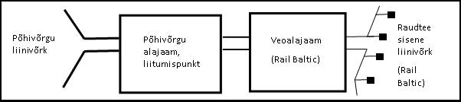
Joonis 4. Elektritaristu põhimõtteline skeem

Looduskeskkond
Põhimõttelised üldised suunised, mida Rail Balticu raudteetaristu projekteerimisel ja kavandamisel looduskeskkonna osas arvestama peab, on kirjeldatud projekteerimisjuhistes (Design Guidelines – DG). Selles dokumendis on toodud üldised suunised, kuid lõplikud lahendused peavad olema täielikus vastavuses valdkonnapõhiste kehtivate seaduste, määruste, standardite jm regulatsioonidega ning arvestada tuleb ka varasemates töödes seatud tingimustega. Vajadusel tehakse KMH ja projekteerimise tulemuste põhjal ettepanek projekteerimisjuhiste muutmiseks.
Projektlahenduste väljatöötamisel võetakse muuhulgas arvesse pinna- ja põhjaveega seonduvat, loomapopulatsioonide sidususe tagamist, kaitsealuste liikide elupaiku ning kliimamuutustega ja maavaradega seonduvat.
Näiteks kohtades, kus Rail Balticu raudtee trassi koridor lõikab erineva tasandi rohelise võrgustiku struktuurelemente, on maakonnaplaneeringus ette nähtud piirkonnad, kus võrgustiku sidususe ja toimivuse ning loomade liikumisvõimaluste tagamise leevendavateks meetmeteks on vaja tagada suurulukite läbipääs (ökoduktid, taradest loobumine (seal, kus see on ohutuse seisukohalt võimalik), vaba läbipääsuga kallasrajad, tarastamisel lahendused, mis võimaldavad väiksemate imetajate läbipääsu tara alt jne). Täpsed lahendused töötatakse välja projekteerimise käigus koostöös keskkonnamõju hindajatega. Seejuures on erinevate loomaläbipääsu lahenduste asukohapõhistel väljatöötamisel muuhulgas vajalik arvestada liikumiskoridori karakteristikuid (mis tüüpi läbipääs – õhk, maismaa, vesi; sihtliigid; elupaiga tüüp – mets, avamaastik, märgala jms), kogu trassil paiknevate läbipääsude sagedust ja olulisust ning võimalikku mõju haruldastele ja kaitsealustele liikidele.

Kavandatava tegevuse eesmärk ja asukoht
Käesoleva KMH seisukohast on kavandatavaks tegevuseks kiire raudtee (Rail Balticu) rajamine ja kasutamine Rapla maakonna põhjaosas 17,5 km pikkusel lõigul maakonna piirist kuni Hagudini (vt Joonis 5).
Rail Baltic on raudteetranspordi projekt, mille eesmärk on rajada 1435 mm rööpmelaiusega raudtee koos seonduva taristuga, selleks et integreerida Balti riigid, sealhulgas Eesti, Euroopa raudteevõrguga.
Käesolevas KMH-s käsitletav lõik on osa Eesti territooriumil kulgevast trassist (kogupikkus Eestis on 213 km). Raudteelõik kulgeb algusega Harju ja Rapla maakonna piirilt lõuna-kagu suunas, möödudes Kohilast ida poolt, läbides Keila jõe ületusel Mälivere küla tiheasustusega osa, ületades Tallinn–Rapla–Türi maantee ning Tallinn–Lelle–Pärnu olemasoleva raudteekoridori. Edasi kulgeb hinnatav raudteelõik Tallinn–Lelle–Pärnu raudtee ja Rabivere maastikukaitseala vahelt lõuna suunas, pöörates kaitseala kagunurga lähistel lõuna-edelasse. Lõigu lõunapiiriks on Rapla valda jääv Hagudi–Kodila tee.
Varasemalt koostatud maakonnaplaneeringutega on määratud Rail Balticu trassikoridor ja raudtee põhimõtteline lahendus. Käesolev keskkonnamõju hindamine viiakse läbi raudtee ehitusprojektile, mille käigus koostatakse nimetatud lõigule täpsem lahendus. Raudtee projekteeritakse vastavalt programmi peatükis 2 toodud põhimõtetele (st kavandatava raudtee kirjeldus on esitatud peatükis 2) ning projekteerimisjuhistes (DG) ja ekspluatatsioonikavas (OP) kirjeldatud nõuete alusel. KMH käigus hinnatakse kavandatava tegevusega kaasnevat ehitus- ja kasutusaegset keskkonnamõju.
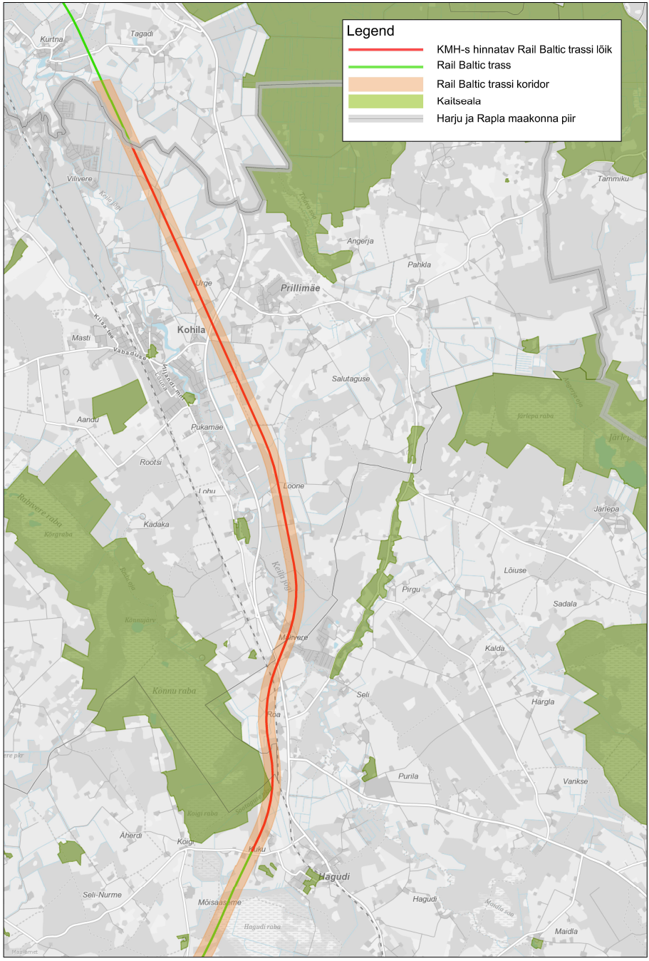
Joonis 5. KMH objektiks oleva Rail Balticu trassi lõigu asukoht

Reaalsete alternatiivsete võimaluste lühikirjeldus
Keskkonnamõju hindamise eesmärk on anda tegevusloa andjale teavet kavandatava tegevuse ja selle reaalsete alternatiivsete võimalustega kaasneva olulise keskkonnamõju kohta ning kavandatavaks tegevuseks sobivaima lahendusvariandi valikuks, millega on võimalik vältida või vähendada ebasoodsat mõju keskkonnale ning edendada säästvat arengut. Käesoleva KMH käigus ei käsitleta planeeringuga määratud trassikoridorist väljaspool asuvaid alternatiive. Kõikide alternatiivsete lahenduste puhul arvestatakse planeeringus „Rapla maakonnaplaneering Rail Baltic raudtee trassi koridori asukoha määramine“ kehtestatud 350 m laiuse trassi koridoriga, mille sees trassi asukoha täpsustused ei ole vastuolus Rail Balticu maakonnaplaneeringuga.
KMH-s käsitletakse kahte põhialternatiivi:
- eelprojekti lahendus;
- põhiprojekti lahendus.

Alternatiiv 1: eelprojekti lahendus
Raudteetrassi lõigule (pikkusega 17,5 km), mis kulgeb Raplamaal Kohila ja Rapla vallas, on eelprojekti lahenduses projekteeritud kokku 13 rajatist: 4 maanteesilda, 6 raudteesilda ja 3 ökodukti (Joonis 6).
Eritasandilised lahendused on projekteeritud ristumistel järgmiste teedega:
- maanteesild ristumisel Tagadi teega (kohalik tee nr 3170198);
- raudteesild ristumisel Urge teega (kohalik tee nr 3170011);
- raudteesild ristumisel Tallinn–Rapla–Türi teega (riigi tugimaantee nr 15);
- raudteesild ristumisel Salutaguse teega (kohalik tee nr 3170013);
- maanteesild ristumisel Künka teega (kohalik tee nr 3170026);
- raudteesild ristumisel Sihi teega (kohalik tee nr 3170154);
- maanteesild ristumisel Ülejõe teega (kohalik tee 3170731);
- maanteesild ristumisel Tallinn–Rapla–Türi teega (riigi tugimaantee nr 15);
- raudteesild ristumisel Tallinn-Lelle-Pärnu raudteega;
- maanteesild ristumisel Hagudi–Kodila teega (riigitee nr 20113).
Keila jõega ristumisel on projekteeritud raudteesild, mis arvestab ka suurimetajate liikumisega Järlepa ja Rabivere rabade vahel. Raudtee on kogu ulatuses mõlemalt poolt piiratud taraga, mis on väikestele loomadele läbitav. Suurimetajatele liikumisvõimaluste tagamiseks on vaadeldavale lõigule projekteeritud lisaks Keila jõe raudteesilla kallasradadele ka 3 ökodukti: Kõnnu raba piirkonda, Loone külasse ja Urge külasse.
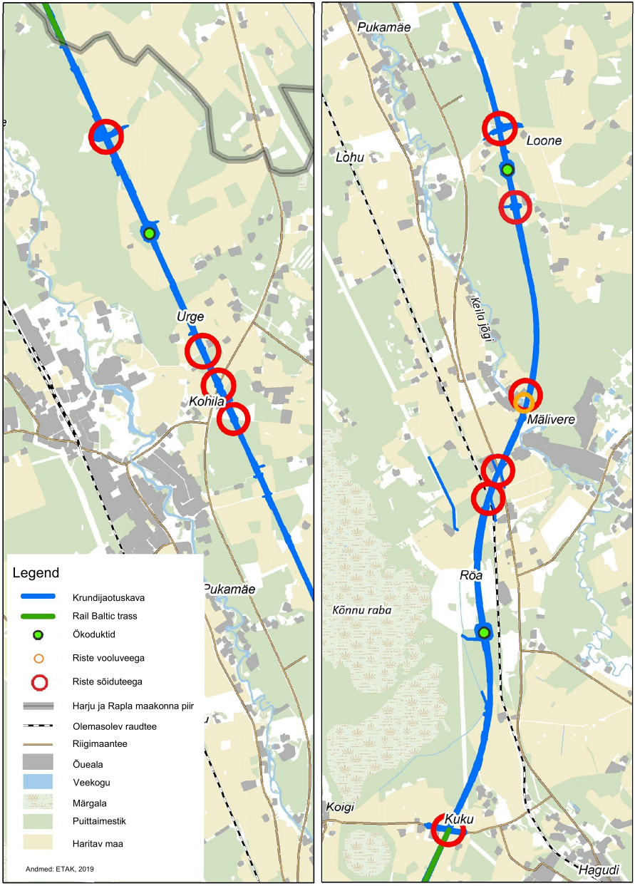
Joonis 6. Eelprojekti lahenduse järgne Rail Balticu trassi kulgemine (sinine ala on krundijaotuskava järgne maavajadus) ning eritasandiliste ristumiste ja ökoduktide asukohad
Väiksemate veekogude puhul (kraavid) on projektlahenduses ette nähtud truubid, mis tagavad veerežiimi säilimise piirkonnas ning maaparandussüsteemide toimimise. Eelprojekti koostamise raames uuriti maaparandusehitistel asuvate rajatiste (kuivenduskraavid, eesvoolud, truubid, drenaažitorustike väljavoolud ja drenaažikaevud) seisukorda ning rekonstrueerimise vajadust mahus, mis tagaks maaparandussüsteemide toimimise ja planeeritava raudteelõigu pinnavee ärajuhtimise eesvooludesse või maaparandussüsteemi kraavidesse. Saadud informatsioonile tuginedes töötati välja lahendused, mis tagavad maaparandusehitiste toimimise. Eelprojekti lahenduses vaadeldaval lõigul on ette nähtud puhastada olemasolevaid kraave ~10,9 km ulatuses ning rajada uusi kraave ~2,6 km ulatuses. Raudteega ristumisel rajatakse lõigul Harju ja Rapla maakonna piirist kuni Hagudi–Kodila teeni 25 truupi. Nende lahenduste puhul on arvestatud ka keskkonnamõju strateegilise hindamise (KSH) nõudeid erinevate loomarühmade läbipääsude tagamiseks.
Muldkeha ehitatakse kihtidena dreenivast pinnasest, mis transporditakse kohale lähimatest karjääridest. Kihid silutakse ja tihendatakse. Muldkeha ülaossa moodustatakse kaitsekiht minimaalse paksusega 0,40 m. Pinnavee ärajuhtimiseks rajatakse mõlemale poole muldkeha kraavid ja veekogumisrennid. Raudtee muldkeha nõlvad projekteeritakse kaldega 1:1,5 kuni 1:1,2. Kokku on antud lõigul eelprojekti lahenduses 9 erinevat tüüpprofiili, millest kõige rohkem (ca 8 km ulatuses) esineb alloleval joonisel (Joonis 7) kujutatud tüüpläbilõiget. Raudtee lõigul Harju ja Rapla maakonna piirilt kuni Hagudini esineb ka lõike, kus raudtee on eelprojekti lahenduse järgi projekteeritud süvendisse. Raudtee mulde kõrguse muutumine KMH sellel lõigul vt Joonis 8.
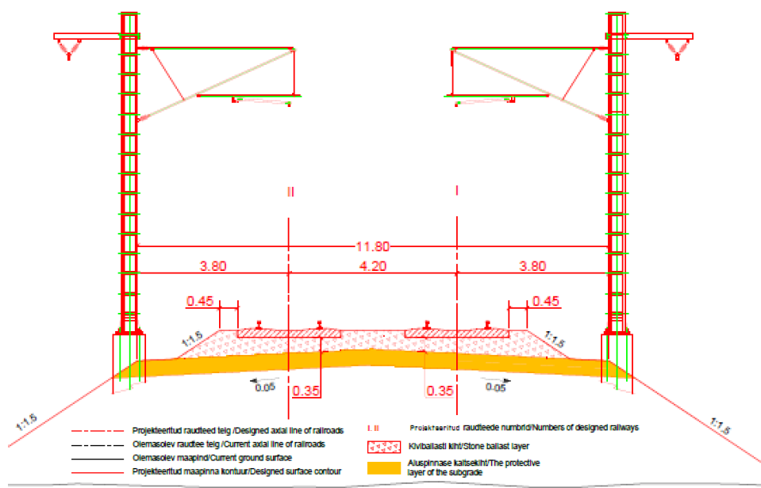
Joonis 7. Eelprojekti lahenduses vaadeldavas lõigus enim kasutatud tüüpristlõige (Reaalprojekti koostatud eelprojekti materjalid, 2018)
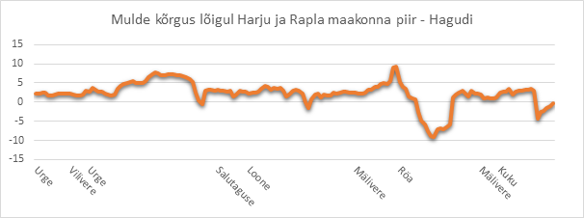
Joonis 8. Raudtee mulde kõrgus lõigus Harju ja Rapla maakonna piirilt Hagudini
Eelprojektikohase lahenduse puhul kulgeb mõlemal pool raudteed (piirdeaedade sees) hooldustee, mis ei ole avalikult kasutatav. Mürahäiringu leevendamiseks on projekteeritud müraleevendusmeetmed (nt müraseinad, mida antud lõigus on projekteeritud ligi 4 km).
Eelprojekti lahenduse materjalidega on põhjalikumalt võimalik tutvuda TTJA koduleheküljel.

Alternatiiv 2: põhiprojekti lahendus
Alternatiiv täpsustub projekti ja KMH koostamise ajal. Alternatiivi lahenduse kirjeldus lisatakse KMH aruandesse, kui vastav projektlahendus on välja töötatud.
Hindamise vaheetapp on nn konsolideeritud eelprojekt, mis on välja töötatud RB Rail AS-i meeskonna poolt ning lähtub eelkõige efektiivsemast raudteelahendusest, arvestades võimalusel KSH-s toodud keskkonnameetmetega. Selle lahenduse väljatöötamise eesmärk on Eesti, Läti ja Leedu Rail Balticu eelprojektides kasutatud tehniliste lahenduste ühtlustamine ning projektide vastavusse viimine välja töötatud dokumentatsiooniga. Käesolevaks ajaks on konsolideeritud eelprojekti puhul kavandatud vaid raudtee telgjoon ning pikiprofiil, kuid kavandatud pole leevendusmeetmeid. Konsolideeritud eelprojekti peamine erinevus eelprojektiga võrreldes on raudtee mulde kõrguse erinevused ning raudtee telje asukoha muutused. Tulenevalt mulde kõrguse muutustest ei ole täies mahus rakendatavad eelprojekti käigus välja töötatud üle- ja altpääsu lahendused (nii sõidukitele, jalakäijatele kui ka loomadele). Lisaks ei ole selle alternatiivi puhul hooldusteed pidevalt mõlemal pool raudteed.
KMH käigus lähtutakse põhimõttest, et konsolideeritud eelprojekti ja projekti koostaja poolt välja töötatud lahendus peavad keskkonnamõju seisukohast olema vähemalt sama head või paremad, kui on toodud eelprojektis.
KMH aruande koostamise etapis kirjeldatakse alternatiivi 2 lahendust alternatiivide võrdlemiseks ja mõju hindamiseks piisavas detailsuses. Hinnatavate alternatiivide jaoks täpsustatakse vähemalt järgmist:
- raudtee ja raudtee ehitamisest tingitud raudteeinfrastruktuuri (jaamad, elektrimastid ja -liinid, ülesõidud, sillad, truubid) asukohad ja nende tehnilised lahendused;
- raudtee ehitamisest tingitud ümberehitamiste (ülesõidud, teedevõrk ja tagasipöördekohad metsateedel, umbtee korral ümberpööramise võimalus vms) vajadus, asukohad ja tehnilised lahendused;
- teede ümberehitamisel analüüsida ja lahendada taristu lahendused tervikuna (sh bussipeatused, jalg- ja jalgrattateed jms);
- raudtee paiknemine (tavalise kõrgusega muldkehal, kõrgel muldel, estakaadil või süvendis);
- teedega ja olemasoleva raudteedega ristumiste asukohad ning nende lahendused;
- ökoduktide ja müratõrjerajatiste asukohad ning tehnilised lahendused;
- vibratsioonitaset vähendavad projektlahendused;
- lahendused maaparandus- ja metsakuivendussüsteemide toimimise tagamiseks;
- väikeulukite läbipääsude asukohad ja lahendused;
- raudtee rajamisega kaasnevat raadamise maht;
- raudteemaa ja raudtee kaitsevööndi ulatus.
Eelnevatele põhialternatiividele lisaks hinnatakse KMH käigus tehnilisi alamalternatiive järgmiste teemade lõikes:
- loomaläbipääsud – KMH-s hinnatakse järgmiseid alamalternatiive:
  - eelprojekti lahendus;
  - eelprojekti põhjal välja töötatud loomapääsude nö kombineeritud lahendus, kus osa trassist on tarastamata ja lisaks on muutunud suurulukite pääsude asukohad.
- märgalade läbimine – KMH-s hinnatakse projekteerija poolt esitatud erinevaid tehnoloogilisi võimalusi.

Eeldatavalt mõjutatava keskkonna kirjeldus
Eeldatavalt mõjutatava keskkonna kirjelduse koostamisel on allikmaterjalina kasutatud Rapla maakonnaplaneeringu „Rail Baltic trassi koridori asukoha määramine“ seletuskirja ja sama maakonnaplaneeringu KSH aruannet. Nendes dokumentides toodud informatsiooni on võimalusel täiendatud uuemate uuringute ja andmebaaside informatsiooniga.

Asustus ja maakasutus
Raudteelõik kulgeb Harju ja Rapla maakonna piirilt Kohila valla territooriumil lõuna-kagu suunas, läbi Urge, Vilivere, Salutaguse, Loone ja Mälivere külade.
Maakonna piirilt alustades kulgeb trassi koridor Urge ja Vilivere küla piiril, läbides nii metsa- kui ka põllumajandusmaid. Kohila alevist möödub trassi koridor ida poolt, kulgedes Urge külas Kohila alevi ja Prillimäe aleviku vahel. Urge külas on kahel pool Tallinn–Rapla–Türi maanteed kehtestatud mitmeid detailplaneeringuid elamute rajamise eesmärgil (valla üldplaneeringu järgne arendus ehk nn Uus-Kohila), mida trassi koridor läbib. Edasi lõuna poole suundudes läbib trassi koridor Salutaguse küla lääneserva. Külas asuvad majapidamised ja tootmisterritooriumid jäävad trassi koridorist ida poole. Edasi kulgeb trassi koridor Loone küla maadel, kus valdav osa küla hajali paiknevatest majapidamistest jääb trassi koridorist ida poole. Keila jõge ületades läbib trassi koridor Mälivere küla kirdenurka, möödudes jõe äärde rajatud majapidamistest ida poolt. Mälivere külas paiknevad trassi koridoris valdavalt metsamaad, Loone külas valdavalt põllumajandusmaad, vähemal määral ka metsamaad. Lõunasse liikudes läbib trass Mälivere küla kagunurka.
Rapla vallas kulgeb trass läbi Röa ja Kuku külade. Röa külas ristub trassi koridor Tallinn–Lelle–Pärnu raudtee ja Tallinn–Rapla–Türi maanteega. Kuku küla territooriumil läbib trassi koridor valdavalt põllumajandusmaid. Lõigu lõunapiiriks on Kuku küla keskosas Hagudist idas paiknev ristumine Hagudi–Kodila kõrvalmaanteega.
Maakonnaplaneeringuga kehtestatud Rail Balticu trassi koridor riivab Rapla vallas ka Pirgu küla. Raudtee (raudteemaa ja raudtee kaitsevöönd) ise kulgeb Röa küla territooriumil, Pirgu küla maadele ulatub trassi koridori „nihutamisruum“.
Kavandatava tegevuse piirkonna maakasutust illustreerib alljärgnev joonis (Joonis 9). Peamiselt on tegemist hajaasustusega piirkonnaga, kus asustuse vahel on põllu- ja metsamaad. Tihedam asustus kavandatava raudtee eeldatavas mõjualas on Urge, Kohila, Loone ja Mälivere piirkonnas. Vastavalt ETAK-i andmetele kulgeb raudtee trass eelprojekti raames koostatud krundijaotuskava järgi (reaalne maavajadus raudtee rajamiseks) lõigul Harju ja Rapla maakonna piirist kuni Hagudini 44 ha ulatuses metsamaal. Metsasemad lõigud on Urge ja Vilivere piirkond ning Mälivere küla piirkonnas.
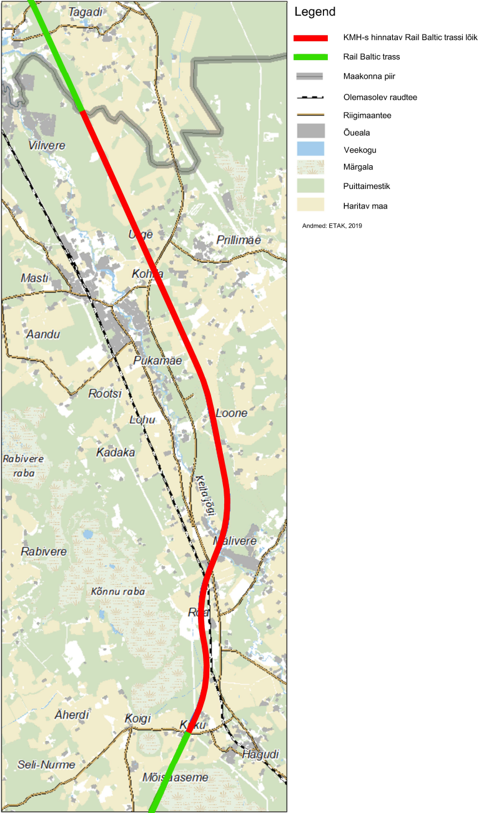
Joonis 9. Maakasutus kavandatava tegevuse piirkonnas

Kaitstavad loodusobjektid
Raplamaa põhjaosa 17,5 km pikkuselt läbiva Rail Balticu raudtee trassikoridori otsese mõju alasse jäävad kaitstavad loodusobjektid ning nende kaitseväärtused on loetletud järgnevas tabelis (Tabel 1). Nende objektide käsitlemine KMH aruandes on vajalik, et täpsustada eelmistes etappides antud mõju hinnanguid ning vajadusel seada uued või täpsemad leevendavad meetmed lähtudes täpsustunud kavandatava tegevuse lahendusest. Eraldi on käsitletud rahvusvaheliselt kaitstavaid Natura 2000 alasid, millele on läbi viidud Natura eelhindamine (vt ptk 6).
Kavandatava tegevuse mõjuala määratlemisel on aluseks võetud raudtee kavandamise eelmiste etappide hindamistes rakendatud lähenemine, mida on täpsustatud eelprojekti detailsusastet silmas pidades. Kaitstavate loodusobjektide arvamisel mõjualasse on lähtutud järgmisest loogikast:
- otsese mõju ala – otsese mõju alana käsitletakse raudtee kaitsevööndit (66 m) ja/või eelprojekti raames koostatud krundijaotuskavaga määratud ala (viimane on kohati raudtee kaitsevööndist oluliselt laiem ala, kuna hõlmab ka erinevaid raudteega kaasnevaid objekte (risted, ökoduktid jm). Otsese mõju ala on raudtee ja sellega kaasnevate objektide (risted, loomaläbipääsud jm) ala, kus toimub keskkonna füüsiline muutmine. Seal paiknevatele kaitstavatele loodusobjektidele kaasneb suure tõenäosusega otsene mõju (hävimine, pindala vähenemine jne);
- kaudse mõju ala – see on piirkond väljaspool otsese mõju ala, kus kaitstavad loodusobjektid säilivad, kuid neile võivad avalduda kaudsed mõjud (nt häirimine, veerežiimi muutused jms). Kaudse mõjuala ulatus sõltub erinevatest asjaoludest (liigist, piirkonna looduslikest tingimustest, väljakujunenud maakasutusest, projektlahendusest jms) ning vajadusel täpsustatakse seda KMH aruande koostamise ajal.
Mõjuala võib täpsustuda projektlahenduse väljatöötamisel konkreetsete objektide (risted, elektriliinid, kohalikud peatused jms) asukohtades, millest KMH aruande koostamise käigus kaitstavate loodusobjektide hindamisel ka vastavalt lähtutakse.
Tabel 1. Kaitstavad loodusobjektid projekteeritava Rail Balticu raudtee otsese mõju alas
Jrk nr | Kaitstav loodusobjekt | Keskkonna-registri kood | Kaitse-eesmärk | Eelprojekti raames kavandatud leevendavad meetmed*
1 | Rabivere maastiku-kaitseala | KLO1000246 | - loodusdirektiivi I lisa elupaigatüüpide – huumus-toiteliste järvede ja järvikute (3160), lubjarikkal mullal kuivade niitude (6210*), aas-rebasesaba ja ürt-punanupuga niitude (6510), puisniitude (6530*), looduslikus seisundis rabade (7110*), siirde- ja õõtsiksoode (7140), liigirikaste madalsoode (7230), vanade loodusmetsade (9010*), vanade laialehiste metsade (9020*), rohunditerikaste kuusikute (9050), soostuvate ja soo-lehtmetsade (9080) ning siirdesoo- ja rabametsade (91D0*), samuti eesti soojumika (Saussurea alpina ssp. esthonica) kaitse;  - soomaastiku, erinevate sootüüpide, sealse elustiku ning kohalike veevarude kaitse ja säilitamine. | 16A-1.5-1
2 | veelendlane  põhja-nahkhiir  suurvidevlane  pargi-nahkhiir | KLO9107130  KLO9107131  KLO9114208  KLO9114209 | LK II kategooria kaitstavate ja LoD IV lisas nimetatud nahkhiireliikide elupaik Keila jõel. | 16A-1.6-5
* Kood KSH käigus välja töötatud leevendavate meetmete registris (vt Lisa 2)

Natura eelhinnangu käigus (vt ptk 6) on jõutud järeldusele, et kavandatava tegevusega kaasnev võimalik negatiivne mõju Rabivere loodusalale/maastikukaitsealale ei ole välistatud, mistõttu hinnatakse võimalikku mõju KMH aruande koostamise käigus. Samuti hinnatakse kavandatava tegevuse võimalikku mõju käsitiivalistele (nahkhiirtele) seoses raudteesilla rajamisega üle nende liikide elupaigaks oleva Keila jõe.
Mõju hindamise käigus tehakse koostööd Keskkonnaametiga, et täpsustada ka teiste kaitstavate liikidega esinemist kavandatava tegevuse eeldatavas mõjualas.
Lisaks eelnimetatud Rabivere maastikukaitsealale paiknevad kavandatava raudtee trassi lõigu piirkonnas Kurtna-Vilivere hoiuala ja Nabala-Tuhala looduskaitseala.
Kurtna-Vilivere hoiuala (Rapla maakonnas KLO2000179, Harju maakonnas KLO2000144) asub Harju ja Rapla maakonnas ning on kaitse alla võetud Vabariigi Valitsuse 27. juuli 2006. a määrusega nr 175 „Hoiualade kaitse alla võtmine Rapla maakonnas“ ja Vabariigi Valitsuse 16. juuni 2005. a määrusega nr 144 „Hoiualade kaitse alla võtmine Harju maakonnas“. Hoiuala pindala Rapla maakonnas on 15,5 ha, millest veeosa pindala moodustab 1,8 ha. Hoiuala pindala Harju maakonnas on 37,9 ha, millest veeosa pindala moodustab 2,3 ha. Hoiuala asub kavandatavast raudteelõigust 1,5 km kaugusel.
Kurtna-Vilivere hoiuala kaitse-eesmärk on loodusdirektiivi I lisas nimetatud elupaigatüüpide – jõgede ja ojade (3260), lubjarikkal mullal kuivade niitude (6210*, orhideede oluliste kasvualade), lamminiitude (6450), oosidel ja moreenikuhjatistel kasvavate okasmetsade (sürjametsade) (9060) – ning II lisas nimetatud liikide – saarma (Lutra lutra) ja paksukojalise jõekarbi (Unio crassus) – elupaikade kaitse.
Kurtna-Vilivere hoiuala moodustab osa Natura 2000 võrgustikku kuuluvast Kurtna-Vilivere loodusalast (EE0020318) ning selle kaitse-eesmärgid on samad, mis hoiualaga kattuval loodusala osal; vt ptk 6.
Natura eelhindamise käigus (vt ptk 6) jõuti järeldusele, et võib välistada kavandatava tegevuse (Rail Balticu raudtee ja sellega seotud taristu rajamine vastavalt eelprojektile) otsese ja kaudse ebasoodsa mõju avaldumise Kurtna-Vilivere loodusalale/hoiualale ja selle kaitse-eesmärkidele. Seetõttu ei ole KMH aruande etapis vajalik mõju hindamise läbiviimine Kurtna-Vilivere hoiualale.
Nabala-Tuhala looduskaitseala (KLO1000634) asub Rapla ja Harju maakonnas ning on kaitse alla võetud Vabariigi Valitsuse 17. novembri 2014. a määrusega nr 168 „Nabala-Tuhala looduskaitseala moodustamine ja kaitse-eeskiri“. Looduskaitseala pindala on 4628,7 ha, millest 6,9 ha moodustab veeosa.
Nabala-Tuhala looduskaitseala eesmärk on kaitsta:
- allikaid, allikalisi alasid ja karstivorme, sealhulgas maa-aluseid jõgesid ja unikaalse Tuhala Nõiakaevuga karstipiirkonna veerežiimi;
- soo- ja metsaökosüsteemi, elustiku mitmekesisust ning ohustatud ja kaitsealuseid liike;
- elupaigatüüpe, mida loodusdirektiiv nimetab I lisas. Need on karstijärved ja -järvikud (3180*), jõed ja ojad (3260), sinihelmikakooslused (6410), niiskuslembesed kõrgrohustud (6430), lamminiidud (6450), siirde- ja õõtsiksood (7140), allikad ja allikasood (7160), liigirikkad madalsood (7230), plaatlood (8240*), vanad loodusmetsad (9010*), vanad laialehised metsad (9020*), rohunditerikkad kuusikud (9050), soostuvad ja soo-lehtmetsad (9080*), siirdesoo- ja rabametsad (91D0*) ning lammi-lodumetsad (91E0*);
- liike, mida loodusdirektiiv nimetab II lisas, ning nende elupaiku. Need on kaunis kuldking (Cypripedium calceolus), püst-linalehik (Thesium ebracteatum), eesti soojumikas (Saussurea alpina ssp. esthonica) ja saarmas (Lutra lutra);
- kaitsealuseid taimeliike kärbesõis (Ophrys insectifera), lõhnav käoraamat (Gymnadenia odoratissima), koldjas selaginell (Selaginella selaginoides), täpiline sõrmkäpp (Dactylorhiza incarnata ssp. cruenta), Russowi sõrmkäpp (Dactylorhiza russowii), kõdu-koralljuur (Corallorhiza trifida) ja kõrge kannike (Viola elatior) ning nende elupaiku;
- liike, mida linnudirektiiv nimetab I lisas, ning nende elupaiku. Need on must-toonekurg (Ciconia nigra), väike-konnakotkas (Aquila pomarina), kanakull (Accipiter gentilis), laanerähn (Picoides tridactylus), valgeselg-kirjurähn (Dendrocopos leucotos), karvasjalg-kakk (Aegolius funereus), rohunepp (Gallinago media), musträhn (Dryocopus martius), hallpea-rähn (Picus canus), laanepüü (Bonasa bonasia), sookurg (Grus grus), väike-kärbsenäpp (Ficedula parva), händkakk (Strix uralensis), teder (Tetrao tetrix) ja öösorr (Caprimulgus europaeus).
Ühe osa Nabala-Tuhala looduskaitsealast moodustab Natura 2000 võrgustikku kuuluv Rahaaugu loodusala (EE0020319); vt ptk 6. Rahaaugu loodusala moodustab Nabala-Tuhala looduskaitsealast kavandatavale raudteelõigule lähemal asuva osa. Rahaaugu loodusala kaitse-eesmärgid moodustavad osa Nabala-Tuhala looduskaitseala kaitse-eesmärkidest.
Natura eelhindamise käigus (vt ptk 6) jõuti järeldusele, et võib välistada kavandatava tegevuse (Rail Balticu raudtee ja sellega seotud taristu rajamine vastavalt eelprojektile) otsese ja kaudse ebasoodsa mõju avaldumise Rahaaugu loodusalale, seega ka Nabala-Tuhala looduskaitsealaga ühistele kaitse-eesmärkidele.
Enamik Nabala-Tuhala looduskaitseala ülejäänud kaitse-eesmärkidest (hüdrogeoloogia, ökosüsteemid ja taimeliigid) on seotud kaitseala veerežiimiga ja selle säilitamise vajadusega. Rahaaugu loodusala Natura eelhindamise käigus jõuti järeldusele, et arvestades kaugust kavandatavast raudteelõigust ning asjaolusid, et loodusala ja kavandatavat raudteed eraldab valdavas osas olemasolev tugimaantee nr 15 poolt, et loodusala keskmeks oleval Angerja ojal ei ole puutumust kavandatava raudteega, mis võiks mõjutada oja veerežiimi, et loodusala veerežiim on seotud sellest kagu pool paikeva Mahtra soostikuga ja kavandatav raudteelõik nendevahelist ala ei mõjuta, ei ole tõenäoline, et kavandatav tegevus võiks mõjutada loodusala kaitse-eesmärkide soodsat seisundit. Seda hinnangut võib põhimõtteliselt laiendada kogu looduskaitsealale, sest kui raudteele lähemal asuva kaitseala osa mõjutamine ei ole tõenäoline, siis seda ebatõenäolisem on kaitseala kaugema osa mõjutamine. Looduskaitseala kaitse-eesmärkideks olevate linnuliikide ja nende elupaikade mõjutamine (häirimine) ei ole tõenäoline kauguse tõttu kavandatavast raudteelõigust (2,1 km) ning samuti seetõttu, et kavandatav tegevus ei mõjuta kaitsealal asuvaid elupaiku ka kaudselt.
Eelnimetatud asjaoludel võib välistada kavandatava tegevuse (Rail Balticu raudtee ja sellega seotud taristu rajamine vastavalt eelprojektile) otsese ja kaudse ebasoodsa mõju avaldumise Nabala-Tuhala looduskaitsealale. Seetõttu ei ole KMH aruande etapis vajalik mõju hindamise läbiviimine Nabala-Tuhala looduskaitsealale.

Kultuuriväärtused
Rail Balticu maakonnaplaneeringute KSH raames koostati kultuuriväärtuste uuring. Selle täpsustamiseks ja täiendamiseks viidi läbi arheoloogilise eeluuringu I etapp, mille tulemustega arvestati juba trassi koridori väljatöötamisel. Kultuuripärandi uuringus käsitletakse:
- kultuurimälestisi;
- Muinsuskaitseameti poolt muudesse registritesse (lisaks kultuurimälestiste riiklikule registrile) koondatud objekte (XX saj arhitektuur, maaehituspärand, matmispaigad);
- pärandkultuuriobjekte;
- looduslikke pühapaiku;
- väärtuslikke maastikke;
- miljööalasid;
- kohalike omavalitsuste poolt kaitse alla võetud objekte ja alasid;
- kalmistuid;
- kirikuid.
Arheoloogilise eeluuringu eesmärk oli kaardistada kohad, kus on vajalik läbi viia maastikuinspektsioon selgitamaks muististe olemasolu ja arheoloogiliste väljakaevamiste vajadust. Hiljem on läbi viidud arheoloogiste eeluuringute II etapp (peamiselt kasutatud meetod oli otsingud maastikul), mille eesmärgiks oli leida trassikoridori (eelprojekti järgne trassikoridor) alalt üles seal olla võivad arheoloogiliselt väärtuslikud kinnismuistised.
Lõigul Harju ja Rapla maakonnapiirist Hagudini on arheoloogiliste uuringute II etapi käigus tuvastatud mitmed arheoloogiliselt huvipakkuvad piirkonnad (Kohila vallas Urge ja Röa külas), kus on välitööde käigus leitud põllukivihunnikud. Rail Balticu projekteritava trassi alla (eelprojekti järgne trass) jääb kaks põllukivihunnikut Urge külas (Lepiku, Oja ja Karuvatsa maaüksustel). Huvipakkuvad on ka Loone külas Muti talukoht ning Röa külas lisaks kivihunnikutele ka kiviaia jäänused.
Trassikoridor kulgeb läbi Keila jõe väärtusliku maastiku (maakondliku/potentsiaalse riikliku tähtsusega maastik) servaala ja kattub väheses ulatuses väärtusliku maastikustruktuuriga Röa külas. Trassi lähedale jääb kaks pärandkultuuriobjekti: Röa paemurd ja Kerisahju seinad.

Geoloogia ja maavarad
Trassi piirkonnas on eelprojekti raames läbi viidud ehitusgeoloogiline uuring. Põhiprojekti koostamise käigus on geoloogilised uuringud tehtud uuesti.
Vaadeldav trassilõik paikneb Harju lavamaal. Üldine reljeefi langus on trassilõigu lõunapoolsest osast põhjapoolse osa suunas. Maapinna absoluutkõrgused muutusid uuringupunktide asukohtades vahemikus 40,25–71,0 m.
Trassilõigu lõunaosas esineb kahe kõrgema paekühmu vahel madalam, osaliselt soostunud ala. Sellest põhja poole toimub üldine maapinna langus, mida liigestavad üksikud künkad. Suurematest pinnaveekogudest lõikub trass Keila jõega, samuti mitmete ojade ja magistraalkraavidega.
Pinnakatte paksus on enamusel trassi alast üldgeoloogiliste uuringute andmetel suhteliselt väike (1–10 m, kohati ka alla 1 meetri). Pinnakatte all avanevad trassi lõunapoolsel lõigul Siluri ja põhjapoolsel lõigul Ülem-Ordoviitsiumi ladestu karbonaatsed kivimid – lubjakivid ja merglid (vt Joonis 10). Pinnakate koosneb enamasti moreenist ja jääjärvelistest liivadest, paiguti esineb turvast ja õhukese pinnakattega (ca 1 m) alasid. Lõunapoolses osas läbib trass Kõnnu ja Koigi rabasid.
Trassilõik läbib ca 450 m pikkuselt väikest osa keskkonnaregistris arvele võetud kohaliku tähtsusega Hagudi turbamaardlast (10. plokk, hästilagunenud turvas, turbakihi keskmine paksus 2,1 meetrit), vt Joonis 10. Turbalasund levib ka väljaspool Hagudi turbamaardla piiri.

Pinna- ja põhjavesi
Kogu trassilõik asub Keila jõe valgalal ning see ristub lõigu põhjaosas Võiba ojaga ja kanaliseeritud Siimu kraaviga. Lõigu lõunaosas ristub trass tehissängides voolava Kivisilla ojaga ja Sootaguse peakraaviga. Kohila alevi juures ületab trass looduslikus sängis voolava ja looduskaitseliselt väärtusliku Keila jõe.
Seisuveekogusid trassi lähialal ei ole, kuid trass kulgeb valdavalt liivase lähtekivimiga (ajutiselt liigniiskete) muldade levikualal ning mitmete riigi poolt korrashoitavate maaparandussüsteemide territooriumil.
Raudtee trassilõigu alal levib maapinnalt esimese aluspõhjalise veekogumina Siluri-Ordoviitsiumi (S-O) Harju põhjaveekogum. Tulenevalt maakonna geoloogiast (suhteliselt õhuke pinnakate, mille all Siluri ja Ülem-Ordoviitsiumi lubjakivid, milles võib esineda ka karsti) on põhjavesi trassil peamiselt nõrgalt kaitstud, väiksemates lõikudes ka keskmiselt kaitstud või kaitsmata (vt Joonis 11). Põhjavesi paikneb lõhelistes ja karstunud lubjakivides ja dolomiitides.
Trassilõigu piirkonnas tuleb pöörata tähelepanu joogiveekaevude veetasemele ja nende veekvaliteedi säilitamisele. Ühisveevärgi puurkaevud avavad üldjuhul sügaval asuvaid aluspõhja veekihte ning seetõttu raudteetrassi ehitus ja ekspluatatsioon neile mõju ei avalda. Trassi lähipiirkonda jäävad üksikmajapidamiste salvkaevud ja madalad puurkaevud võivad olla rohkem mõjutatud, mistõttu nende puhul on põhjavee kvaliteedi ja kättesaadavuse küsimused olulised.
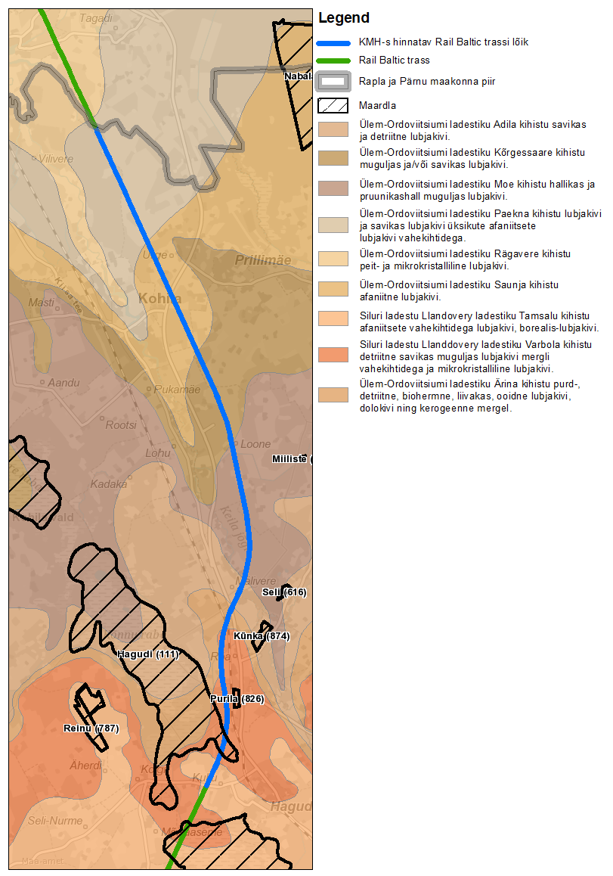
Joonis 10. Kavandatava tegevuse lähiala geoloogia ja maardlad

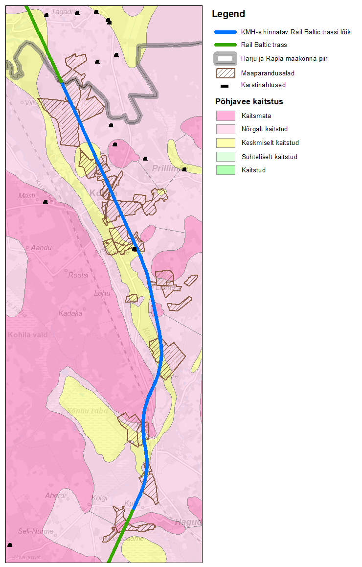
Joonis 11. Põhjavee kaitstus kavandatava tegevuse piirkonnas. Joonisel on toodud ka karstinähtuste esinemine ning maaparandussüsteemide paiknemine trassi lähialal

Loomastik ja rohevõrgustik
Rail Balticu raudtee puhul on tegemist joonobjektiga, mis läbib muuhulgas ka erinevaid looduslikke maastikke, sh erinevate liikide elupaiku. Lisaks raudtee enda ja selle lähialal toimivate otseste (elupaikade kadu, kahanemine jms) ja kaudsete (müra, häirimine jm) mõjude hindamisele on oluline käsitleda ka loomastiku elupaikade sidususe ja liikumisvõimaluste temaatikat. Need teemad on otseselt seotud rohelise võrgustikuga. Roheline võrgustik ehk rohetaristu kujutab endast omavahel seotud rohelise ruumi võrgustikku, mis säilitab looduslike ökosüsteemide väärtused ja funktsioonid, tagab bioloogilise mitmekesisuse, kestva arengu ning seob sellega inimtegevuse. Rohelise võrgustiku eesmärkide saavutamiseks on muuhulgas vajalik tagada rohevõrgu ökoloogiline sidusus – et struktuurid toimiksid liikide ja populatsioonide jaoks sidusalt funktsioneeriva elupaikade ja liikumisteede võrgustikuna.
Raplamaa põhjaossa projekteeritav raudtee ristub kolmel korral rohevõrgustiku koridoridega (vt Joonis 12). Raudtee kavandamise eelnevates etappides on loomastiku elupaikade sidususe temaatikat juba käsitletud ning välja on töötatud leevendavad meetmed (vt Lisa 2, leevendavate meetmete register). KMH aruandes on vajalik vastavalt välja töötatud projektlahendusele käsitleda rohevõrgu temaatikat, sh mõju loomastikule ning loomade elupaikade sidususele ning vajadusel täpsustada juba välja töötatud leevendavaid meetmeid. Samuti on vajalik koostöös loomastiku eksperdiga välja töötada toimivad loomaläbipääsude tehnilised lahendused.
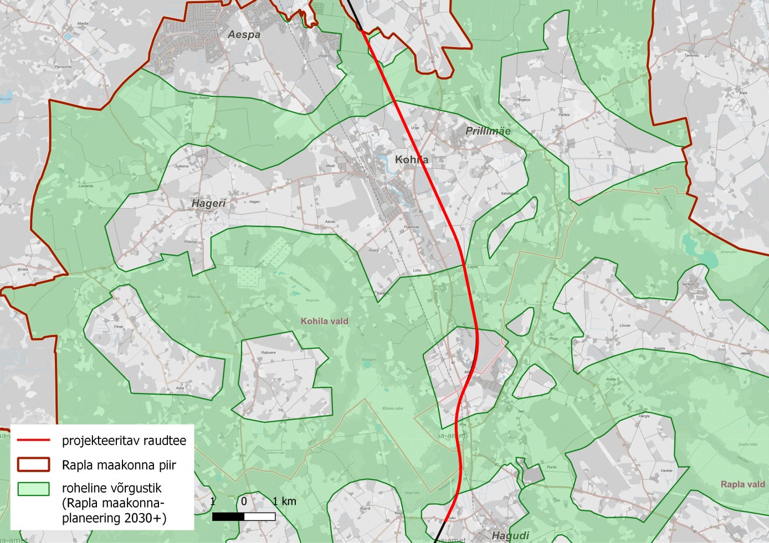
Joonis 12. Projekteeritava raudtee paiknemine Rapla maakonna rohelise võrgustiku suhtes

Natura 2000 eelhinnang
Natura 2000 on üleeuroopaline kaitstavate alade võrgustik, mille eesmärk on tagada haruldaste või ohustatud lindude, loomade ja taimede ning nende elupaikade ja kasvukohtade kaitse või vajadusel taastada üleeuroopaliselt ohustatud liikide ja elupaikade soodne seisund. Natura 2000 loodusalad ja linnualad on moodustatud tuginedes Euroopa Nõukogu direktiividele 92/43/EMÜ ja 2009/147/EÜ.
Natura hindamine on menetlusprotsess, mida viiakse läbi vastavalt loodusdirektiivi 92/43/EMÜ artikli 6 lõigetele 3 ja 4. Käesolevas töös tuginetakse hindamise läbiviimisel Euroopa Komisjoni juhendile „Natura 2000 alasid oluliselt mõjutavate kavade ja projektide hindamine. Loodusdirektiivi artikli 6 lõigete 3 ja 4 tõlgendamise metoodilised juhised“ ja juhendile "Juhised Natura hindamise läbiviimiseks loodusdirektiivi artikli 6 lõike 3 rakendamisel Eestis" (KeMÜ, 2016).
KeHJS-e ja LKS-i alusel toimub Natura hindamine keskkonnamõju hindamise (KMH) menetluse raames. KeHJS-e § 3 lõike 1 punkti 2 kohaselt hinnatakse keskkonnamõju, kui kavandatakse tegevust, mis võib üksi või koostoimes teiste tegevustega eeldatavalt ebasoodsalt mõjutada Natura 2000 võrgustiku ala.
Natura hindamise juures on oluline, et hinnatakse tõenäoliselt avalduvat mõju lähtudes üksnes ala kaitse-eesmärkidest. Tegevuse mõjud loetakse ebasoodsaks, kui tegevuse elluviimise tulemusena kaitse-eesmärkide seisund halveneb või tegevuse elluviimise tulemusena ei ole võimalik kaitse-eesmärke saavutada.
Natura hindamise esimene etapp on Natura eelhindamine, mille eesmärk on läbi alljärgnevate sammude kavandatava tegevuse võimalike mõjude prognoosimine. Eelhindamise tulemusena saab otsustada, kas on vaja edasi liikuda asjakohase hindamise etappi, kus selgitatakse välja ebasoodsa mõju teke ning kavandatakse vajadusel leevendavad meetmed.

Teave kavandatava tegevuse kohta
Kavandatavaks tegevuseks on kiire raudtee (Rail Balticu) rajamine Rapla maakonna põhjaosas 17,5 km pikkusel lõigul maakonna piirist Hagudini. Tegevuse ja selle alternatiivide kirjeldus on täpsemalt esitatud KMH programmi peatükkides 2 ja 4. Käesolevas eelhindamises on lähtutud tegevuse alternatiivist 1 (eelprojekti lahendus). Põhiprojekti lahendus (alternatiiv 2) töötatakse välja KMH aruande etapis ja mõju Natura aladele hinnatakse vajadusel samuti KMH aruande koostamise käigus.
Kavandatava raudteetrassi lõigu võimaliku mõju piirkonda jääb kolm Natura 2000 võrgustiku ala:
- Kurtna-Vilivere loodusala;
- Rahaaugu loodusala;
- Rabivere loodusala.
Kurtna-Vilivere loodusala asub Harju ja Rapla maakonna piiril ning jääb käsitletavast raudteelõigust lähimas punktis 1,5 km kaugusele lääne poole. Projekteeritava raudteelõigu paiknemine Kurtna-Vilivere loodusala piirkonnas vt Joonis 13.
Rahaaugu loodusala jääb kavandatavast raudteelõigust enam kui 2 km (lähimas punktis 2,1 km) kaugusele ida poole, suures osas teisele poole Tallinna–Rapla–Türi maanteed (tugimaantee nr 15). Projekteeritava raudteelõigu paiknemine Rahaaugu loodusala piirkonnas vt Joonis 13.
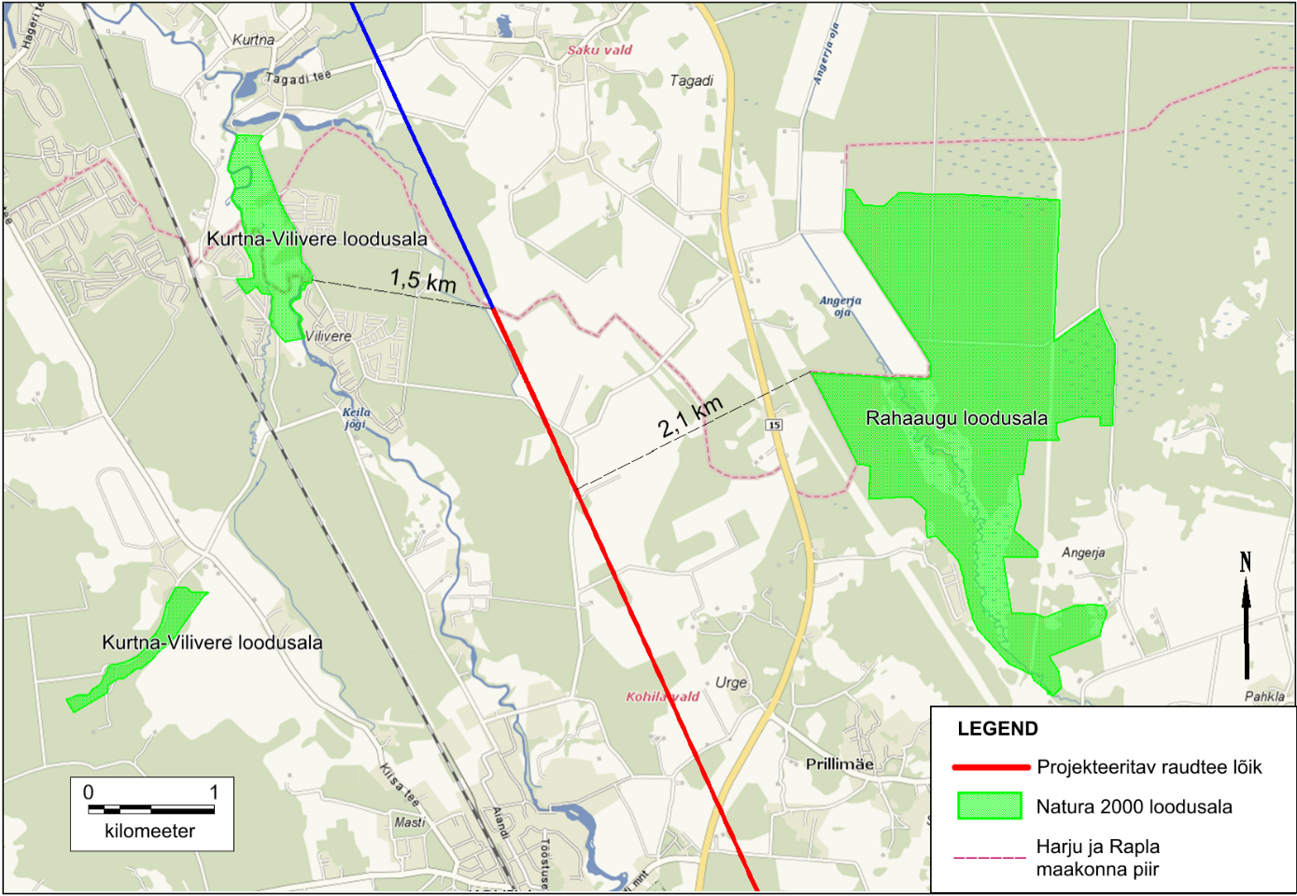
Joonis 13. Projekteeritava raudtee lõigu paiknemine Kurtna-Vilivere ja Rahaaugu loodusalade piirkonnas

Rabivere loodusala asub raudteetrassi lõigu lähedal, seejuures raudtee ise loodusalale ei jää, kuid alaga kattub raudtee otsese mõju ala (st krundijaotuskava ja kaitsevööndi ala, kus toimub keskkonna füüsiline muutmine). Kavandatava raudtee paiknemine Rabivere loodusala juures vt Joonis 14.

Kavandatava tegevuse seotus Natura alade kaitsekorraldusega
Kavandatava raudtee rajamine ei ole seotud ega vajalik ühegi Natura 2000 võrgustiku ala kaitse korraldamisega ning ei aita otseselt ega kaudselt kaasa alade kaitse-eesmärkide saavutamisele.
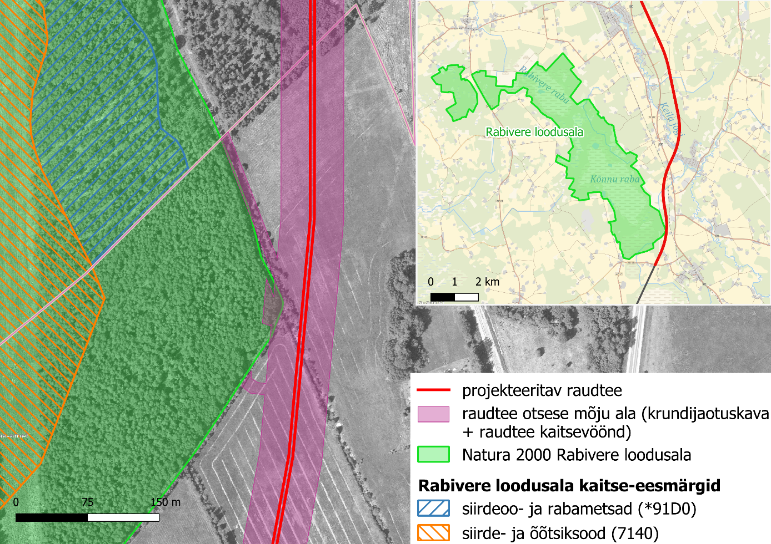
Joonis 14. Kavandatav tegevus Rabivere loodusala piirkonnas

Kavandatava tegevuse mõjupiirkonda jäävate Natura alade iseloomustus

Kurtna-Vilivere loodusala
Kurtna-Vilivere loodusala (EE0020318) asub Harju ja Rapla maakonnas ning on kaitse alla võetud Vabariigi Valitsuse 5. augusti 2004. a korraldusega nr 615-k „Euroopa Komisjonile esitatav Natura 2000 võrgustiku alade nimekiri“. Loodusala pindala on 71,1 ha, millest veeosa pindala moodustab 4,1 ha. Loodusala on loodud loodusdirektiivi I lisas nimetatud 5 elupaigatüübi ning kahe sama direktiivi II lisas nimetatud liigi ja nende elupaikade kaitseks. Loodusala kattub Kurtna-Vilivere hoiualaga (Rapla maakonnas KLO2000179, Harju maakonnas KLO2000144). Olemasolevast raudteest ca 1 km lääne poole jääv loodusala lõunapoolne lahustükk kattub Saunaküla maastikukaitsealaga. Need kaitstavad alad tagavad loodusala siseriikliku kaitse; vt ptk 5.2.
Loodusala põhjapoolse lahustüki keskmeks on Keila jõgi (3260), mille kaldad on ääristatud lamminiitudega (6450). Lõunapoolne lahustükk on jääpaisjärve rannavalli kaitseks. Rannavallid on kattunud sürjametsade (9060) ja vanade loodusmetsadega (*9010).
Kurtna-Vilivere loodusala kaitse-eesmärkide kohta annab ülevaate Tabel 2.

Rahaaugu loodusala
Rahaaugu loodusala (EE0020319) asub Rapla maakonnas ja on kaitse alla võetud Vabariigi Valitsuse 5. augusti 2004. a korraldusega nr 615-k „Euroopa Komisjonile esitatav Natura 2000 võrgustiku alade nimekiri“. Loodusala pindala on 473,1 ha ning see on loodud loodusdirektiivi I lisas nimetatud 9 elupaigatüübi ning kahe sama direktiivi II lisas nimetatud liigi ja nende elupaikade kaitseks. Rahaaugu loodusala moodustab osa Nabala-Tuhala looduskaitsealast (KLO1000634; vt ptk 5.2), mis tagab loodusala siseriikliku kaitse.
Loodusala piirneb lõunas põllumajandusmaastiku ja suvilatega, põhjas metsadega. Kõlvikuliselt moodustab loodusalast põhiosa tugeva kuivendusmõjuga majandatav sega- ja okasmets. Ala kesk- ja lõunaosas, Angerja oja kallastel leidub soostunud niite ja soid. Ala keskosas asuvate lamminiitude ja liigirikaste madalsoode esinduslikkus ja looduskaitseline seisund on arvestatav. Metsaelupaikade esinduslikkus on varieeruv (arvestatavast kuni väga heani). Pindalaliselt on loodusalal kõige rohkem metsaelupaiku (rohunditerikkaid kuusikuid ning siirdesoo- ja rabametsi).
Rahaaugu loodusala kaitse-eesmärkide kohta annab ülevaate Tabel 3.

Rabivere loodusala
Rabivere loodusala (EE0020316) asub Rapla maakonnas ja on kaitse alla võetud Vabariigi Valitsuse 5. augusti 2004. a korraldusega nr 615-k „Euroopa Komisjonile esitatav Natura 2000 võrgustiku alade nimekiri“. Loodusala pindala on 2169,1 ha, millest 25,9 ha moodustab veeosa. Loodusala on moodustatud loodusdirektiivi I lisas nimetatud 15 elupaigatüübi ning ühe sama direktiivi II lisas nimetatud liigi ja selle elupaikade kaitseks. Loodusala kattub Rabivere maastikukaitsealaga (KLO1000246; vt ptk 5.2), mis tagab loodusala siseriikliku kaitse.
Kahe lahustükiga Rabivere loodusala on loode-kagu suunaline, üle 5 km pikk ja kuni 2 km lai sookompleks, mis on tekkinud väikeste üksikute järvede kinnikasvamisel ja soostumisel. Turbakihi paksus on kuni 8 m. Soostiku pinnamood varieerub kõrgusvahemikus 62-69 m ümp. Rabivere ja Kõnnu rabasid eraldab madal Aavemäe–Sõrsamäe oosilaadne seljandik. Seli raba moodustab veelahkmeala, millelt lähtuvad ojad on lääne pool Kasari vesikonda kuuluva Teenuse jõe läteteks, idapoolsed suubuvad Keila jõe keskjooksule ja põhjaosast väljuv oja on Maidla jõe lätteks. Rabivere loodusalaga hõlmatud soostikust väljub 9 oja, millest 7 neeldub karsti. Loodusala maakasutusest kuulub 943 ha (43,7%) metsamaa kategooriasse. Rohumaade ja haritavate maade osakaal on kaitsealal väike, vastavalt 25,4 ha (1,2%) ja 10,4 ha (0,5%). Enamik maadest – 1174 ha (54,4%) – kuulub muu maa kategooriasse, mille moodustab peamiselt soo.
Rabivere loodusala kaitse-eesmärkide kohta annab ülevaate Tabel 4.

Tabel 2. Kurtna-Vilivere loodusala kaitse-eesmärkide ülevaade
Kaitse-eesmärk | Kirjeldus,, | Pindala, ha | Loodus-kaitseline väärtus
Elupaigatüübid
Jõed ja ojad (3260) | Elupaigatüübi moodustavad jõed ja ojad koos veesisese või ujuva taimestuga. Vooluvete taimestu kujunemine sõltub peamiselt voolu kiirusest ja jõesängi ehitusest; väikejõgede puhul on suur tähtsus ka valgusoludel. Väärtuslikumad on jõed ja ojad, millel on säilinud looduslik looklev (meandritega) voolusäng. Jõgesid ja ojasid käsitletakse koos sootide ja puhverdava kaldaribaga. Loodusalal moodustab nimetatud elupaigatüübi Keila jõgi koos kaldavööndiga. | 2 | B
Kuivad niidud lubjarikkal mullal (*olulised orhideede kasvualad – 6210) | Kuivad või poolkuivad rohumaad, poollooduslikud (kultuuristamata) pärisaruniidud. | 5 | B
Lamminiidud (6450) | Lamminiidud (luhad) esinevad jõgede ja ojade üleujutatavatel lammidel. Sõltuvalt kasvukoha kõrgusest lammil, samuti jõe voolukiirusest, võib üleujutuse kestus ning tulvaveega toodud setete hulk olla erinev. Jõeuhtega toodavad toiteelemendid on luha viljakuse aluseks. Niiskustingimused lammi eri osades võivad varieeruda ajuti kuivadest kuni pidevalt veega küllastatuseni. | 19 | B
Vanad loodusmetsad (*9010) | Need on looduslikud vanad metsad, aga ka hiljutiste põlengualade looduslikult uuenenud noored puistud. Looduslikud vanad metsad esindavad vähese inimmõjuga või üldse igasuguse inimmõjuta kliimakskooslusi ehk siis suktsessioonirea hiliseid staadiume. | 10 | B
Okasmetsad oosidel ja moreenikuhja-tistel (sürjametsad - 9060) | Positiivsete pinnavormide lagedel valitseb puurindes enamasti harilik mänd, nõlvadel lisandub enam harilikku kuuske, segus võib kasvada ka lehtpuid. Ümbritsevate tasasemate aladega võrreldes on nende metsade ökoloogilised tingimused varieeruvamad. Märgatav keskkonnatingimuste erinevus on päikeseliste- ja varjunõlvade vahel: päikeselistel nõlvadel on alustaimestik sageli liigirikas. | 5 | B
Liik |  | Asur-konna suurus
Saarmas (Lutra lutra) | Loodusala mitmekesised veeelupaigad loovad saarmale hea elupaiga. | - | C
Paksukojaline jõekarp (Unio crassus) | Paksukojaline jõekarp eelistab elupaigana liivase või kruusase põhjaga nõrgalt aluselise või neutraalse veega keskmise- või kiirevoolulisi veekogusid. Põhinõuded elupaigale: püsiv veetase, piisav vool ning toit, kuid mitte ülearu selge vesi. | - | C

Tabel 3. Rahaaugu loodusala kaitse-eesmärkide ülevaade
Kaitse-eesmärk | Kirjeldus, | Pindala, ha | Loodus-kaitseline väärtus
Elupaigatüübid
Jõed ja ojad (3260) | Elupaigatüübi moodustavad jõed ja ojad koos veesisese või ujuva taimestuga. Vooluvete taimestu kujunemine sõltub peamiselt voolu kiirusest ja jõesängi ehitusest; väikejõgede puhul on suur tähtsus ka valgusoludel. Väärtuslikumad on jõed ja ojad, millel on säilinud looduslik looklev (meandritega) voolusäng. Jõgesid ja ojasid käsitletakse koos sootide ja puhverdava kaldaribaga. Loodusalal moodustab nimetatud elupaigatüübi peamiselt Angerja oja koos kaldavööndiga. | 2 | B
Niiskuslembesed kõrgrohustud (6430) | Elupaigatüüpi käsitletakse sageli jõgede ja ojade elupaigatüübi puhvertsoonina, mis tagab jõgede ja ojade elupaigatüübi parema kaitse. Sagedamini kuuluvad niisked servaalad kahte kasvukohatüüpi: liigivaesed soostunud niidud või liigivaesed madalsood. Soostunud niidu kasvukohatüübile on omased leetunud gleimullad, gleistunud leetunud mullad ning küllastumata gleimullad. Selle kasvukohatüübi kooslused on levinud Põhja- ja Lääne-Eestis. Liigivaese madalsoo kasvukohatüübi taimekooslusi leidub madalatel tasandikel või laugetel veelahkmealadel. Mullaks on erineva sügavusega madalsoomullad. Põhjavee tase on kõrge, kohati ulatub see maapinnani. Levik üle Eesti. | 8 | C
Lamminiidud (6450) | Lamminiidud (luhad) esinevad jõgede ja ojade üleujutatavatel lammidel. Sõltuvalt kasvukoha kõrgusest lammil, samuti jõe voolukiirusest, võib üleujutuse kestus ning tulvaveega toodud setete hulk olla erinev. Jõeuhtega toodavad toiteelemendid on luha viljakuse aluseks. Niiskustingimused lammi eri osades võivad varieeruda ajuti kuivadest kuni pidevalt veega küllastatuseni. | 24 | C
Siirde- ja õõtsiksood (7140) | Siirdesoo on vaheaste madalsoo arengus kõrgsooks ehk rabaks. Turvast tekitavad taimekooslused vähe- kuni kesktoiteliste vete pinnal. Õõtsiksood on tekkinud/tekivad veekogude kinnikasvamisel. Hõlmavad väga mitmekesiseid taimekooslusi. | 2 | C
Liigirikkad madalsood (7230) | Madalsoo on soode esimene arenguaste, kus rohkem kui 30 cm tüsedusest turbakihist hoolimata saavad taimed suurema osa toitaineid põhjaveest. Sellesse elupaigatüüpi kuuluvad eeskätt liigirikkad madalsood ja soostunud niidud. | 24 | C
Vanad loodusmetsad (*9010) | Need on looduslikud vanad metsad, aga ka hiljutiste põlengualade looduslikult uuenenud noored puistud. Looduslikud vanad metsad esindavad vähese inimmõjuga või üldse igasuguse inimmõjuta kliimakskooslusi ehk siis suktsessioonirea hiliseid staadiume. | 5 | B
Rohunditerikkad kuusikud (9050) | Esineb peeneteralistel, hea veevarustusega, toiterikastel ning pehme huumusega (nn pruunidel) metsamuldadel, sageli reljeefi madalamates osades, jäärakutes ja nõlvade jalamil. Hariliku kuuse enamusega puistud viljakamatel kasvukohtadel. Rohurindes domineerivad kõrgekasvulised rohundid. Metsadele on iseloomulik hästi väljakujunenud rindeline struktuur. Rohunditerikkaid kuusikuid esineb Rahaaugu loodusalal elupaigatüüpidest enim. | 55 | B
Siirdesoo- ja rabametsad (*91D0) | Elupaiga moodustavad okas- või lehtmetsad niiskel kuni märjal substraadil, mille veetase on püsivalt kõrge, ületades isegi ümbruskonna põhjaveepeegli taset. Vesi on alati väga toitainetevaene. Elupaigatüüp on levinud rabade servades. Siirdesoo- ja rabametsade elupaigatüüp on Rahaaugu loodusalal metsa elupaigatüüpidest teisel kohal (rohunditerikaste kuusikute järel). | 53 | B
Lammi-lodumetsad (*91E0) | Lammimetsad on üleujutusalade metsad, mis kasvavad kihilistel, tulvavete poolt kohale kantud ainese setetel jõe- ja ojalammidel. Mullaks on erineva sügavusega lammi-madalsoomullad. Lammimetsade ökoloogiline seisund, liigiline koosseis ja struktuur oleneb sellest, millises lammiterrassi osas mets kasvab. | 11 | B
Liik |  | Asur-konna suurus
Saarmas (Lutra lutra) | Loodusala mitmekesised vee- ja sooelupaigad loovad saarmale hea elupaiga. | - | C
Eesti soojumikas (Saussurea alpina ssp. esthonica) | See II kaitsekategooria liik kasvab ainult Eestis ja Põhja-Lätis. Soojumikas kasvab mitmel pool loodusala madalsoodes. Mitmekesised vee- ja sooelupaigad võimaldavad eesti soojumikale loodusalal soodsaid kasvutingimusi. | 1000i | C

Tabel 4. Rabivere loodusala kaitse-eesmärkide ülevaade
Kaitse-eesmärk | Kirjeldus,, | Pindala, ha | Loodus-kaitseline väärtus
Elupaigatüübid
Huumustoitelised järved ja järvikud (3160) | Sellesse elupaigatüüpi kuuluvad Kõnnu rabas asuvad järved ja laukad. | 19 | B
Kuivad niidud lubjarikkal mullal (6210) | Pärandkooslused liigirikka taimestikuga, kus avatud niidulapid vahelduvad väikeste puudetukkade ja põõsastega. Sel moel loodud mitmekesised valgu- ja niiskustingimused võimaldavad kõrvuti kasvada nii niidu- kui ka metsataimedel. | 3 | C
Lood (*6280) | Väga liigirikkad ökosüsteemid, mida tugevasti mõjutavad talveperioodi klimaatilised tingimused. Looniidud on enamasti kuivad või isegi väga kuivad kasvukohad; ajuti, eelkõige kevaditi, on ülaveega küllastatud sulglohud ja karstialad. Taimkatte kujunemisel on olnud oluline osa karjatamisel. | 4 | C
Aas-rebasesaba ja ürt-punanupuga niidud (6510) | Eestis looduskaitselist väärtust ei oma, sest tegemist on kuni mõõdukalt väetatud niiskete arurohumaadega või meie tingimustes isegi kultuurkarjamaadega, mille liigiline koosseis on väetise hulgast sõltuvalt ulatuslikult muutlik. Siia elupaigatüüpi kuuluvad ka kaua aega tagasi sööti jäetud põllumaad, millel on enam-vähem taastunud looduslik taimkate. | 10 | B
Puisniidud (*6530) | Hõreda puurindega alad on Eestis tekkinud võsa ja puude osalise raiumise, niitmise ning karjatamise koosmõjul. Taimestik on liigirikas, selles kasvab palju haruldasi ja ohustatud niiduliike, hästi on arenenud ka epifüütne sammaltaimede- ja samblikefloora. | 2 | C
Rabad (*7110) | Rabad ehk kõrgsood on soode arengu viimane aste, kus taimede surnud osadest ladestunud turvas on juba nii tüse, et taimede juured ei küündi enam toiteainerikka veeni: toitaineid toovad rabasse peamiselt sademed. | 850 | B
Rikutud, kuid taastumisvõimelised rabad (7120) | Sellesse elupaigatüüpi kuuluksid Eestis eeskätt turba kaevandamisega rikutud alad, aga ka intensiivselt kuivendatud rabad. | 0 | B
Siirde- ja  õõtsiksood (7140) | Siirdesoo on vaheaste madalsoo arengus kõrgsooks ehk rabaks. Turvast tekitavad taimekooslused vähe- kuni kesktoiteliste vete pinnal. Hõlmavad väga mitmekesiseid taimekooslusi. Elupaika leidub ca 160 m kaugusel raudtee otsese mõju alast. | 152 | C
Nokkheina-kooslused (7150) | Kuna väljaspool rabasid võib meil nokkheinakooslusi leida vaid vaga väikeste fragmentidena, ei ole seda elupaigatüüpi Eestis vajadust iseseisva tüübina käsitleda. | 0 | B
Liigirikkad madalsood (7230) | Madalsoo on soode esimene arenguaste, kus rohkem kui 30 cm tüsedusest turbakihist hoolimata saavad taimed suurema osa toitaineid põhjaveest. Sellesse elupaigatüüpi kuuluvad eeskätt liigirikkad madalsood ja soostunud niidud. | 31 | C
Vanad loodusmetsad (*9010) | Need on looduslikud vanad metsad, aga ka hiljutiste põlengualade looduslikult uuenenud noored puistud. Looduslikud vanad metsad esindavad vähese inimmõjuga või üldse igasuguse inimmõjuta kliimakskooslusi ehk siis suktsessioonirea hiliseid staadiume. Rabivere loodusalal leidub seda elupaika hajusalt väikeste eraldistena üle kogu kaitseala. | 26 | C
Vanad laialehised metsad (*9020) | Laialehistega puuliikidega metsad, iseloomulik on metsakoosluse pikaaegne kasvamine samas paigas (järjepidevus), surnud puude rohkus, samblike, seente, putukate ja mullafauna suur liigirikkus. Paljudel juhtudel on Eestis neid metsi varem kasutatud karjatamiseks või heinamaana. | 16 | C
Rohunditerikkad kuusikud (9050) | Esineb peeneteralistel, hea veevarustusega, toiterikastel ning pehme huumusega (nn pruunidel) metsamuldadel, sageli reljeefi madalamates osades, jäärakutes ja nõlvade jalamil. Hariliku kuuse enamusega puistud viljakamatel kasvukohtadel. Rohurindes domineerivad kõrgekasvulised rohundid. Metsadele on iseloomulik hästi väljakujunenud rindeline struktuur. | 20 | C
Soostuvad ja soo-lehtmetsad (*9080) | Sellesse tüüpi kuuluvad metsad on pinnavee pideva mõju all ja tavaliselt igal aastal üle ujutatud. Seega on need metsad niisked või märjad. Antud tüüp on tundlik kuivenduse suhtes ning säilinud loodusala neis osades, kus kuivenduse mõju pole olnud väga suur. Elupaiga kaitse loodusalal on tagatud sihtkaitsevööndi režiimiga, mistõttu peaks selle seisund ajas paranema. | 22 | B
Siirdesoo- ja rabametsad (*91D0) | Elupaiga moodustavad okas- või lehtmetsad niiskel kuni märjal substraadil, mille veetase on püsivalt kõrge, ületades isegi ümbruskonna põhjaveepeegli taset. Vesi on alati väga toitainetevaene. Siirdesoo- ja rabametsade elupaikasid on Rabivere loodusalal metsa elupaigatüüpide seas enim. Elupaigatüüp on levinud rabade servades. See elupaik on vastavalt EELIS-e andmebaasile loodusalal leiduvatest elupaikadest kõige lähemal kavandatavale raudteetrassile – ca 120 meetrit. Otsese mõju ala jääb ca 50 m kaugusele. | 173 | B
Liik |  | Asur-konna suurus
Eesti soojumikas (Saussurea alpina ssp. esthonica) | See II kaitsekategooria liik kasvab ainult Eestis ja Põhja-Lätis. Soojumikas kasvab mitmel pool loodusala madalsoodes. Kokku on soojumikale sobilikke kasvukohti loodusalal ligikaudu 30 ha, mille looduskaitseline seisund on hea (B). | >100i | C

Kavandatava tegevuse mõju prognoosimine Natura aladele

Eeldatav mõju Kurtna-Vilivere loodusalale
Kurtna-Vilivere loodusala põhjapoolne lahustükk (Kurtna-Vilivere hoiuala; KLO2000179/ KLO2000144; vt ptk 5.2) Keila jõe kallastel asub projekteeritavast raudteelõigust lähimas punktis (Harju ja Rapla maakonna piiril) ca 1,5 km kaugusel (vt Joonis 13). Seega otsest ebasoodsat mõju loodusala kaitseväärtustele ei põhjusta.
Loodusala põhjapoolse lahustüki maismaaelupaikadele kaudse mõju avaldumise võimalust eeldatavalt ei ole, sest need elupaigad (sh nende veerežiim) on seotud Keila jõega, mille veerežiimi kavandatav tegevus ei mõjuta.
Kavandatav raudteetrassi lõik ületab Keila jõge loodusalast linnulennult umbes 11 km ülesvoolu, kuid arvestades jõe arvukaid lookeid on vahemaa piki jõge märkimisväärselt pikem. Seega ei ole tõenäoline, et nt raudteesilla rajamisega seotud võimalik ehitusaegne mõju (eelkõige heljumisisalduse tõus vees) võiks kanduda mööda jõge allavoolu kuni loodusalani ning mõjutada elupaigatüübi jõed ja ojad soodsat seisundit. Samal põhjusel ei ole tõenäoline ka raudteesilla ehitamisega seotud mõju avaldumine kaitse-eesmärgiks olevate saarma ja paksukojalise jõekarbi elupaikadele.
Vahemikus Harju ja Rapla maakonna piirist kuni raudtee ristumiseni Keila jõega suubub Keila jõkke ida poolt mitmeid väiksemaid vooluveekogusid, mida ületab ka projekteeritav raudteelõik: Siimu kraav, Salutaguse kraav, Kivisilla oja ja mitu nimeta kraavi (maaparandussüsteemi eesvoolud). Nende veekogude pikkus projekteeritavast raudteest kuni suubumiseni Keila jõkke jääb vahemikku 1-2 km. Kuna tegemist on väikeste (enamasti laiusega 2-4 m) ja suhteliselt aeglase vooluga kraavidega (maapinna lang on väike), siis tavapäraste veekaitsemeetmete rakendamisel ehitustööde käigus ei ole tõenäoline, et raudtee (sh truupide) rajamisega seotud võimalik ehitusaegne mõju (eelkõige heljumisisalduse tõus vees) võiks kanduda mööda jõge allavoolu kuni loodusalani ning mõjutada elupaigatüübi jõed ja ojad soodsat seisundit. Samal põhjusel ei ole tõenäoline ka raudtee ehitamisega seotud mõju avaldumine kaitse-eesmärgiks olevate saarma ja paksukojalise jõekarbi elupaikadele.
Kavandatava raudteelõigu põhjapoolse osa vahetus läheduses kulgev Võiba oja (VEE1097900) suubub Keila jõkke loodusalast allavoolu, mistõttu mistahes võimalik ehitus- või kasutusaegne mõju Võiba ojale loodusala kaitse-eesmärke, sh jõgede ja ojade elupaigatüüpi (3260) Keila jõel, ei mõjuta.
Lõunapoolse osa Kurtna-Vilivere loodusalast moodustab lahustükina paiknev Hageri-Sutlema rannamoodustistel asuv Saunaküla maastikukaitseala (KLO1000663), mis paikneb projekteeritavast raudteetrassist ligi 3 km lääne pool (sh ca 1 km olemasolevast raudteest lääne pool) ja ka teisel pool Keila jõge (vt Joonis 13). Seetõttu, võttes arvesse ruumilist kaugust, eraldatust Keila jõe poolt (mis välistab võimalikud veerežiimi muutused loodusala selle lahustüki piirkonnas) ning kaitse-eesmärgiks olevaid rannavallil kasvavaid ja seetõttu ka veerežiimi muutuste suhtes mittetundlikke metsakooslusi (elupaigatüübid 9010* ja 9060), kavandatav raudtee sellele loodusala osale otsest ega kaudset mõju ei põhjusta. Seetõttu puudub vajadus Natura asjakohase hindamise läbiviimiseks loodusala sellele osale.

Eeldatav mõju Rahaaugu loodusalale
Rahaaugu loodusala asub projekteeritavast raudteelõigust lähimas punktis ca 2,1 km kaugusel (vt Joonis 13). Seega otsest ebasoodsat mõju loodusala kaitseväärtustele ei põhjusta.
Arvestades kaugust kavandatavast raudteelõigust ning asjaolusid, et loodusala ja kavandatavat raudteed eraldab valdavas osas olemasolev tugimaantee nr 15 poolt, et loodusala keskmeks oleval Angerja ojal ei ole puutumust kavandatava raudteega, mis võiks mõjutada oja veerežiimi, et loodusala veerežiim on seotud sellest kagu pool paikeva Mahtra soostikuga ja kavandatav raudteelõik nendevahelist ala ei mõjuta, ei ole tõenäoline, et kavandatav tegevus võiks mõjutada loodusala kaitse-eesmärkide soodsat seisundit.

Eeldatav mõju Rabivere loodusalale
Kavandatava raudtee rajamise otsese mõju ala ulatub Rabivere loodusalale. Otsese mõju alas, kus toimub keskkonna füüsiline muutmine, ei ole registreeritud loodusala kaitse-eesmärke (vt Joonis 14). Samas ei saa välistada kaudsete mõjude (eeskätt veerežiimi muutuste) ilmnemist loodusala kaitse-eesmärkidele, täpsemalt lähimatele elupaigatüüpidele, milleks on siirdesoo- ja rabametsad (*91D0) ning siirde- ja õõtsiksood (7140). Need elupaigatüübid esinevad minimaalselt vastavalt 50 m ja 160 m kaugusel otsese mõju alast. Seetõttu on KMH aruande etapis vajalik läbi viia Natura asjakohane hindamine, mis tugineb välja töötatud projektlahendusel. Hindamine selgitab välja mõju kaitse-eesmärkidele. Vajadusel töötatakse välja leevendavad meetmed.
Natura hindamisel vaadatakse üle ja vajadusel täpsustatakse projekti eelmises etapis läbi viidud Natura hindamisel seatud leevendavad meetmed.
Rabivere maastikukaitseala piiranguvööndisse on eelprojektiga kavandatud ligikaudu 600 m² suurune maaeraldus, kuhu eelprojekti faili „RB-EP-07-EN-2AP-01.pdf“ kohaselt on ette nähtud tee ja kraavi ehitamine. Keskkonnaamet juhib 28.05.2019 kirjas nr 6-3/19/6674-2 (Keskkonnaameti seisukoht Rail Baltica raudtee eelprojekti kohta) tähelepanu sellele, et Vabariigi Valitsuse 26.09.2005 määruse nr 252 „Rabivere maastikukaitseala kaitse-eeskiri“ § 12 lg 2 p-de 1 ja 2 kohaselt on kaitseala valitseja nõusolekul piiranguvööndis lubatud rajatiste rajamine kaitseala tarbeks ja uute hoonete ehitamine. Esitatud joonise kohaselt ei vasta kaitsealale tee rajamine kehtivale kaitse-eeskirjale, mistõttu tuleb tee kavandada kaitsealast välja. Olemasoleva Sootaguse peakraavi sängi muutmine on võimalik, kui kavandatava kraavi asukohas on mineraalpinnas (ulatusliku kuivendava mõju vältimiseks) ja kavandatuga ei kaasne mõju ala kaitseväärtustele. KMH käigus vaadatakse looduses ala üle ja kaardistatakse kaitsealuste liikide leiukohad nende olemasolul (eeldatava mõjuala ulatuses) ning hinnatakse kavandatavast tegevusest avalduvat mõju liikidele ja nende elupaigale.
Raudtee rajamine toob kaasa vajaduse muuta kõnealuses piirkonnas (Rabivere loodusala lähedal) Tallinn–Rapla–Türi maantee asukohta. Maantee projekteerimisel uues asukohas kaalutakse tehniliste lahenduste selgudes tegevuse võimalikku ebasoodsat mõju Rabivere loodusalale ning vajadusel algatatakse vastav KMH.

Natura eelhindamise tulemused ja järeldus
Objektiivse info põhjal võib välistada kavandatava tegevuse (Rail Balticu raudtee ja sellega seotud taristu rajamine vastavalt eelprojektile) otsese ja kaudse ebasoodsa mõju avaldumise Kurtna-Vilivere ja Rahaaugu loodusaladele. Seetõttu ei ole KMH aruande etapis vajalik Natura asjakohase hindamise läbiviimine Kurtna-Vilivere ja Rahaaugu loodusaladele.
Objektiivse teabe põhjal ei saa välistada ebasoodsa mõju avaldumist kavandatava tegevuse (Rail Balticu raudtee ja sellega seotud taristu rajamine vastavalt eelprojektile) elluviimisel üksi või koosmõjus teiste tegevustega (maantee) Rabivere loodusala kaitse-eesmärkidele. Seetõttu on KMH aruande etapis vajalik Natura asjakohase hindamise läbiviimine tuginedes väljatöötatavale projektlahendusele.
Rail Balticu raudtee projektlahenduse kohase või selle mistahes alternatiivsete lahendusvariantide elluviimisel peab olema välistatud ebasoodne mõju Rabivere loodusala kaitse-eesmärkidele. Ebasoodsa mõju väljaselgitamine, mis võtab aluseks väljatöötatud lahendused ja alternatiivid, viiakse läbi KMH aruande koostamise etapis läbiviidava Natura asjakohase hindamise käigus. Seejuures töötatakse vajadusel välja leevendavad meetmed.

Kavandatava tegevuse seos strateegiliste planeerimisdokumentidega

Üleriigiline planeering „Eesti 2030+“
Üleriigiline planeering „Eesti 2030+“ kehtestati Vabariigi Valitsuse 30. augusti 2012 korraldusega nr 368. Üleriigiline planeering käsitleb ruumilisi seoseid teiste riikidega, samuti Eesti riigi erinevaid regioone ning kogu maa- ja veeala tervikuna. Selle eesmärk on suunata asustusstruktuuri ja üleriigiliste võrgustike terviklikku arendamist, arvestades sealhulgas piirkondade eripäradega. Üleriigiline planeering annab üldised suunised maakonnaplaneeringute ja omavalitsuste üldplaneeringute koostamiseks ning loob võimaluse riigi tasandi valdkondlike arengukavade või strateegiate paremaks seostamiseks. Üleriigilist planeeringut võib käsitleda ka pikaajalise strateegilise kavana. Üleriigilise planeeringu „Eesti 2030+“ peamiseks eesmärgiks on ruumilise arengu suunamine kõige üldisemates küsimustes.
Planeeringus tuuakse välja, et Euroopa transpordipoliitika valguses on jätkuvalt tähtis parandada Eesti seotust Euroopa Liidu tuumikpiirkondadega, sh luua Läänemere idarannikul kiirraudtee (Rail Baltic), mis ühendab Balti riigid ja Soome Kesk-Euroopaga. Selline raudtee konkureerib lühematel vahemaadel edukalt õhutranspordiga.
Kiire raudteeühenduse (240 km/h) põhimõte ja suund (Tallinn-Pärnu-Läti piir) on kajastatud üleriigilise planeeringu „Eesti 2030+“ joonisel (nr 7) „Transpordivõrgu põhistruktuur aastal 2030“ (vt Joonis 15).
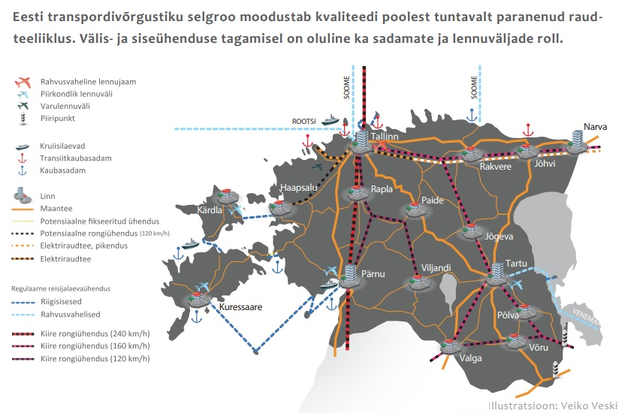
Joonis 15. Transpordivõrgu põhistruktuur aastal 2030. Väljavõte üleriigilisest planeeringust „Eesti 2030 +“

Transpordi arengukava aastateks 2014–2020
Transpordi arengukava 2014–2020 on terviklik transpordi lähiaastate arengusuundi määrav strateegiline planeerimisdokument. Transpordi arengukava 2014–2020 põhieesmärgiks on tagada inimeste ja kaupade liikumine mugaval, kiirel, ohutul ja jätkusuutlikul moel. Nende eesmärkide saavutamiseks on arengukavas välja toodud 7 alaeesmärki:
- mugav ja nutikas liikumiskeskkond;
- kvaliteetsed teed ja sujuv liiklus;
- liikluskahjude vähenemine;
- transpordi keskkonnamõjude vähenemine;
- mugav ja kaasaegne transport;
- turismi ja ettevõtlust toetavad rahvusvahelised reisiühendused;
- suurenev rahvusvahelise kaubaveo maht.
Reisirongiühendused moodustavad hetkel kõige väiksema osa rahvusvahelistest transpordiühendustest. Stabiilselt on toiminud ühendus Moskvaga ja 2012. aastal taastati ka liin Peterburi (mõlema liini toimimine on 2015. aasta seisuga katkenud). Puudub ümberistumiseta ühendus Lätti ja sealt edasi Lääne-Euroopa suunal ning ka Venemaa suunal ei võimalda rongide kiirus ja veeremi seiskord reisirongiliikluse potentsiaali ära kasutada. Kuna liikumisviiside jaotuse nihe raudteeliikluse suunas on ka EL-i poliitikas pikas perspektiivis olulisel kohal, siis on selles valdkonnas kavas olulised põhimõttelised arendused. Need ei avalda küll reisijate arvu osakaalule 2020. aastaks suurt mõju, kuid on pikemas perspektiivis siiski olulised.
Eesti kõige suurem kavandatud transpordiprojekt rahvusvahelise reisirongiliikluse valdkonnas on Rail Baltic. Arengukava perioodil jätkatakse uue raudtee ehitamiseks vajalike planeerimis- ja projekteerimistöödega ja koostööd Rail Balticu projektis osalevate riikidega (Eesti, Leedu, Läti, Poola ja Soome) ühisettevõtte loomiseks. Lähiaastatel valmivad uuringud ja projektid, millega kinnistatakse uue raudtee trassikoridor. EL-i kaasrahastamise olemasolul jätkatakse ettevalmistustega ehitustöödeks, mille algus võib osutuda võimalikuks 2018. aastal. Eesti on võtnud projekti elluviimisel aktiivse rolli, eesmärgiga saada võimalikult suur osa ehitustöödest valmis EL-i käesoleva eelarveperioodi 2014–2020 jooksul.
Käimasolevad tööd peavad tagama Eestile tulevikus ühenduse EL-i raudteesüsteemiga, mis senini puudub. Lisanduvad uued ühendusvõimalused loovad alternatiivi olemasolevatele ühendustele (õhu- , mere- ja maanteetransport) Euroopaga ning avardavad arenguvõimalusi. Rail Balticu reisijate raudteejaamad on kavandatud Tallinnas Ülemiste piirkonda (lennujaama lähedusse) ja Pärnu linna või selle lähialale.
Kaasaegse täielikult elektrifitseeritud Rail Balticu raudtee valmimine võimaldab tuntavalt vähendada transpordiga kaasnevat saastet, loob eeldused investeeringute saamiseks, majanduskasvuks, regionaalseks koostööks ning vähendab autoliikluse koormust maanteedel.
Arengukava sisaldab konkreetset Rail Balticu meedet (meede 6.4), mille raames elluviidavad olulisemad tegevused on järgmised:
- jätkatakse Rail Balticu arenduse ettevalmistusi – maakonnaplaneeringuid, keskkonnamõjude strateegilist hindamist, vajalikke detailplaneeringuid, eelprojekteerimist ja koostööd projekti partnerriikidega, raudteed opereerima hakkava ühisettevõtte loomist;
- planeeritav raudteetaristu võimaldab praegusega võrreldes oluliselt suuremate kaubamahtude teenindamist ning kuni puuduvad raudtee läbilaskevõime ammendumise riskid, uusi arendusprojekte 2020. aastani ette ei nähta. See on eriti oluline, et vähendada survet raudteekasutustasude tõstmiseks, mis tekkis langenud kaubamahtude tõttu. Raudteeinvesteeringute peamine suund on olemasoleva taristu läbilaskevõime, kvaliteedi ja ohutuse tagamisele. Kuna kaubaveol on oluline roll raudteetaristu toimimiseks vajalike kulude katmisel, siis on vaja kontekstis, kus reisirongiliikluse mahtu plaanitakse tõsta, tagada samas kaubaveoks vajalik läbilaskevõime. Probleemid läbilaskevõimega võivad kõige tõenäolisemalt tekkida Paldiski suunal. Seetõttu kavandatakse raudteetaristu arendamise strateegias muuhulgas selle suuna läbilaskevõime tõstmise investeeringud;
- kõige olulisem uus arengusuund raudteel on ka kaubavedude kontekstis kahtlemata Rail Baltic, kuna koos reisirongiliiklusega hakkab uus raudtee teenindama kaubavedusid. Selle toimimiseks on kavandamisel kaubaterminal Muuga sadama piirkonnas.

Rapla maakonnaplaneering
Rapla maakonnaplaneeringus 2030+ on märgitud, et Rapla maakonnaplaneeringuga paralleelselt koostati maakonnatasandil teemaplaneeringut „Rail Baltic raudtee trassi koridori asukoha määramine“, mille perspektiivne trassikoridor on kajastatud maakonnaplaneeringu tehnilise taristu kaardil.
Lisaks perspektiivsele trassikoridorile on Rapla maakonnaplaneeringus tähistatud kohalike peatuste põhimõttelised asukohad (Kohila, Rapla ja Järvakandi); vt Joonis 16.

Üldplaneeringud
2017. aastal toimunud haldusreformi käigus muutusid paljude kohalike omavalitsuste piirid. Käesoleva hetkel (aprill 2019) on kõikides kohalikes omavalitsustes alanud või algamas uute üldplaneeringute koostamine, mille käigus arvestatakse Rail Balticu raudtee paiknemisega üldplaneeringu koostamise hetkeks teadaolevas täpsusastmes.

Detailplaneeringud
Rail Balticu maakonnaplaneeringutes on kajastatud kõiki kehtestatud detailplaneeringuid (DP), mis asuvad maakonnaplaneeringuga määratud trassikoridoris. Kõikide DP-de puhul on antud hinnang nende realiseeritavuse võimalikkuse ja/või kehtetuks tunnistamise vajaduse osa.
Lisaks on märgitud, et raudteemaa ulatus selgub raudtee projekteerimise etapis ning maade omandamise käigus analüüsib Majandus- ja Kommunikatsiooniministeerium DP-ga kavandatava tegevuse realiseeritavust, kaasates kohalikku omavalitsust. Kui DP-ga kavandatav ei ole realiseeritav (kas täies mahus või osaliselt), räägitakse omanikuga läbi kaasnevate kulude kompenseerimise võimalused ja ulatus (DP kehtetuks tunnistamine vms). DP-de täielikult või osaliselt kehtetuks tunnistamine on kohaliku omavalitsuse pädevuses.
Rail Balticu maakonnaplaneeringute seletuskirjades on seatud tingimus, et trassi koridori ja kavandatud teedevõrgu (planeeringulahendust kajastavatel joonistel tähistatud kui Rail Balticu raudtee ehitamisest tingitud kavandatav/ümberehitatav tee) asukohtadega tuleb arvestada üld- ja detailplaneeringute koostamisel.
Rail Balticu raudtee projekteerimise käigus hinnatakse täpsustatud trassi asukohta ja tehnilisi lahendusi arvesse võttes trassi mõjualasse jäävate DP-de realiseeritavust, vajalikke leevendavaid meetmeid ja kehtetuks tunnistamise vajadust.

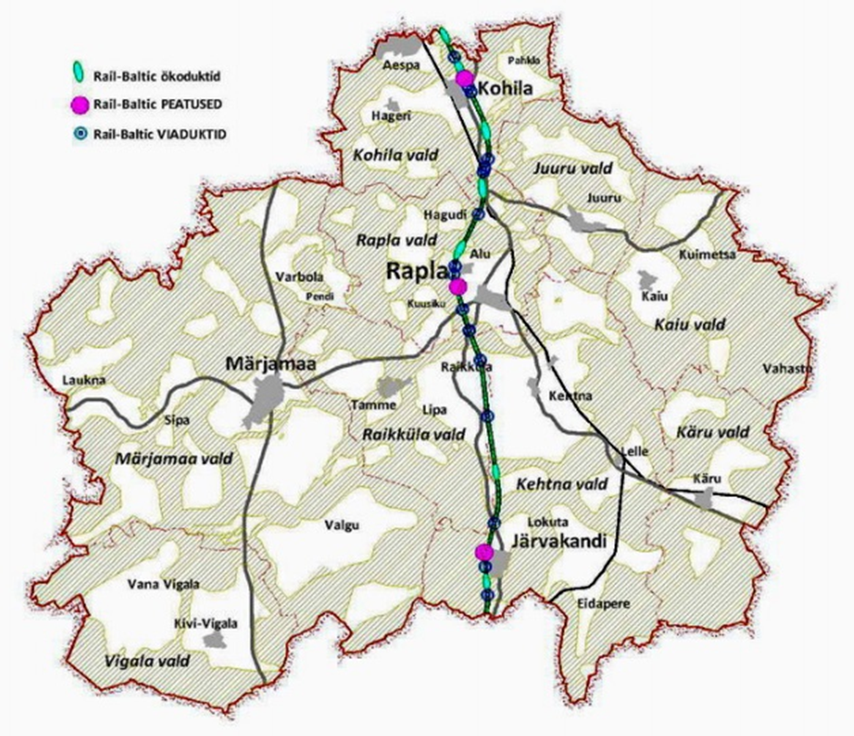
Joonis 16. Kohalike peatuste põhimõttelised asukohad kavandataval Rail Balticu kiirraudteel. Väljavõte Rapla maakonnaplaneeringust 2030+

Eeldatavalt kaasnev oluline keskkonnamõju, mõjuallikad, mõjuala ning mõjutatavad keskkonnaelemendid
Vastavalt KeHJS-e § 13 lg 5 peab KMH programm sisaldama teavet kavandatava tegevuse ja selle reaalsete alternatiivsete võimalustega eeldatavalt kaasneva olulise keskkonnamõju, eeldatavate mõjuallikate, mõjuala suuruse ning mõjutatavate keskkonnaelementide kohta. KMH programmi etapis määratakse edasiseks hindamiseks KMH eeldatav sisu ja ulatus (scoping). Antud juhul on Rail Balticu raudtee Eesti lõigule hiljuti läbi viidud maakonnaplaneeringute KSH; heaks kiidetud 10.08.2017). Kuna nimetatud protsessi käigus läbiti lisaks scoping-etapile ka KMH hilisemad etapid (sh keskkonnamõju hindamine, avalikustamised), sisaldub heakskiidetud KSH aruandes seni parim teadmine Rail Balticu raudtee eeldatavate mõjude osas. Seetõttu on käesoleva KMH programmi puhul asjakohane arvestada ka juba eelnevalt tehtud töös kogutud teavet kavandatava tegevusega eeldatavalt kaasneva keskkonnamõju kohta.
Alljärgnevalt on kavandatava raudtee puhul võetud aluseks asjakohased keskkonnaaspektid Rail Balticu maakonnaplaneeringute KSH aruandest. Nimekirja on kohandatud vastavalt käesoleva KMH eesmärgile – välja on jäetud pigem vaid KSH-le asjakohased teemad, mis ei vasta KMH täpsusastmele (ning mille käsitlemist KMH-s ei eelda KeHJS-e nõuded), ning teemad, mis pole asjakohased tulenevalt käesoleva lõigu asukohast (Harju ja Rapla maakonna piir – Hagudi).
Käesoleva KMH puhul asjakohased teemad on kajastatud alljärgnevas tabelis (Tabel 5), kus on kirjeldatud kavandatava tegevusega seotud võimalikud keskkonnamõju valdkonnad, mõjutatavad keskkonnaelemendid, eeldatavad mõju allikad ning mõjuala suurused. Lisatud on ka info mõjude eeldatavate prognoosimeetodite kohta.
Kõikide allolevas tabelis (Tabel 5) esitatud mõjuvaldkondade/mõjutatavate keskkonnaelementide osas hinnatakse KMH käigus kavandatava tegevusega kaasnevat ehitus- ja kasutusaegset keskkonnamõju.
Kuna projekteerimise käigus Rail Balticu raudtee paiknemist ja lahendusi antud lõigul täpsustatakse ning protsessi käigus võib ilmneda ka uut informatsiooni keskkonnatingimuste kohta, ei pruugi tabelis esitatud teave olla lõplik ning seda täpsustatakse vajadusel KMH aruande koostamise etapis. KMH aruanne koostatakse vastavalt Keskkonnaministri 01.09.2017 määrusele nr 34 „Keskkonnamõju hindamise aruande sisule esitatavad täpsustatud nõuded“, milles on muuhulgas esitatud loetelud keskkonnaelementidest ja -aspektidest, mille käsitlemine KMH käigus võib olla asjakohane. Määruses esitatud loetelusid kasutatakse soovitatavate kontrollnimekirjadena, et KMH protsessi käigus määrata vajadusel täiendavad asjakohased keskkonnaaspektid.

Tabel 5. KMH-s käsitletavad mõjuvaldkonnad
Mõjuvaldkond / mõjutatav keskkonna-element | Mõju allikas / avaldumine | Mõjuala suurus | Metoodika / Prognoosimeetodid
Mõju kliimale | Mõju kliimale avaldub eelkõige läbi kasvuhoonegaaside emissioonide, mida mõjutavad ehitusprotsess, Rail Balticu raudteel toimima hakkav rongiliiklus ning sellest tulenevad muutused teiste transpordiliikide kasutuses, maakasutuse muutumine (sh metsade raadamine), võimalikud muutused tundlikel aladel (nt märgalade veerežiimis). Raudtee rajamisest tulenevat negatiivset süsinikuheidet kompenseerib eelkõige liiklemisviisides saavutatav modaalne nihe. | Kasvuhoonegaaside emissiooni mõju avaldub globaalsel tasandil. | KMH raames saab hinnata kavandatava tegevusega kaasnevat kasvuhoonegaaside emissiooni (sh nii ehitusprotsessidest kui ka maakasutuse muutusest tulenev emissioon). Raudtee rajamisega seotud mõjude hindamisel kasutatakse olemasolevaid andmeid raudtee emisioonide kohta (nt Carbon Footprint of Railway infrastructure, UIC 2016). Maakasutuse muutusest tulenevate emissioonide hindamise täpne metoodika lepitakse eelnevalt kokku Keskkonna-ministeeriumiga. Tegemist on kumulatiiv-set tüüpi mõjudega, mille kogumõju ei ole mõistlik hinnata ühe raudteelõigu raames, vaid tuleks arvestada Rail Balticu raudteed tervikuna (vt ptk 9.1).
Mõju Natura 2000 võrgustiku alale | Otsene mõju Natura 2000 võrgustikku kuuluvale alale avaldub eelkõige läbi kaitse-eesmärgiks olevate elupaiga-tüüpide/liikide elupaikade pindala vähenemise. Kaudne mõju avaldub elupaigatingimuste (nt vee- või valgusrežiim, häiringud) ebasoodsamaks muutumise kaudu. | Otsese mõju alana käsitletakse raudtee kaitsevööndit (66 m) ja/või eelprojekti raames koostatud krundijaotuskavaga määratud ala (viimane on kohati raudtee kaitsevööndist oluliselt laiem ala, kuna hõlmab ka erinevaid raudteega kaasnevaid objekte (risted, ökoduktid jm), kus toimub keskkonna füüsiline muutmine.  Kaudse mõju ala suurus sõltub konkreetsest lahendusest, lokaalsetest tingimustest ning kaitse-eesmärkideks olevate elupaigatüüpide ja liikide tundlikkusest. Natura ala kaudses mõjualas asumine on määratud Natura eelhindamise käigus (vt ptk 6). | Mõju Natura 2000 võrgustikku kuuluvale alale hinnatakse Natura asjakohase hindamise käigus, mis viiakse läbi vastavalt loodusdirektiivi 92/43/EMÜ artikli 6 lõigetele 3 ja 4. Hindamine viiakse läbi vastavalt Euroopa Komisjoni juhendile „Natura 2000 alasid oluliselt mõjutavate kavade ja projektide hindamine. Loodusdirektiivi artikli 6 lõigete 3 ja 4 tõlgendamise metoodilised juhised“ ja juhendile "Juhised Natura hindamise läbiviimiseks loodusdirektiivi artikli 6 lõike 3 rakendamisel Eestis" (KeMÜ, 2016). Natura hindamise metoodikat on täpsemalt käsitletud peatükis 6.
Mõju kaitstavatele loodus-objektidele | Otsene mõju kaitstavatele loodusobjektidele avaldub läbi objekti hävimise või füüsilise kahjustamise (nt üksikobjektide puhul), liikide elupaikade pindala vähenemise või killustamise, alade kaitse-eesmärgiks olevate elupaigatüüpide/ liikide elupaikade pindala vähenemise või killustamise. Kaudne mõju avaldub läbi tingimuste (nt vee- või valgusrežiim, häiringud) ebasoodsamaks muutumise. | Otsese mõju alana käsitletakse raudtee kaitsevööndit (66 m) ja/või eelprojekti raames koostatud krundijaotuskavaga määratud ala (viimane on kohati raudtee kaitsevööndist oluliselt laiem ala, kuna hõlmab ka erinevaid raudteega kaasnevaid objekte (risted, ökoduktid jm), kus toimub keskkonna füüsiline muutmine.  Kaudse mõju ala sõltub konkreetsest kaitsealusest objektist ja keskkonnatingimus-test antud asukohas, aga üldiselt võib kaudne mõju ulatuda vähemalt sadadesse meetritesse. Näiteks maakonnaplaneeringute KSH-s rakendati kaitsealuste objektide puhul kaudse mõju alana 350 m kogu trassikoridori ulatuses. | Hindamise aluseks on heaks kiidetud Rail Balticu maakonnaplaneeringute KSH aruanne, olemasolevad andmebaasid, inventuurid, uuringud ja seire andmed. Aruande koostamise käigus tehakse koostööd Keskkonnaametiga, et vältida olukordi, kus on küll uut teavet, aga see ei kajastu andmebaasides või muudes allikates. Mõju hindamisel kasutatakse eksperthinnangut, kaardianalüüsi, modelleerimist jm asjakohaseid meetodeid ning nende meetodite omavahelist kombineerimist.
Mõju loomastikule | Mõju loomastikule avaldub läbi elupaikade killustumise, häiringute ja võimaliku otsese suremuse. Mõju avaldavad nii ehitustegevus, raudteetaristu (kontaktliinid, tarad, raudteemulle jms), aga ka rongiliiklus ning raudtee ja selle taristu hooldus. Häiringute puhul on olulised ka nt müra, vibratsioon, valgusreostus, veerežiimi muutused. | Mõjuala suurus häiringute ja elupaikade killustumise osas sõltub konkreetsest lahendusest, lokaalsetest tingimustest, liikide spetsiifikast ning häiritavate objektide tundlikkusest.  Suremuse puhul loetakse mõjualaks peamiselt raudtee vahetut ümbrust (piirdeaiad ja nende vaheline ala). | Hindamise aluseks on heaks kiidetud Rail Balticu maakonnaplaneeringute KSH aruanne, olemasolevad andmebaasid, inventuurid, uuringud ja seire andmed. Aruande koostamise käigus tehakse koostööd Keskkonnaametiga, et vältida olukordi, kus on küll uut teavet, aga see ei kajastu andmebaasides või muudes allikates. Mõju hindamisel kasutatakse eksperthinnangut, kaardianalüüsi, modelleerimist jm asjakohaseid meetodeid ning nende meetodite omavahelist kombineerimist.  Üheks oluliseks sisendiks on Rail Balticu maakonnaplaneeringute KSH aruandes välja töötatud leevendavad meetmed loomapopulatsioonide sidususe tagamiseks. Otseselt käesoleva KMH kontekstis on detailsemalt võimalik hinnata mõjusid käesoleval projektlõigul. Koostöös loomastiku eksperdiga täpsustatakse vajalikud leevendavad meetmed ja töötatakse välja toimivad loomaläbipääsude tehnilised lahendused. Üldisemal tasandil on võimalik arvestada ka kogu Rail Balticu trassi kumulatiivset mõju populatsioonide sidususele (vt ptk 9.1).
Mõju taimestikule (sh metsadele) ja elupaikade kadu | Raudtee rajamisel on teatav elupaikade kadu paratamatu. Lisaks otsesele elupaiga hävitamisele (nt raadamine, täitmine) arvestatakse ka elupaiga toimimiseks vajalike looduslike tingimuste muutustega (nt veerežiimi muutused, tormikindluse vähenemine), mis halvimal juhul võivad samuti viia elupaikade kadumiseni. Kasutusetapis kaasnevad hooldustöödest tulenevad mõjud (taimestiku tõrje). | Otsese mõju alana käsitletakse raudtee kaitsevööndit (66 m) ja/või eelprojekti raames koostatud krundijaotuskavaga määratud ala (viimane on kohati raudtee kaitsevööndist oluliselt laiem ala, kuna hõlmab ka erinevaid raudteega kaasnevaid objekte (risted, ökoduktid jm), kus toimub keskkonna füüsiline muutmine.  Kaudse mõju ala suurus sõltub konkreetsest lahendusest, lokaalsetest tingimustest ning elupaikade tundlikkusest. | Hindamise aluseks on heaks kiidetud Rail Balticu maakonnaplaneeringute KSH aruanne, olemasolevad andmebaasid ja inventuurid. Aruande koostamise käigus tehakse koostööd Keskkonnaametiga, et vältida olukordi, kus on küll uut teavet, aga see ei kajastu andmebaasides või muudes allikates. Mõju hindamisel kasutatakse eksperthinnangut ja kaardianalüüsi ning nende meetodite omavahelist kombineerimist, et hinnata oluliselt mõjutatud elupaikade ulatust (pindala) ning nende väärtuslikkust.  Otseselt käesoleva KMH kontekstis on võimalik hinnata vaid käesoleva projektlõigu mõju, aga võimalusel arvestatakse ka kogu Rail Balticu trassi jaoks vajalike kumulatiivsete raadamismahtudega (vt ptk 9.1).
Võõrliikide leviku mõju | Võõrliikide levimine võib eelkõige toimuda ehitusprotsessi ajal pinnasetöödega seemnete leviku kaudu (nt karuputk).  Kasutusaegselt võib võõrliikide levikut soodustada rongiliiklus. | Mõjuala on peamiselt raudtee vahetus läheduses, kuid see võib halvimal juhul laieneda oluliselt kaugemale. | Võõrliikide levimise võimalusi ja tõenäosust hinnatakse eksperthinnanguga, võttes aluseks teadaolevad andmeallikad võõrliikide leviku kohta (nt Eesti võõrliikide andmebaas, Maa-ameti kaardirakendus Karupurke tõrjumise ja Loodushoiutööde kaardirakendus).
Mõju põhjavee kvaliteedile | Ehitustegevusest, õnnetustest, hooldustöödest (nt taimestiku tõrje) tulenevad mõjud. | Mõjuala suurus sõltub oluliselt mõjuallika ja mõjutatava keskkonna spetsiifikast. Näiteks kütusemahutitega seotud õnnetuste mõjuala on oluliselt suurem kui hooldustööde mõju. Mõjuala ulatus sõltub põhjavee kaitstusest. | Hindamisel lähtutakse heaks kiidetud Rail Balticu maakonnaplaneeringute KSH aruandest, Keskkonnaregistri andmebaasist, Lääne-Eesti veemajanduskavast ja muudest olemasolevatest allikatest ning projekteerimise käigus kogutud andmetest (nt hüdrogeoloogilised uuringud). Mõju hindamisel kasutatakse eksperthinnangut.
Mõju pinnavee kvaliteedile ja liikumisele | Ehitustegevusest, raudtee lahendusest (vee liikumist mõjutavad nt muldkeha, truubid), õnnetustest, hooldustöödest (nt taimestiku tõrje) tulenevad mõjud. | Mõjuala suurus sõltub oluliselt mõjuallika ja mõjutatava keskkonna spetsiifikast. Näiteks kütusemahutitega seotud õnnetuste mõjuala on oluliselt suurem kui hooldustööde mõjuala. Lisaks arvestatakse, et vooluveekogu lähistel juhtunud õnnetus võib põhjustada reostust väga kaugel esialgsest reostusallikast. | Hindamisel lähtutakse heaks kiidetud Rail Balticu maakonnaplaneeringute KSH aruandest, Keskkonnaregistri andmebaasist, Lääne-Eesti veemajanduskavast ja muudest olemasolevatest allikatest ning projekteerimise käigus kogutud andmetest (nt hüdrogeoloogilised uuringud). Mõju hindamisel on võimalik kasutada eksperthinnangut ja modelleerimist ning nende omavahelist kombineerimist.
Mõju pinnasele ja reljeefile | Nii ehitus- kui ka kasutusaegselt on võimalikud olulised mõjud pinnase erosioon ja õnnetusohuga seotud reostus. | Erosiooni ja jääkreostusega seotud mõjud avalduvad raudteega seotud rajatiste vahetus läheduses.  Õnnetusohuga seotud reostuse mõjuala oleneb suuresti reostusallikast ja ümbritsevatest tingimustest. | Hindamisel lähtutakse heaks kiidetud Rail Balticu maakonnaplaneeringute KSH aruandest, olemasolevatest allikatest ning projekteerimise käigus kogutud teabest (nt ehitusgeoloogilised ja geodeetilised uuringud). Hindamisel kasutatakse eksperthinnangu meetodit.
Müra mõju | Raudtee ehitusest, liiklusest ning hooldamisest tulenev müra. | Alade ulatus, kus on võimalik müra normtasemete ületamine, sõltub peamiselt raudtee liikluskoormusest ning veeremi seisukorrast. Müra mõju hindamise uuringuala ulatus (laius) mõlemal pool raudteed on 200–300 m (vajadusel max 500 m) raudtee teljest. | Mõju hindamise aluseks on KMH käigus läbiviidava müra modelleerimise tulemused.
Mõju välisõhu kvaliteedile | Peamiselt ehitustegevusest tulenev tolm. | Tolmu levik piirdub üldjuhul ehitusala lähialadega. | Mõju välisõhu kvaliteedile hinnatakse eksperthinnangu meetodil, kasutades olemasolevaid allikaid, eelnevalt teostatud uuringuid ja analooge.
Vibratsiooni mõju | Ehitustööde ja rongiliikluse poolt tekitatud vibratsioon. | Raudteeliikluse vibratsiooni võimalik teoreetiline mõjuala võib ulatuda kuni ca 100 m raudteest. | Vibratsiooni mõju hinnatakse eksperthinnangu meetodil, kasutades olemasolevaid allikaid, eelnevalt teostatud uuringuid ning analooge.
Elektro-magnetiline mõju | Raudtee elektrirajatiste elektromagnetkiirgus. | Raudtee elektrirajatiste mõju on uuritud ja ulatub varasemate Rootsi näidete alusel kuni 10 m kaugusele rajatistest. | Elektromagnetilise kiirguse mõju hinnatakse eksperthinnangu meetodil, kasutades olemasolevaid allikaid, eelne-valt teostatud uuringuid ning analooge.
Valgusreostus | Rongide ja rajatistega seotud valgusreostus. | Valgusreostuse olulise mõjuga ala jääb reeglina valgusallika lähistele, kuid sõltub ka konkreetse valgusallika tugevusest ning ümbritsevast keskkonnast. | Valgusreostuse mõju hinnatakse eksperthinnangu meetodil, kasutades olemasolevaid allikaid, eelnevalt teostatud uuringuid ning analooge.
Jäätmeteke ja käitlus-võimaluste mõju | Raudtee rajamise ja kasutamisega on seotud väga eritüübiliste jäätmete teke (sh mitmesugused pakendijäätmed, nt puit, plastkile või -anumad, kasutuskõlbmatu ehitusmaterjal jne). Neist kõige olulisem on suuremahuliste ehitusmaterjalide säilitamise ja transpordiga seotud materjalikadu, mis soovimatusse keskkonda sattudes (nt veekogu või looduslik maastik) on käsitle-tav materjali kasutuskõlbmatuks muutumisena ja seetõttu tuleks käsitleda jäätmetekkena. | Jäätmete ja nende käitlusvõimaluste mõjuala ei ole piiratud ainult raudteega seotud objektide ja tegevustega, vaid ulatub oluliselt kaugemale ja sõltub sellest, mis nende jäätmetega edasi saab (taaskasutatakse, ladestatakse prügilas, põletatakse, satuvad keskkonda). | Mõju hinnatakse eksperthinnangu meetodil, võrreldes omavahel võimalikke alternatiivseid tehnilisi lahendusi, tehnoloogiaid, materjale ning jäätmete käitlemise võimalusi.
Mõju säästlikule materjali-kasutusele | Projekteerimisetapis on võimalik kaaluda erineva materjalikuluga projektlahendusi ning erinevate materjalide kasutamist raudtee rajamisel. | Mõjuala sõltub projektlahendusest (kas on võimalik kasutada nt varem kooritud pinnast või väljatud materjali lähipiirkonnast) ning kasutatavast materjalist (nt kasutades põlevkivitööstuse jääk-materjale, on mõjuala väga lai). | Mõju hinnatakse eksperthinnangu meetodil, võrreldes omavahel võimalikke alternatiivseid tehnilisi lahendusi, tehnoloogiaid ning materjale.
Õnnetusohust tulenev risk (inimesele) | Peamiseks ohuallikaks on raudteeliiklus. | Halvimal juhul (kemikaalileke) võib ohuala (võimalikud tervise-kahjud) ulatuda kuni ca 1000 m mõlemale poole raudteest.  Mõjuala ulatus võib suureneda tulenevalt koosmõjust teiste ohtlike objektidega. | Mõju hinnatakse eksperthinnangu meetodil kasutades olemasolevaid allikaid (asustuse paiknemine), projekti täpsusastmes infot raudtee lahenduste kohta, analoogiaid.
Mõju inimeste liikumis-võimalustele, barjääride mõju | Inimeste liikumisvõimalused võivad olla takistatud tulenevalt ehitusprotsessist, kuid olulisema mõjuga on kavandatav raudtee taristu ise, mille mõju liikumis-võimalustele on pikaajaline. | Mõju avaldub peamiselt kohalikul tasandil, sest enamkasutatavate teede puhul nähakse ette läbipääsud. | Mõju hinnatakse eksperthinnangu meetodil, kasutades olemasolevaid allikaid (asustuse ja olemasolevate teede paiknemine) ning info inimeste liikumisvajaduste kohta (sh info kohalikelt omavalitsustelt ja KMH protsessi käigus huvitatud osapooltelt laekunud info).
Mõju inimeste heaolule, tervisele ja varale | Raudtee rajamisega võib kaasneda vajadus hoonete lammutamiseks. Samuti võib kavandatava tegevusega kaasneda mõju läbi mõjutatava keskkonna (mürataseme muutus, joogiveeks kasutatava põhjavee kvaliteedi muutus, maastikupildi muutus jms). | Otsene mõjuala on üldjuhul piiratud raudteetaristu ala ja selle vahetu naabrusega. Kaudse mõjuala ulatus sõltub nii rajatava objekti mastaapsusest, ümbritsevast maastikust, aga ka subjektiivsetest hinnangutest. | Mõju inimeste tervisele ja heaolule hinnatakse mõjutatava keskkonna muutuste kaudu, arvestades kavandatava tegevusega kaasnevat mürataset, välisõhu kvaliteeti, joogiveeks kasutatava põhjavee kvaliteeti, vaateid jms.  KMH käigus antakse hinnang võimalikule füüsilisele mõjule inimeste varale (raudteekoridori alla jääv maa, võimalik mõju olemasolevatele ehitistele jms).  Mõju hinnang inimeste varale ei sisalda ehitiste/kinnisvara väärtuse võimalikku muutust rahalises mõttes, sest vara turuväärtuse või selle muutuse hindamine ei kuulu KMH ülesannete hulka.
Mõju maakasutusele | Raudteega seotud taristu rajamisega kaasneb mõju maa metsamajanduslikule ja põllumajanduslikule kasutusele. Näiteks väheneb põllumajandus-liku ja metsamajandusliku maa pindala ning terviklikus. | Otsene mõjuala (maa kasutusotstarbe muutumine) on piiratud raudteemaaga. Mõju maaüksuste terviklikkusele ulatub ka kaugemale. | Mõju hinnatakse eksperthinnangu meetodil, kasutades olemasolevaid infoallikaid (registrid, kohalikud omavalitsused, huvitatud osapooled) maakasutuse osas. Tõenäoliselt on otstarbekas kasutada ka kaardianalüüside meetodit.
Mõju maavaradele | Kõige olulisemad on raudtee rajamiseks vajaminevate maavarade kaevandamise ja transpordiga seotud mõjud. Lisaks võib raudtee takistada juurdepääsu seni kaevandamata maavaradele ja nende kättesaadavust. Kuna tegemist on suure objektiga, võib selle rajamine olulisel määral mõjutada ka maavarade varustuskindlust. | Otsene mõjuala on seotud sellega, kui kaugelt maavarasid transporditakse. Üldjuhul võib eeldada, et peamiseks mõjualaks on Harju, Rapla ja Pärnu maakond, kuid varustus-kindlusega seotud teemad võivad mõjutada Eestit tervikuna. | Mõju hinnatakse eksperthinnangu meetodil, kasutades olemasolevaid andmeid andmebaasidest ja teostatud ja kavandatavatest uuringutest (Maa-ameti maardlate register, varustuskindluse uuring jm).  Mõju maavarade varustuskindlusele on võimalik hinnata eelkõige kumulatiivselt, arvestades Rail Balticu trassi kogu Eesti ulatuses (vt ptk 9.1).
Mõju kultuuri-pärandile (nt kultuuri-mälestised, arheoloogilised väärtused jms) | Mõju võib avalduda kultuuripärandi rikkumise, hävinemise või vaadeldavuse halvenemise kaudu nii ehitus kui ka kasutusetapis. | Otsene mõjuala on üldjuhul piiratud raudteetaristu ala ja selle vahetu naabrusega. Mõju vaadeldavusele ulatub kaugemale. | Mõju hinnatakse eksperthinnangu meetodil, kasutades olemasolevaid andmeid riiklikest registritest (nt kultuurimälestiste riiklik register) ja läbi viidud uuringutest (vt ptk 9.2). Vajadusel tehakse kriitilistes kohtades koostööd Muinsuskaitseametiga.
Mõju maastikele (sh väärtuslikud maastikud, visuaalsed mõjud) | Mõju võib seisneda väärtuslike maastike ja kohalike omavalitsuste üldplaneeringutes määratletud miljööväärtuslike alade väärtuslikkuse vähenemi-ses. Samuti võib maastikupildi muutus häirida elanikke. | Visuaalse mõju ulatus sõltub nii rajatava objekti mastaapsusest, ümbritsevast maastikust, aga ka subjektiivsetest hinnangutest. | Mõju hinnatakse eksperthinnangu meetodil, kasutades olemasolevaid andmeid (registrid, eelnevad uuringud) ning projekteerimise käigus koostatavaid visualiseeringuid olulisematest vaatekohtadest. Vajadusel tehakse koostööd kohalike elanike ja kohalike omavalitsustega.

KMH läbiviimisel kasutatavad metoodilised alused ja uuringud
Keskkonnamõju hindamise (KMH) läbiviimise aluseks on keskkonnamõju hindamise ja keskkonnajuhtimissüsteemi seadus (KeHJS). Vastavalt seaduse § 3¹ lg 1 on KMH eesmärk anda tegevusloa andjale teavet kavandatava tegevuse ja selle reaalsete alternatiivsete võimalustega kaasneva olulise keskkonnamõju kohta ning kavandatavaks tegevuseks sobivaima lahendusvariandi valikuks, millega on võimalik vältida või vähendada ebasoodsat mõju keskkonnale ning edendada säästvat arengut.
KMH läbiviimisel lähtutakse Eestis ja Euroopa Liidus kehtivate asjakohaste õigusaktide nõuetest. Mõjude olulisuse tuvastamisel lähtutakse eelkõige õigusaktides määratud normidest, nende puudumisel ekspertarvamusest. Peamine menetlust suunav õigusakt on keskkonnamõju hindamise ja keskkonnajuhtimissüsteemi seadus (KeHJS). KMH aruande koostamisel järgitakse KeHJS-e §-s 20 esitatud nõudeid.
KMH läbiviimisel kasutatakse Keskkonnaministeeriumi juhendmaterjale: „Keskkonnamõju hindamine. Juhised menetluse läbiviimiseks tegevusloa tasandil“ jt asjakohaseid metoodilisi juhendeid (sh Natura-hindamise juhendeid). Samuti võetakse keskkonnamõju hindamisel arvesse keskkonnamõju hindamise alaseid teadmisi ja üldtunnustatud hindamismetoodikat.
Vastavalt KeHJS-ele jaguneb KMH protsess kahte etappi:
- KMH programmi koostamine.
KMH programm (käesolev dokument) on lähtekava, milles kirjeldatakse, kuidas planeeritakse keskkonnamõju hindamist läbi viia. KMH programmis kirjeldatakse/käsitletakse kavandatava tegevuse eesmärki ja asukohta, alternatiivseid võimalusi, eeldatavalt mõjutatavat keskkonda, seoseid strateegiliste planeerimisdokumentidega, eeldatavaid mõjuvaldkondi ja nende ulatust, hindamismetoodikat, vajalikke uuringuid, KMH läbiviimise ajakava ning kaasamise plaani erinevate mõjude hindamise protsessi osapooltega. Käesoleva KMH programmi koostamisel on järgitud KeHJS-est tulenevaid nõudeid KMH programmi ülesehitusele ja programmi avalikustamise protsessile.
- Keskkonnamõju hindamise läbiviimine ja aruande koostamine. KMH aruanne on kogu hindamise protsessi kokkuvõttev dokument, milles kirjeldatakse KMH tulemusi.
Lähtudes kavandatava tegevuse eesmärgist ja käsitletavast maa-alast KMH aruande koostamise käigus:
- analüüsitakse kavandatava tegevuse võimalikke reaalseid alternatiive, kuid ei vaadelda alternatiivseid asukohti väljaspool kavandatava tegevuse asukohta ja sellega seotud käsitlusala; KMH-s võrreldavate reaalsete alternatiivide lühikirjeldus on esitatud peatükis 4. Põhimõttelisi asukohaalternatiive (trassialternatiive) ja lahendusi võrreldi ja hinnati projektile eelnenud maakonnaplaneeringute etapis läbi viidud Rail Balticu maakonnaplaneeringute KSH protsessi raames ning seda käesolevas etapis ei korrata. KMH käigus tegeletakse eelkõige tehniliste alternatiivsete lahenduste võrdlemise ja täpsustamisega juba valitud koridoris;
- hinnatakse projektlahendusega kavandatava tegevuse võimalikku olulist mõju käsitlusala looduskeskkonnale, keskkonnaseisundile ja elanikele, samuti kultuurilisele ja sotsiaal-majanduslikule keskkonnale ning võimaliku mõjuala ulatuses väljaspool kavandatava tegevuse ala sõltuvalt mõjuallikast ja mõjutatavatest keskkonnaelementidest.
Kavandatava tegevusega kaasnevad eeldatavad keskkonnamõjud, mida KMH käigus hinnatakse, on loetletud käesoleva KMH programmi peatükis 8. Nimetatud mõjude prognoosimisel, hindamisel ja kirjeldamisel kasutatakse üldjuhul KMH tavapraktikale vastavat üldtunnustatud hindamismetoodikat ning konkreetsete keskkonnategurite puhul valitakse sobivad spetsiifilised hindamismeetodid lähtuvalt mõju iseloomust ja ala spetsiifikast.
Kasutatav hindamismetoodika põhineb kvalitatiivsel ja kvantitatiivsel hindamisel, mille hulka kuuluvad:
- teemakohase kirjanduse ja muude asjakohaste dokumentide läbitöötamine;
- käsitlusala hõlmavatele varasemate uuringute, analüüside ja aruannete läbitöötamine;
- primaarandmete vahetu võrdlus ja analüüs;
- kaardikihtide võrdlemise meetod;
- KMH käigus teostatavate täiendavate uuringute (vt ptk 9.2) läbiviimine ning nende uuringute ja projekteerimise käigus teostatavate uuringute tulemustega arvestamine;
- eksperthinnangud ja -arvamused (sh valdkonna- või liigispetsialisti eriuuringud) mõju olulisuse selgitamiseks;
- inventuurid;
- modelleerimine;
- konsultatsioonid olulist teavet omavate asutustega;
- konsultatsioonid üldsuse ja kolmandate osapooltega.
On rida asjaolusid, mis mõjutavad konkreetseid kavandatava tegevusega seotud otseseid, kaudseid ja kumulatiivseid mõjusid ning mõjude interaktiivsust. Vastavalt sellele valitakse töö käigus praktiline(sed) ja sobiv(ad) metoodika(d) või nende kombinatsioonid, mille puhul on võimalik arvesse võtta mõju iseloomu, saadaolevate andmete olemasolu ja kvaliteeti ning aja ja muude ressursside olemasolu. Eeldatavate mõju prognoosimeetodite kirjeldus konkreetsete mõjuvaldkondade kaupa vt ptk 8 (Tabel 5). KMH käigus arvestamisele kuuluvad lähtematerjalid vt ptk 13.
KMH käigus analüüsitakse, hinnatakse ja võrreldakse looduskeskkonna, kultuurilise keskkonna ja sotsiaal-majanduslikke tegureid ning tuuakse esile nende omavahelised seosed. Eeldatavalt tekkivaid mõjusid hinnatakse vastavalt mõjude suurusele, kestvusele (lühi- ja pikaajalisus), mõjude iseloomule, kumulatiivsusele ning mõjude olulisusele.
Mõjude hindamisel käsitletakse läbivalt nii ehitusaegseid kui ka kasutusaegseid mõjusid.
Mõjude hindamisel arvestatakse ka võimalike koosmõjudega (sh kumulatiivse mõjuga) teiste käesoleva lõigu (Harju ja Rapla maakonna piir – Hagudi) piirkonnas teadaolevate ja kavandatavate tegevustega (nt detailplaneeringud, piirkonna transporditaristu jm), sh Rail Balticu projektiga seotud, kuid käesolevas KMH-s kavandatava tegevusena mitte käsitletavad projektid.
KMH käigus selgitatakse välja kavandatavad tegevused, millel võib eeldatavasti olla oluline negatiivne mõju.
Keskkonnamõju on oluline, kui see võib:
- eeldatavalt ületada mõjuala keskkonnataluvust,
- põhjustada keskkonnas pöördumatuid muutusi või
- seada ohtu inimese tervise ja heaolu, kultuuripärandi või vara.
Otsene mõju avaldub tegevuse otsestes tagajärgedes tegevusega samal ajal ja kohas. Arvestatakse nii toimimisega kaasnevaid kui ka hädaolukordadega seotud mõjusid ning käsitletakse nii soovimatuid negatiivseid kui ka positiivseid mõjusid.
Kaudne mõju kujuneb keskkonnaelementide omavaheliste põhjus-tagajärg seoseahelate kaudu. See võib avalduda vahetust tegevuskohast eemal ning mõju võib välja kujuneda alles pikema aja jooksul.
KMH aruandes esitatakse kavandatava tegevuse elluviimisega kaasneva olulise negatiivse keskkonnamõju vältimiseks ja leevendamiseks kavandatud meetmed ning ettepanekud seiremeetmete rakendamiseks.
Eelmises etapis teostatud maakonnaplaneeringu KSH käigus koostati ka leevendavate meetmete register (KSH aruande lisa III-6). Keskkonnaministeerium on KSH heakskiitmise kirjas sätestanud, et keskkonnakorralduskava objekti ehitusaegsete meetmete register (KSH aruande lisa III-6) tuleb kanda Rail Balticu raudtee ehitusloa tingimustesse ning kasutusaegsete meetmete register (KSH aruande lisa III-6) kasutusloa tingimustesse. Käesoleva KMH programmi koostamise käigus koguti kõik käsitletava lõigu ja KMH jaoks asjakohane info ning täiendati seda eelprojekti informatsiooniga (nt lisati eelprojekti lõikude kilomeetripunktid ja objektide tüüpkoodid). Käesoleva lõigu jaoks kohandatud leevendavate meetmete register on lisatud käesolevale KMH programmile (vt Lisa 2). Kuna KMH aruandes esitatakse ka kavandatava tegevuse ja selle reaalsete alternatiivsete võimaluste keskkonnameetmete kirjeldused ning eeldatav efektiivsuse hinnang (nii rajamis- kui ka kasutamisetapis), siis ajakohastatakse KMH läbiviimise käigus ka leevendavate meetmete registrit, arvestades lõplikku projektlahendust ning KMH käigus täpsustunud asjaolusid.
Tulenevalt heakskiidetud KSH aruandes toodud tingimustest tuleb ehitustööde peatöövõtjal kaasata nii keskkonnakorralduskava või ehitustööde kava koostamisse kui ka keskkonnajärelevalvesse vajaliku kvalifikatsiooniga eksperdid (näiteks linnustiku häiringute vähendamiseks kavandatavate meetmete väljatöötamisel, kahepaiksetele asendusveekogude rajamisel). Arvestades, et enamike meetmega on vajalik arvestada detailsete ehitusprojekti lahenduste väljatöötamise käigus, kaasatakse vastavaid eksperte juba KMH raames. Vajadusel kaasatakse KMH käigus täiendavalt ka eespool nimetamata valdkondade eksperte.
KMH protsess on avalik ning avalikkust kaasav. Protsessist teavitatakse avalikkust ning kõigil mõjutatud ja huvitatud isikutel on võimalus esitada ettepanekuid, vastuväiteid ja küsimusi. KMH programmi ja KMH aruande eelnõu tutvustamiseks ning protsessi osapoolte seisukohtade saamiseks korraldatakse avalikud väljapanekud ja avalikud arutelud. Avalike arutelude läbiviimisel kasutatakse modereeritud diskussiooni meetodit. Avalikustamise käigus kirjalikult esitatud küsimused, ettepanekud ja vastuväited ning vastused neile lisatakse KMH menetlusdokumentide hulka.

Eesti territooriumil asuvate Rail Balticu lõikude koosmõju
Käesoleva KMH objektiks on Rail Balticu raudtee ligikaudu 17 km pikkune lõik Harju ja Rapla maakonna piir – Hagudi.
Samas tuleb välja tuua, et mitmed KMH täpsusastmes üldiselt asjakohased Rail Balticu raudteega kaasnevad potentsiaalselt olulised keskkonnamõjud avalduvad eelkõige kogu trassi kui terviku (Eestist Leedu–Poola piirini) rajamise tulemusena ning neid ei ole võimalik hinnata ainult käesoleva lõigu kontekstis. Selliseid mõjusid on terve Eesti osa jaoks eelnevalt hinnatud Rail Balticu maakonnaplaneeringute KSH-s. Käesoleva KMH käigus lähtutakse eelnevalt tehtud analüüsidest ning vajadusel ajakohastatakse ja täpsustatakse vastavaid hinnanguid, tulenevalt käesoleva projekti käigus lisanduvast infost raudtee täpsema lahenduse kohta.
KMH käigus ajakohastatakse ja esitatakse hinnang vähemalt järgmiste teemade osas mahus, mis on vajalik tegevuslubade andmise otsuste tegemiseks:
- mõju kliimale;
- mõju loomapopulatsioonide sidususele Eesti kui terviku tasandil ida-lääne suunas;
- metsamaa raadamine;
- maavarade kasutus.
Et eristada sellisel (kogu Eesti) skaalal mõjusid käesoleva KMH objekti (trassilõigu Harju ja Rapla maakonna piir – Hagudi) otsestest mõjudest, koondatakse loetletud teemad KMH aruandes eraldi peatükki. Kuna lisaks käesoleva lõigu KMH-le viiakse eraldi paralleelselt (või järgnevalt) läbi ka ülejäänud 7 Eesti territooriumil paikneva Rail Balticu lõigu KMH-d, tehakse antud peatüki koostamise osas võimalusel koostööd kõigi Rail Balticu trassi KMH-de koostajate vahel.

Uuringud
Rail Balticu projekti varasemates etappides on koostatud järgmised uuringuid, milles sisalduva info ja tulemustega arvestatakse KMH koostamisel:
- Keskkonnamõjude strateegilise hindamise raames koostatud alusuuringud:
- Loodusväärtuste uuring (Rewild OÜ, 2013-2014)
- Kultuuripärandi uuring (Hendrikson & Ko OÜ, 2013)
- Arheoloogiaväärtuste uuring (Tartu Ülikool, 2013)
- Asustusstruktuuri uuring (Hendrikson & Ko OÜ, 2014)
- Selja, Mõtuse, Kõveri ja Nepste püsielupaiga ekspertarvamus (Jair, A., 2014)
- Ehitusgeoloogilised uuringud raudtee eelprojekti koostamiseks (Reaalprojekt OÜ, 2015-2017)
- Rail Baltic raudteetrassiga piirnevate kaitsealuste taime-, seene- ja samblikuliikide teadaolevate leiukohtade inventuur (Nordic Botanical, 2018)
- Study on climate change impact assessment for the design, construction, maintenance and operation of Rail Baltica railway (Hendrikson & Ko OÜ, 2019)
- Rail Baltica raudteeinfrastruktuuri hooldusdepoo tehnilise ja ruumilise vajaduse eeluuring (Eesti Raudtee ja Skepast&Puhkim OÜ, 2018)
- Rail Baltic samatasandiliste ulukiläbipääsude tehniline teostatavus (Rewild OÜ ja Hendrikson & Ko OÜ, 2017)
Lisaks ülal nimetatud juba teostatud uuringutele on käesoleva KMH programmi koostamise ajal töös või kavandamisel järgmised uuringud, mis eeldatavalt valmivad käesoleva KMH jooksul ning milles sisalduva info ja tulemustega arvestatakse KMH koostamisel:
- Aheraine killustiku kasutamise võimalused Rail Balticu rajamisel;
- Arheoloogilised uuringud seoses arheoloogilise väärtusega objektide asukohtade kaardistamisega Rail Baltic trassil Raplamaal. Osa 1-7.
Käesoleva KMH programmi etapis peetakse KMH läbiviimiseks vajaliku teabe kogumiseks järgnevate täiendavate uuringute teostamist:
- müra modelleerimine (vt ka ptk 8 Tabel 5);
- Natura elupaikade inventuuride täpsustamine (vajadusel; ulatus ja maht täpsustatakse kaitseala valitsejaga);
- kahepaiksete elupaikade kompenseerimise uuring (uuringu ulatus ja maht täpsustatakse Keskkonnaametiga).
Ülal mainimata täiendavate välitööde ja valdkondlike eriuuringute vajadust hetkel ette ei nähta, aga see võib täpsustuda KMH aruande koostamise etapis uute asjaolude ilmnemisel.

KMH osapooled
KMH osapooled vt Tabel 6.
Tabel 6. KMH osapooled
Osapool | Asutus | Kontaktisik | Kontaktandmed
Otsustaja* | Tarbijakaitse ja Tehnilise Järelevalve Amet | Liina Roosimägi, peaspetsialist | Sõle 23a, 10614 Tallinn  tel 6672004  liina.roosimagi@ttja.ee
Arendaja | RB Rail AS | Karmo Kõrvek, projektijuht | RB Rail AS  tel 53423015  karmo.korvek@railbaltica.org
Ekspert (KMH läbiviija) | Skepast&Puhkim OÜ | Hendrik Puhkim, juhatuse liige, projektijuht | Laki põik 2, 12915 Tallinn  tel 5342 3684  hendrik.puhkim@skpk.ee
* KMH programmi ja aruande nõuetele vastavaks tunnistamise otsuse tegija

KMH-d viib läbi Skepast&Puhkim OÜ (SKPK). Arvestades töö suurt mahtu ja pingelist ajakava on rakendatud kaks KMH juhteksperti ning nende vahel juhteksperdi tööülesanded ära jaotatud:
- juhtekspert 1 - projektijuht: Hendrik Puhkim (Skepast&Puhkim OÜ juhatuse liige);
- juhtekspert 2: Eike Riis (Skepast&Puhkim OÜ vanemkonsultant).
KMH juhtekspertide tööülesanded ning KMH eksperdirühma liikmed ja nende hinnatavad valdkonnad on loetletud alljärgnevas tabelis (Tabel 7).
Tabel 7. KMH eksperdirühm
Nimi, kvalifikatsioon | Valdkonnad
Hendrik Puhkim, SKPK juhatuse liige; MSc geograafias (Joseph Fourier Ülikool); keskkonnamõju hindamise litsents KMH0135 | juhtekspert-projektijuht (lepingulised küsimused, suhtlemine arendaja, projekteerija, ametiasutuste, huvitatud/mõjutatud osapoolte ja avalikkusega); mõju inimeste liikumisvõimalustele, barjääride mõju; mõju inimeste heaolule ja varale
Eike Riis, SKPK vanemkonsultant; MSc bioloogias (TÜ); keskkonnamõju hindamise litsents KMH0154 | juhtekspert, KMH aruande vastutav koostaja (eksperdirühma töö korraldamine, KMH aruande koostamine); mõju Natura 2000 võrgustiku alale; mõju kaitstavatele loodusobjektidele; mõju kultuuripärandile (nt kultuurimälestised, arheoloogilised väärtused jms); mõju maastikele (sh väärtuslikud maastikud, visuaalsed mõjud)
Raimo Pajula, SKPK keskkonnaekspert; MSc geoökoloogias (TPedI) | elustik, ökoloogia ja kaitstav loodus: mõju Natura 2000 võrgustiku alale, sh Natura elupaikade inventuur (vajadusel); mõju kaitstavatele loodusobjektidele; mõju loomastikule, sh loomaläbipääsuvõimaluste tagamine; mõju taimestikule (sh metsadele) ja elupaikade kadu; võõrliikide leviku mõju
Moonika Lipping, SKPK projektijuht-keskkonnaspetsialist; keskkonnakaitse, BSc (EMÜ); kommunikatsioonijuhtimine, MA (TÜ) | jäätmeteke ja käitlusvõimaluste mõju; mõju säästlikule materjalikasutusele; mõju maavaradele; mõju kliimale; elektromagnetiline mõju
Aide Kaar, SKPK projektijuht-keskkonna-ekspert; MSc keskkonnakaitses (Euroakadeemia); keskkonnamõju hindamise litsents KMH0123 | õnnetusohust tulenev risk (inimesele); mõju inimeste heaolule ja tervisele; valgusreostus; mõju pinnasele ja reljeefile
Marju Kaivapalu, SKPK projektijuht-keskkonnaspetsialist; MSc keemia ja keskkonnakaitse tehnoloogia (TTÜ) | mõju välisõhu kvaliteedile
Anni Konsap, SKPK planeeringute üksuse juht; MA õigusteaduses (TÜ); BSc geograafias (TÜ) | mõju maakasutusele
Marko Ründva, Kajaja Acoustics OÜ | müra modelleerimine ja mõju hinnang
IDOM Consulting, Engineering, Architecture | vibratsiooni mõju
Liigispetsialist (täpsustatakse programmi menetluse käigus) | kahepaiksete elupaikade kompenseerimise uuring
Liigispetsialist (täpsustatakse programmi menetluse käigus) | mõju kaitsealustele linnuliikidele
Valdkonna spetsialist (täpsustatakse programmi menetluse käigus) | loomaläbipääsuvõimaluste tagamine
Valdkonna spetsialist (täpsustatakse programmi menetluse käigus) | mõju põhjavee kvaliteedile; mõju pinnavee kvaliteedile ja liikumisele

Vajadusel kaasatakse töö käigus täiendavalt erialaeksperte.
KMH menetlusprotsessi kaasatakse ajaomased asutused ja isikud, keda kavandatav tegevus võib eeldatavalt mõjutada või kellel võib olla põhjendatud huvi selle tegevuse vastu (vt ptk 12.1).

KMH koostamise ja menetlemise ajakava
KMH ajakava koostamisel on aluseks KeHJS-ega sätestatud KMH menetlusetapid ja menetluseks ette nähtud aeg ning KMH läbiviimiseks, sh KMH programmi ja aruande koostamiseks vajalik aeg. Eeltoodud ajakava on esialgne ja selles võib tulla muudatusi. Ajakava määramatus tuleneb muuhulgas sellest, et konsultandil ei ole võimalik ette näha KMH menetlustoimingute reaalsest kestvust, asjaomastelt asutustelt laekuvate seisukohtadega seotud töömahtu ning avalikustamistega kaasnevat töömahtu seoses laekunud ettepanekute, vastuväidete ja küsimustega. Tegelik ajakava sõltub menetlusprotsessi etappidele reaalselt kuluvast ajast.
Kavandatava tegevuse KMH ning selle tulemuste avalikustamise eeldatav ajakava vt Tabel 8. Tabelis on kursiivis märgitud KeHJS-ega sätestatud tähtajad. Tärniga (*) on märgitud KeHJS-ega sätestatud tähtajad, mida on põhjendatud vajadusel võimalik pikendada.
Tabel 8. KMH läbiviimise eeldatav ajakava
Tegevus | Periood, aeg | Täitja
KMH algatamine | 29.03.2019 | TTJA
KMH eksperdirühm koos arendajaga (RB Rail) koostavad KMH programmi eelnõu | tööks vajalik aeg | Skepast&Puhkim, RB Rail
Arendaja esitab KMH programmi eelnõu otsustajale | augusti lõpp 2019 | RB Rail
Otsustaja kontrollib KMH programmi vastavust nõuetele ja edastab selle asjaomastele asutustele seisukoha esitamiseks | 14 päeva jooksul KMH programmi saamisest* | TTJA
Asjaomane asutus esitab, lähtudes oma pädevusvaldkonnast, otsustajale KMH programmi kohta seisukoha | 30 päeva jooksul KMH programmi saamisest* | Asjaomased asutused (vt ptk 12.1)
Otsustaja vaatab seisukohad läbi ning annab arendajale ja juhteksperdile oma seisukoha KMH programmi asjakohasuse ja piisavuse kohta | 14 päeva jooksul asjaomaste asutus-te seisukohtade saamisest* | TTJA
Eksperdirühm teeb koos arendajaga vajaduse korral KMH programmis parandused ja täiendused ning selgitab seisukohtade arvestamist või põhjendab arvestamata jätmist | tööks vajalik aeg | Skepast&Puhkim, RB Rail
Arendaja esitab otsustajale KMH täiendatud programmi | tööks vajalik aeg | RB Rail
Otsustaja kontrollib KMH parandatud ja täiendatud programmi | 14 päeva jooksul programmi saamisest | TTJA
Otsustaja teavitab KMH programmi avalikust väljapanekust ja avalikust arutelust | 14 päeva jooksul kontrolli tulemuste selgumisest | TTJA
Otsustaja korraldab KMH programmi avaliku väljapaneku | kestusega vähemalt 14 päeva | TTJA
Avaliku väljapaneku käigus laekunud seisukohtade analüüs | tööks vajalik aeg | Skepast&Puhkim, RB Rail
Arendaja koostöös otsustajaga korraldab KMH programmi avaliku arutelu | esimesel võimalusel pärast avaliku väljapaneku lõppu ja seisukohtade analüüsimist | RB Rail, TTJA
KMH programmi täiendamine lähtudes avalikustamisel laekunud ettepanekutest ja vastuväidetest ning kirjadele ja küsimustele vastamine | 30 päeva jooksul avaliku arutelu toimumisest* | Skepast&Puhkim, RB Rail
Arendaja esitab KMH programmi otsustajale nõuetele vastavuse kontrollimiseks | tööks vajalik aeg | RB Rail
Otsustaja kontrollib KMH programmi vastavust nõuetele ja teeb programmi nõuetele vastavaks tunnistamise otsuse. | 30 päeva jooksul KMH programmi saamisest* | TTJA
Otsustaja teavitab otsuse tegemisest menetlus-osalisi ning avaldab teate Ametlikes Teadaannetes | 14 päeva jooksul otsuse tegemisest* | TTJA
Eksperdirühm viib läbi KMH ja koostab aruande (ning esitab selle arendajale) | tööks vajalik aeg | Skepast&Puhkim
Arendaja esitab KMH aruande otsustajale | tööks vajalik aeg | RB Rail
Otsustaja kontrollib KMH aruande vastavust nõuetele ja edastab selle asjaomastele asutustele seisukoha esitamiseks | 14 päeva jooksul KMH aruande saamisest* | TTJA
Asjaomane asutus esitab, lähtudes oma pädevusvaldkonnast, otsustajale KMH aruande kohta seisukoha | 30 päeva jooksul KMH aruande saamisest* | Asjaomased asutused (vt ptk 12.1)
Otsustaja vaatab seisukohad läbi ning annab arendajale ja juhteksperdile oma seisukoha KMH aruande asjakohasuse ja piisavuse kohta | 14 päeva jooksul asjaomaste asutus-te seisukohtade saamisest* | TTJA
Eksperdirühm teeb koos arendajaga vajaduse korral KMH aruandes parandused ja täiendused ning selgitab seisukohtade arvestamist või põhjendab arvestamata jätmist | tööks vajalik aeg | Skepast&Puhkim, RB Rail
Arendaja esitab otsustajale KMH täiendatud aruande | tööks vajalik aeg | RB Rail
Otsustaja kontrollib KMH parandatud ja täiendatud aruannet | 21 päeva jooksul aruande saamisest | TTJA
Otsustaja teavitab KMH aruande avalikust väljapanekust ja avalikust arutelust | 14 päeva jooksul kontrolli tulemuste selgumisest | TTJA
Otsustaja korraldab KMH aruande avaliku väljapaneku | kestusega vähemalt 30 päeva | TTJA
Avaliku väljapaneku käigus laekunud seisukohtade analüüs | tööks vajalik aeg | Skepast&Puhkim, RB Rail
Arendaja koostöös otsustajaga korraldab KMH aruande avaliku arutelu | esimesel võimalusel pärast avaliku väljapaneku lõppu ja seisukohtade analüüsimist | RB Rail, TTJA
KMH aruande täiendamine lähtudes avalikustamisel laekunud ettepanekutest ja vastuväidetest ning kirjadele ja küsimustele vastamine | 30 päeva jooksul avaliku arutelu toimumisest* | Skepast&Puhkim, RB Rail
Arendaja esitab KMH aruande otsustajale nõuetele vastavuse kontrollimiseks | tööks vajalik aeg | RB Rail
Otsustaja edastab KMH aruande asjaomastele asutustele kooskõlastamiseks | aeg määramata | TTJA
Asjaomane asutus, lähtudes oma pädevusvaldkonnast, kooskõlastab või jätab kooskõlastamata KMH aruande | 30 päeva jooksul aruande saamisest* | Asjaomased asutused (vt ptk 12.1)
Otsustaja kontrollib KMH aruande vastavust nõuetele ja teeb aruande nõuetele vastavaks tunnistamise otsuse. | 30 päeva jooksul kooskõlastuste saamisest* | TTJA
Otsustaja teavitab otsuse tegemisest menetlus-osalisi ning avaldab teate Ametlikes Teadaannetes | 14 päeva jooksul otsuse tegemisest* | TTJA

- Avalikkuse kaasamine ja ülevaade KMH programmi avalikustamisest
  - Kavandatava tegevuse elluviimisega seotud mõjutatud/huvitatud asutused ja isikud ning nende teavitamine
Ajaomased asutused ja isikud, keda kavandatav tegevus võib eeldatavalt mõjutada või kellel võib olla põhjendatud huvi selle tegevuse vastu – vt Tabel 9.
Tabel 9. KMH koostamisest mõjutatud ning huvitatud asutused ja isikud koos menetlusse kaasamise põhjendusega
Huvitatud asutus/isik | Kontaktandmed | Kaasamise põhjendus
Asjaomased asutused
Kaitseministeerium | Sakala 1, 15094 Tallinn  info@kaitseministeerium.ee | KeHJS § 2³ lg 1  KeHJS § 16 lg 3 p 2
Keskkonnaministeerium | Narva maantee 7a, 10117 Tallinn  keskkonnaministeerium@envir.ee | KeHJS § 2³ lg 1  KeHJS § 16 lg 3 p 2
Siseministeerium | Pikk 61, 15065 Tallinn  info@siseministeerium.ee | KeHJS § 2³ lg 1  KeHJS § 16 lg 3 p 2
Maaeluministeerium | Lai tn 39/41, 15056 Tallinn  info@agri.ee | KeHJS § 2³ lg 1  KeHJS § 16 lg 3 p 2
Majandus- ja kommunikatsiooni-ministeerium | Suur-Ameerika 1, 10122 Tallinn  info@mkm.ee | KeHJS § 2³ lg 1  KeHJS § 16 lg 3 p 2
Kultuuriministeerium | Suur-Karja 23, 15076 Tallinn  min@kul.ee | KeHJS § 2³ lg 1  KeHJS § 16 lg 3 p 2
Sotsiaalministeerium | Suur-Ameerika 1, 10122 Tallinn  info@sm.ee | KeHJS § 2³ lg 1  KeHJS § 16 lg 3 p 2
Rahandusministeerium | Suur-Ameerika 1, 10122 Tallinn  info@rahandusministeerium.ee | KeHJS § 2³ lg 1  KeHJS § 16 lg 3 p 2
Keskkonnaamet  -- Lääne regiooni Rapla kontor | Narva mnt 7a, 15172 Tallinn  info@keskkonnaamet.ee  Tallinna mnt 14, pk 5, 79513 Rapla | KeHJS § 2³ lg 1 (riigi keskkonnakasutuse ja looduskaitse poliitika elluviija; kaitstavate loodusobjektide valitseja)  KeHJS § 16 lg 3 p 2
Maa-amet | Mustamäe tee 51, 10621 Tallinn  maaamet@maaamet.ee | KeHJS § 2³ lg 1 (riigimaa haldaja)  KeHJS § 16 lg 3 p 2
Maanteeamet | Teelise 4, 10916 Tallinn  maantee@mnt.ee | KeHJS § 2³ lg 1 (riigiteede haldaja)  KeHJS § 16 lg 3 p 2
Muinsuskaitseamet | Pikk 2, 10123 Tallinn  info@muinsuskaitseamet.ee | KeHJS § 2³ lg 1  (kultuuriväärtuste kaitsja)  KeHJS § 16 lg 3 p 2
Politsei- ja Piirivalveamet
Põllumajandusamet  -- maaparanduse osakond  -- Põhja regioon | Teaduse 2, 75501 Saku, Harjumaa  pma@pma.agri.ee  maaparandus@pma.agri.ee  Kuusiku tee 6, 79511 Rapla  jarva-rapla@pma.agri.ee | KeHJS § 2³ lg 1  (maaparandussüsteemide haldaja)  KeHJS § 16 lg 3 p 2
Päästeamet  -- Lääne Päästekeskus | Raua 2, 10124 Tallinn  rescue@rescue.ee  Pikk tn 20A, 80013 Pärnu | KeHJS § 2³ lg 1  (ennetustöö, ohutus-järelevalve, päästetöö)  KeHJS § 16 lg 3 p 2
Terviseamet  -- Põhja regionaalosakonna Raplamaa esindus | Paldiski mnt 81, 10617 Tallinn  kesk@terviseamet.ee  Mahlamäe 8-32, 79511 Rapla | KeHJS § 2³ lg 1 (vastutab elanike tervise kaitse ja puhta elukeskkonna, sh müraolukorra eest)  KeHJS § 16 lg 3 p 2
Keskkonnainspektsioon (KKI)  -- Raplamaa büroo | Kopli 76, 10416 Tallinn  valve@kki.ee  Kevade 10, Sulupere küla, 79529 Rapla vald, Raplamaa  raplamaa@kki.ee | KeHJS § 16 lg 3 p 3
Kohila Vallavalitsus | Vabaduse 1, Kohila 79804 vallavalitsus@kohila.ee | KeHJS § 16 lg 3 p 1
Rapla Vallavalitsus | Viljandi mnt 17, 79511 Rapla,  rapla@rapla.ee | KeHJS § 16 lg 3 p 1
Saku Vallavalitsus | Teaduse 13, 75501 Saku, Harjumaa  saku@sakuvald.ee | KeHJS § 16 lg 3 p 1
Tehnilise taristu valdajad
AS Elering | Kadaka tee 42, 12915 Tallinn  info@elering.ee | KeHJS § 16 lg 3 p 7 (Rail Balticu raudteega seotud ja raudteest mõjutatud tehnilise taristu valdajad, ehitusprojekti kooskõlastajad)
OÜ Elektrilevi | Kadaka tee 63, 12915 Tallinn  elektrilevi@elektrilevi.ee
AS Gaasivõrk | gaasivork@gaas.ee
Edelaraudtee Infrastruktuuri AS | Kaare 25, Türi, 72212 Järvamaa  edel@edel.ee
Telia Eesti AS | Mustamäe tee 3, 15033 Tallinn  info@telia.ee
Eesti Lairiba Arenduse Sihtasutus (ELASA) | Harju tn 6, 10130 Tallinn  info@elasa.ee
Kohila Maja OÜ | Kuusiku 15, Kohila, 79805 Raplamaa  kohilamaja@kohilamaja.ee
Salutaguse Pärmitehas AS | Salutaguse küla, Kohila vald, 79745 Raplamaa
Keskkonnaorganisatsioonid, maa- ja metsaomanike ühendused jms
Eesti Keskkonnaühenduste Koda (EKO) | info@eko.org.ee | KeHJS § 16 lg 3 p 5
Riigimetsa Majandamise Keskus (RMK) | Toompuiestee 24, 10149 Tallinn  rmk@rmk.ee | KeÜS § 46 lg 1 p 1 (riigimetsa haldaja)  KeHJS § 16 lg 3 p 7
MTÜ Eesti Erametsaliit | Mustamäe tee 50, 10621 Tallinn  erametsaliit@erametsaliit.ee | KeHJS § 16 lg 3 p 7
Avalikult Rail Balticust (ARB) | toimkond@avalikultrailbalticust.ee | KeHJS § 16 lg 3 p 7
Eesti Looduskaitse Selts (ELKS) | Koidu 80, 10139 Tallinn  nature@hot.ee | KeHJS § 16 lg 3 p 7
Eesti Jahimeeste Selts (EJS) | Kuristiku 7, 10127 Tallinn  ejs@ejs.ee | KeHJS § 16 lg 3 p 7
Kavandatava tegevuse piirkonna elanikud ja ettevõtted, laiem avalikkus
Kavandatud tegevuse asukoha kinnisasjaga piirneva kinnisasja omanikud | Otsustajal on vajalikud kontaktandmed olemas või ta hangib need vajadusel kohalikust omavalitsusest | KeHJS § 16 lg 3 p 6;  KeÜS § 46 lg 1 p 1
Isikud, kelle valduses olevat kinnisasja kavandatud tegevus mõjutab määral, mis ületab oluliselt tavapärast mõju | Otsustajal on vajalikud kontaktandmed olemas või ta hangib need vajadusel kohalikust omavalitsusest | KeHJS § 16 lg 3 p 6;  KeÜS § 46 lg 1 p 2
Laiem avalikkus, asjast huvitatud/mõjutatud isikud, nt piirkonna elanikud ja ettevõtted | - | KeHJS § 16 lg 3 p 7; põhjendatud huvi oma piirkonna keskkonna-seisundi vastu

TTJA (otsustaja) teavitab KMH programmi ja aruande avalikust väljapanekust ja avalikust arutelust elektrooniliselt või liht- või tähtkirjaga (vt kontaktandmed Tabel 9):
- eelnimetatud asjaomaseid asutusi;
- KOV-i üksusi;
- tehnilise taristu valdajaid;
- Eesti Keskkonnaühenduste Koda;
- piirkonna maa- ja metsaomanike ühendusi;
- kavandatava tegevuse asukoha kinnisasjaga piirneva kinnisasja omanikke;
- isikud, kelle valduses olevat kinnisasja kavandatud tegevus mõjutab määral, mis ületab oluliselt tavapärast mõju.
Laiemat avalikkust (sh piirkonna elanikke ja ettevõtteid) teavitab otsustaja KMH programmi ja aruande avalikust väljapanekust ja avalikust arutelust järgmiselt:
- väljaandes Ametlikud Teadaanded;
- ühes üleriigilise levikuga või ühes kohaliku või maakondliku levikuga ajalehes;
- kavandatava tegevuse asukoha vähemalt ühes üldkasutatavas hoones või kohas (näiteks (näiteks raamatukogu, kauplus, kool, bussipeatus);
- otsustaja veebilehel www.ttja.ee.
  - Ülevaade seisukohtadest KMH programmi kohta
Vastavalt KeHJS-e §-le 15¹ küsib TTJA (otsustaja) programmi sisu kohta seisukohta kõikidelt asjaomastelt asutustelt (vt Tabel 9). Otsustaja vaatab asjaomaste asutuste seisukohad läbi ning annab arendajale ja juhteksperdile oma seisukoha KMH programmi asjakohasuse ja piisavuse kohta, arvestades asjaomaste asutuste esitatud arvamusi.
Käesolevas peatükis antakse ülevaade KMH programmi kohta laekunud seisukohtadest ja nendega arvestamisest või arvestamata jätmise põhjendustest (vt Tabel 10). Vajadusel täiendatakse KMH programmi vastavalt. Kõik laekunud seisukohad lisatakse KMH programmile (vt Lisa 3).
Tabel 10. Ülevaade KMH programmi kohta laekunud seisukohtadest
Jrk nr | Asutus, kirja kuupäev ja number | Seisukoht KMH programmi kohta | Kommentaar seisukohaga arvestamise kohta
1.
2.
3.
Tabel sisustatakse seisukohtade laekumisel.
  - Ülevaade KMH programmi avalikustamisest ja selle tulemustest
TTJA (otsustaja) teavitab KMH programmi avaliku väljapaneku ja avaliku arutelu toimumisest. Avalikustamisest teavitamise menetlusdokumente (teavitamise kirjad, kuulutused, teated jms) KMH programmile ei lisata.
Käesolevas peatükis antakse ülevaade KMH programmi avalikustamise protsessist (avaliku väljapaneku aeg, materjalidega tutvumise võimalused, avaliku arutelu aeg ja koht jms) ning käsitletakse avaliku väljapaneku käigus laekunud ettepanekuid, vastuväiteid või küsimusi ja antakse ülevaade nende arvestamisest või arvestamata jätmise põhjendustest (vt Tabel 11).
Pärast KMH programmi avalikustamist vastab arendaja laekunud arvamustele ja ettepanekutele kirjalikult. Kõik laekunud kirjad ja vastuskirjad neile lisatakse KMH programmile (vt Lisa 4). Avalikul arutelul osalejad registreeritakse ja koostatakse koosoleku protokoll (vt Lisa 5).
Tabel 11. Ülevaade KMH programmi avaliku väljapaneku ajal laekunud ettepanekutest, vastuväidetest ja küsimustest
Jrk nr | Asutus/isik, kirja kuupäev ja number | Ettepanek, vastuväide või küsimus KMH programmi kohta | Kommentaar ettepanekuga/ vastuväitega arvestamise kohta või vastus küsimusele
1.
2.
3.
Tabel sisustatakse ettepanekute laekumisel.

KMH lähtematerjalid
Alljärgnevalt on toodud KMH läbiviimisel arvestamisele kuuluvate dokumentide ja olulisemate uuringute esialgne loetelu:
- Rail Baltica keskkonnamõjude hindamise programmide koostamiseks vajalike alusandmete materjalipaketi kokkupanek. Hendrikson&Ko OÜ, töö nr 19003311. Tartu 2019
- Harju maakonnaplaneering „Rail Baltic raudtee trassi koridori asukoha määramine“, kehtestatud riigihalduse ministri 13.02.2018 käskkirjaga nr 1.1-4/41; https://maakonnaplaneering.ee/127
- Rapla maakonnaplaneering “Rail Baltic raudtee trassi koridori asukoha määramine”, kehtestatud riigihalduse ministri 14.02.2018 käskkirjaga nr 1.1-4/43; https://maakonnaplaneering.ee/120
- Pärnu maakonnaplaneering “Rail Baltic raudtee trassi koridori asukoha määramine”, kehtestatud riigihalduse ministri 13.02.2018 käskkirjaga nr 1.1-4/40; https://maakonnaplaneering.ee/147
- Rail Baltic maakonnaplaneeringute keskkonnamõju strateegilise hindamise aruanne. Hendrikson & Ko OÜ. Heaks kiidetud 10.08.2017; http://railbaltic.info/et/materjalid/keskkonnamoju-strateegiline-hindamine-ksh/category/1356-heakskiidetud-ksh-aruanne-9-08-2017
- Harju maakonnaplaneering 2030+; https://maakonnaplaneering.ee/harju-maakonnaplaneering
- Rapla maakonnaplaneering 2030+; https://maakonnaplaneering.ee/rapla-maakonnaplaneering1
- Pärnu maakonna planeering; https://maakonnaplaneering.ee/142
- Rail Baltic eelprojekt. Reaalprojekt OÜ, Novarc Group AS, Hendrikson & Ko OÜ, Kelprojektas UAB; https://www.ttja.ee/et/ettevottele-organisatsioonile/rail-balticu-eelprojekt-ja-uuringud
- Ametlikud Teadaanded; https://www.ametlikudteadaanded.ee/
- Asjakohased õigusaktid (Elektrooniline Riigi Teataja); https://www.riigiteataja.ee/index.html
- Maa-ameti X-GIS asjakohased kaardirakendused (maakasutus, looduskaitse ja Natura 2000 võrgustik, kultuurimälestised, pärandkultuur, kitsendused, ohtlikud ettevõtted jms); http://xgis.maaamet.ee/xGIS/XGis
- Design Guidelines for Rail Baltic / Rail Baltica Railway. Systra SA (projekteerimisjuhised)
- Preparation of the operational plan of the railway. ETC Transport Consultants GmbH, COWI AS and IFB, 2018
- Rail Baltica raudteeinfrastruktuuri hooldusdepoo tehnilise ja ruumilise vajaduse eeluuring“. Eesti Raudtee ja Skepast&Puhkim, 2018
- Kultuuriväärtuste uuring. Rail Baltic KSH aruande lisa VI-2. Koostaja OÜ Hendrikson & Ko, 2013
- Kultuurimälestiste register; https://register.muinas.ee/public.php
- Aruanne arheoloogilise eeluuringu kohta Rail Baltic raudteetrassi valikul. I etapp. Tartu Ülikool, prof Valter Lang, 2013. Rail Baltic KSH aruande lisa VI-1.
- Tvauri, A., Metsoja, K. 2015. Rail Balticu trassi arheoloogiliste eeluuringute II etapi lõpparuanne. Osa II Rapla maakond. 2015. Tartu Ülikool. Tartu
- Ehitusgeoloogilised uuringud raudtee eelprojekti koostamiseks, Reaalprojekt OÜ. RB-GL-10
- Eesti põhjavee kaitstuse kaart, Eesti Geoloogiakeskus; https://www.envir.ee/sites/default/files/kaitstusekaart400.pdf
- Eesti Looduse Infosüsteem (EELIS); http://infoleht.keskkonnainfo.ee/
- Keskkonnaregister; http://register.keskkonnainfo.ee
- Loodusdirektiivi elupaigatüüpide käsiraamat. Jaanus Paal, 2000; https://www.botany.ut.ee/jaanus.paal/n2000.pdf
- Rabivere maastikukaitseala kaitsekorralduskava 2011-2020; https://infoleht.keskkonnainfo.ee/GetFile.aspx?fail=21811097
- Natura standardandmebaas (Natura 2000 Network Viewer); http://natura2000.eea.europa.eu/
- Üleriigiline planeering „Eesti 2030+“, kehtestatud Vabariigi Valitsuse 30.08.2012 korraldusega nr 368; https://www.rahandusministeerium.ee/et/ruumiline-planeerimine/uleriigiline-planeering
- Transpordi arengukava 2014–2020; https://www.riigiteataja.ee/aktilisa/3210/2201/4001/arengukava.pdf
- Lääne-Eesti vesikonna veemajanduskava 2015-2021; https://www.envir.ee/sites/default/files/laane-eesti_vesikonna_veemajanduskava_2.pdf
- Muud asjakohased riiklikud, maakonna ning valla arengukavad ja strateegiad
- Muud tegevuse kavandamiseks läbi viidud alusuuringud ja analüüsid
- Muud piirkonna kohta koostatud asjakohased uuringud ja analüüsid
Nimekiri ei ole lõplik, see täieneb ja täpsustub KMH läbiviimise käigus lähtudes vastavate teemade käsitlemisel kasutatavatest täiendavatest allikatest. Osaliselt on KMH programmi ja keskkonnamõju eelhinnangu koostamiseks kasutatud materjalide viited leitavad joonealuste viidetena. Kasutatud materjalide täpsustatud loetelu esitatakse KMH aruandes.

Rail Balticu maakonnaplaneeringute, KSH ning eelprojekti lahenduse koostajad: Reaalprojekt OÜ, Hendikron&Ko OÜ, Novarc, WSP Civils, Kelprojektas
Harju maakonnaplaneering „Rail Baltic raudtee trassi koridori asukoha määramine“ on kehtestatud riigihalduse ministri 13.02.2018 käskkirjaga nr 1.1-4/41 Rapla maakonnaplaneering “Rail Baltic raudtee trassi koridori asukoha määramine” on kehtestatud riigihalduse ministri 14.02.2018 käskkirjaga nr 1.1-4/43 Pärnu maakonnaplaneering “Rail Baltic raudtee trassi koridori asukoha määramine” on kehtestatud riigihalduse ministri 13.02.2018 käskkirjaga nr 1.1-4/40
Rail Balticu maakonnaplaneeringud koos lisadega on kättesaadavad http://www.railbaltic.info/et/materjalid/maakonnaplaneeringud
Heakskiidetud Rail Balticu maakonnaplaneeringute KSH aruanne koos lisadega on kättesaadav http://www.railbaltic.info/et/materjalid/keskkonnamoju-strateegiline-hindamine-ksh/category/1356-heakskiidetud-ksh-aruanne-9-08-2017
KSH aruande lisa III-6
Harju maakonnaplaneeringu 2030+ seletuskirja ptk 4.1.2 joonis 7. Kohalike peatuste põhimõttelised asukohad kavandataval Rail Balticu kiirraudteel
Rapla maakonnaplaneeringu 2030+ seletuskirja ptk 5.1.2 joonis 13. Rail Balticu kohalike peatuste põhimõttelised asukohad
Pärnu maakonna planeeringu (2030+) seletuskirja ptk 4.2.2
https://www.ametlikudteadaanded.ee/avalik/teadaanne?teate_number=1451713
„Design Guidelines for Rail Baltic / Rail Baltica Railway“. Systra SA
„Preparation of the operational plan of the railway“. ETC Transport Consultants GmbH, COWI AS and IFB, 2018
Operational Plan, ptk 3.5
The European Rail Traffic Management System; Euroopa Liidu standardite süsteem raudteede signalisatsiooni juhtimiseks ja koostalituse tagamiseks; vt täpsemalt: https://ec.europa.eu/transport/modes/rail/ertms_en
Design Guidelines RBDG-MAN-012-0102 ptk 4.5 ja ptk 4.6
Design Guidelines RBDG-MAN-012-0102 ptk 4.3 ja ptk 4.4
Design Guidelines RBDG-MAN-012-0102 ptk 4.7
Design Guidelines RBDG-MAN-013-0102 ptk 4.1
Meldepunkt jaotab raudteeliini jaamavahedeks või jaamavahe automaatblokeeringu blokkpiirkondadeks. Blokkpiirkondi piiravate fooride näidud muutuvad automaatselt ja edastavad liikuvatele rongidele vastavaid signaale olenevalt sellest, kas foori näidu taga asuv blokkpiirkond on veeremist vaba või veeremiga hõivatud. Allikas: Vikipeedia (vaadatud 30.05.2019)
Raudtee rajamiseks vajalik maa-ala ulatus täpsustatakse ehitusprojekti koostamise käigus. Programmi koostamise ajaks on teada maavajadus eelprojekti lahenduse (alternatiivi 1) osas.
Design Guidelines RBDG-MAN-012-0102 ptk 6.1
Ehitusseadustik, § 73 lg 1; eRT: https://www.riigiteataja.ee/akt/119032019098?leiaKehtiv
Jooniste aluseks on projekteerimisjuhistes (Design Guidelines) toodud tüüpristlõiked joonistel RBDG-DWG-001, RBDG-DWG-004 ja RBDG-DWG-002. Tegemist on illustratiivsete joonistega, mis kajastavad põhimõttelist võimalikku lahendust.
„Harju maakonnaplaneering 2030+“ on kehtestatud riigihalduse ministri 09.04.2018 käskkirjaga nr 1.1-4/78; vt: https://maakonnaplaneering.ee/harju-maakonnaplaneering
„Rapla maakonnaplaneering 2030+“ on kehtestatud riigihalduse ministri 13.04.2018 käskkirjaga nr 1.1-4/80; vt: https://maakonnaplaneering.ee/rapla-maakonnaplaneering1
„Pärnu maakonna planeering“ on kehtestatud riigihalduse ministri 29.03.2018 käskkirjaga nr 1.1-4/74; vt: https://maakonnaplaneering.ee/142
Muugale ja Pärnusse kavandatav kaubajaam ei ole käesoleva KMH mõistes kavandatav tegevus, kuna nende projekteerimine ja vajadusel mõjude hindamine viiakse läbi eraldi tööna. Kaubajaamade rajamine on KMH-s käsitletav koosmõju hindamisel.
Rail Baltica raudteeinfrastruktuuri hooldusdepoo tehnilise ja ruumilise vajaduse eeluuring. Eesti Raudtee ja Skepast&Puhkim, 2018
Siire ühendab kahte raudteed pöörmete abil. Üldjuhul on siirde abil ühendatud raudteed üksteise suhtes paralleelsed. Allikas: Vikipeedia (vaadatud 30.05.2019)
Design Guidelines RBDG-MAN-012-0101, ptk 4.9
Maanteeamet seadis eriveoste koridoridega ristumiskohtades nõuded viaduktide kõrge gabariidi tagamiseks eelprojekti koostamise etapis.
Teede vajadus ja põhimõttelised asukohad maakonnaplaneeringus Rail Balticu trassi asukoha määramiseks on välja töötatud arvestades kinnistute piire ja paiknemist planeeringu koostamise etapis. Juurdepääsuteede vajaduse ja asukoha täpsustamisel projekteerimisel peab lähtuma üldisest põhimõttest, et raudtee rajamisest tingitud olemasoleva juurdepääsutee sulgemisel tuleb juurdepääs kinnistule tagada Rail Balticu raudtee välja ehitamise raames.
Design Guidelines RBDG-MAN-012-0102 ptk 4.9
Rail Balticu maakonnaplaneeringuga kavandatud/ümberehitatav tee, mille teises otsas puudub väljapääs (seotus olemasoleva teega).
Design Guidelines RBDG-MAN-012-0102 ptk 5.
Design Guidelines RBDG-MAN-012-0102 ptk 4.12
Design Guidelines RBDG-MAN-027-0101
Veoalajaam on raudteerajatis raudteeseaduse mõistes.
DG Environment. RBDG-MAN-027-0101
Maakonnaplaneeringutega määratud raudtee trassi koridor on raudtee rajamiseks vajaminev maa ja raudtee kaitsevöönd koos trassi „nihutamisruumiga”. „Nihutamisruum“ on ala, mille sees võib projektlahenduse käigus trass nihkuda. Trassi koridori laiuseks on valdavalt 350 m, tiheasustusalal 150 m.
Design Guidelines, joonised (tüüpristlõiked) RBDG-DWG-001, RBDG-DWG-002, RBDG-DWG-004, RBDG-DWG-022 jt
Eelprojekt, RB-EP-07-RW-4RP-01. Tüüpristlõige ei ole mõõtkavaline vaid illustreerib taristuobjektide põhimõttelist paiknemist.
Eelprojekti lahenduses ei ole rööpapaaride pikitelje vahe kooskõlas projekteerimisjuhisega (DG-ga)
https://www.ttja.ee/et/ettevottele-organisatsioonile/rail-balticu-eelprojekt-ja-uuringud (vaadatud 01.07.2019)
EELIS, seisuga aprill 2019
eRT: https://www.riigiteataja.ee/akt/1053937?leiaKehtiv
eRT: https://www.riigiteataja.ee/akt/914592?leiaKehtiv
eRT: https://www.riigiteataja.ee/akt/121112014010?leiaKehtiv
Rail Baltic KSH aruande lisa VI-2. Koostaja OÜ Hendrikson & Ko, 2013
Rail Baltic KSH aruande lisa VI-1. «Aruanne arheoloogilise eeluuringu kohta Rail Baltic raudteetrassi valikul. I etapp», Tartu Ülikool, prof Valter Lang, 2013
Tvauri, A., Metsoja, K. 2015. Rail Balticu trassi arheoloogiliste eeluuringute II etapi lõpparuanne. Osa II Rapla maakond. 2015. Tartu Ülikool. Tartu; http://register.muinas.ee/ftp/Arheoloogiliste%20uuringute%20aruanded/L-13958_A-leire_RB-2_Raplamaa.pdf
Ehitusgeoloogilised uuringud raudtee eelprojekti koostamiseks, Reaalprojekt OÜ. RB-GL-10
Maa-ameti maardlate kaardirakendus, maardla registrikaart nr 111 Hagudi
Maa-ameti geoloogia kaardirakendus
Allikas: Eesti põhjavee kaitstuse kaart, Eesti Geoloogiakeskus
Rapla maakonnaplaneering 2030+, kehtestatud riigihalduse ministri 13.04.2018 käskkirjaga nr 1.1-4/80 https://maakonnaplaneering.ee/rapla-maakonnaplaneering1
Nõukogu direktiiv 92/43/EMÜ, 21. mai 1992, looduslike elupaikade ning loodusliku loomastiku ja taimestiku kaitse kohta (loodusdirektiiv – LoD)
Euroopa Parlamendi ja Nõukogu direktiiv 2009/147/EÜ, 30. november 2009, loodusliku linnustiku kaitse kohta (linnudirektiiv – LiD)
eRT: https://www.riigiteataja.ee/akt/790098?leiaKehtiv
Kurtna-Vilivere loodusala Natura standardandmevorm: http://natura2000.eea.europa.eu/Natura2000/SDF.aspx?site=EE0020318
eRT: https://www.riigiteataja.ee/akt/790098?leiaKehtiv
Rahaaugu loodusala Natura standardandmevorm: http://natura2000.eea.europa.eu/Natura2000/SDF.aspx?site=EE0020319
eRT: https://www.riigiteataja.ee/akt/790098?leiaKehtiv
Rabivere loodusala Natura standardandmevorm: http://natura2000.eea.europa.eu/Natura2000/SDF.aspx?site=EE0020316
Loodusdirektiivi elupaigatüüpide käsiraamat. Jaanus Paal, 2000: https://www.botany.ut.ee/jaanus.paal/n2000.pdf
Kurtna-Vilivere loodusala Natura standardandmevorm: http://natura2000.eea.europa.eu/Natura2000/SDF.aspx?site=EE0020318
Paksukojalise jõekarbi (Unio crassus) kaitse tegevuskava: https://www.envir.ee/sites/default/files/paksukojaline_j6ekarp_tk.pdf
Natura standardandmebaasi järgi (A – väga kõrge, B – kõrge, C – keskmine)
Loodusdirektiivi elupaigatüüpide käsiraamat. Jaanus Paal, 2000
Rahaaugu loodusala Natura standardandmevorm: http://natura2000.eea.europa.eu/Natura2000/SDF.aspx?site=EE0020319
Natura standardandmebaasi järgi (A – väga kõrge, B – kõrge, C – keskmine)
Loodusdirektiivi elupaigatüüpide käsiraamat. Jaanus Paal, 2000
Rabivere maastikukaitseala kaitsekorralduskava 2011-2020; https://infoleht.keskkonnainfo.ee/GetFile.aspx?fail=21811097
Rabivere loodusala Natura standardandmevorm: http://natura2000.eea.europa.eu/Natura2000/SDF.aspx?site=EE0020316
Natura standardandmebaasi järgi (A – väga kõrge, B – kõrge, C – keskmine)
Rail Baltic maakonnaplaneeringute KSH aruanne. Heaks kiidetud 10.08.2017. Lisa IV Natura hindamine; http://www.railbaltic.info/et/materjalid/keskkonnamoju-strateegiline-hindamine-ksh/category/1059-lisa-iv-natura-hindamine
https://eesti2030.wordpress.com/
https://www.mkm.ee/sites/default/files/transpordi_arengukava.pdf
Kehtestatud riigihalduse ministri 13.04.2018 käskkirjaga nr 1.1-4/80; https://maakonnaplaneering.ee/rapla-maakonnaplaneering
Tabeli koostamisel on aluseks võetud Rail Baltic maakonnaplaneeringute KSH aruande (heaks kiidetud 10.08.2017) ptk-s 14 asuv tabel 14.1, mida on ajakohastatud ning täpsustatud KMH etapist lähtuvalt.
eRT: https://www.riigiteataja.ee/akt/106092017001
Modaalne nihe kujutab endast uut liikuvuskontseptsiooni, kus eelistatud on säästlikumad liikumisviisid/transpordiliigid. Modaalne nihe oluline eeldus kahe eesmärgi saavutamisel: 1) sõltuvuse vähendamine naftast; 2) kasvuhoonegaaside heitkoguste vähendamine. Allikas: Transpordi arengukava 2014-2020, ptk 1
Morant, A., Wisten, A., Galar, D., Kumar, U., & Niska, S. (2012). Railway EMI impact on train operation and environment. Paper presented at the Electromagnetic Compatibility (EMC EUROPE), 2012 International Symposium on, Rome.
Elektrooniline Riigi Teataja – https://www.riigiteataja.ee/akt/121122011015
Koostaja: K. Peterson; Keskkonnaministeerium 2007; vt Keskkonnaministeeriumi koduleht: http://www.envir.ee/sites/default/files/kmh_juhend_180407_peterson.pdf
Vt Keskkonnaministeeriumi koduleht: http://www.envir.ee/et/kmh-uuringud-ja-juhendid
KSH aruanne, lisa I-8
KeHJS § 2²; Elektrooniline Riigi Teataja: https://www.riigiteataja.ee/akt/130122015018?leiaKehtiv
Kavandatav raudtee
Nende dokumentide koostamine ei kuulu KMH mahtu.
Eesti keeles: Uuring kliimamuutuste mõju hindamise kohta Rail Balticu raudtee projekteerimisel, ehitamisel, hooldamisel ja opereerimisel.
Käesolevas KMH-s käsitletava raudteelõigu põhjaosas lõikub trass väga väärtusliku kahepaiksete kudetiigiga. Kui tiigi säilitamine ei õnnestu, siis tuleb kompenseerida selle kahjustamine, rajades uus tiik (või laiendades olemasolevat). Selleks viiakse läbi kompenseerivate meetmete detailuuring ning koostatakse elupaikade kujundamise kava. Elupaikade taastamistööd kavandatakse ja viiakse läbi Keskkonnaameti poolt heaks kiidetud (ette määratud) mahus ja meetoditega.
KeHJS § 2⁴: Nimetatud tähtaegu võib põhjendatud juhul, nagu dokumentide maht, kavandatava tegevuse [---] keerukus, pikendada, määrates menetlustoimingu teostamiseks uue tähtaja.
KeHJS § 2³ lg 1: Asjaomased asutused on asutused, keda [---] kavandatava tegevuse rakendamisega eeldatavalt kaasnev keskkonnamõju tõenäoliselt puudutab või kellel võib olla põhjendatud huvi eeldatavalt kaasneva keskkonnamõju vastu.
Sõltub asjaomaste asutuste poolt esitatud seisukohtadega seotud töömahust
sealhulgas asjaomaste asutuste seisukohtade arvestamist või arvestamata jätmist, kaasates vajaduse korral menetlusse asjaomase asutuse, kelle seisukohta ei ole arvestatud
Sõltub avaliku väljapaneku käigus esitatud ettepanekute, arvamuste ja vastuväidete hulgast ja sisust
Sõltub asjaomaste asutuste poolt esitatud seisukohtadega seotud töömahust
sealhulgas asjaomaste asutuste seisukohtade arvestamist või arvestamata jätmist, kaasates vajaduse korral menetlusse asjaomase asutuse, kelle seisukohta ei ole arvestatud
Sõltub avaliku väljapaneku käigus esitatud ettepanekute, arvamuste ja vastuväidete hulgast ja sisust
Kaasatavad ministeeriumid on loetletud vastavalt TJA 28.06.2018 kirjale nr 6-7/18/0016/111.
Loetelu täpsustatakse projekteerimise ja KMH menetluse käigus
Loetelu täpsustatakse projekteerimise ja KMH menetluse käigus
Valitsusväliseid keskkonnaorganisatsioone ühendav organisatsioon. EKO liikmed on: SA Eestimaa Looduse Fond (ELF), MTÜ Eesti Ornitoloogiaühing (EOÜ), MTÜ Eesti Roheline Liikumine (ERL), MTÜ Eesti Üliõpilaste Keskkonnakaitse Ühing “Sorex” (Sorex), MTÜ Läänerannik, Nõmme Tee Selts MTÜ (NTS), Pärandkoosluste Kaitse Ühing (PKÜ), Stockholmi Keskkonnainstituudi Tallinna Keskus SA (SEI Tallinn), Tartu Üliõpilaste Looduskaitsering MTÜ (TÜLKR), Balti Keskkonnafoorum MTÜ (BEF), SA Keskkonnaõiguse Keskus (KÕK)
Otsustab TTJA vastavalt otstarbekusele ja oma varasemale praktikale

